РУССКИЙ КОСТЮМ
1870-1890
ВЫПУСК ЧЕТВЕРТЫЙ

ВСЕРОССИЙСКОЕ ТЕАТРАЛЬНОЕ ОБЩЕСТВО
РУССКИЙ КОСТЮМ 1870-1890

Проведенные в 60-х и 70-х годах реформы способствовали более быстрому развитию капитализма в России, втянувшего в свою орбиту представителей всех слоев общества.
Сложившиеся в давние времена сословные особенности образа жизни мало-помалу сглаживаются, все резче обозначается деление по классовому признаку, а внутри классов по имущественному положению.
Идущая к власти буржуазия придает большое значение не только развитию науки и техники, необходимых ей для преуспевания, но и более культурному, пусть хотя бы только внешне, образу жизни, в том числе и «европеизации» костюма. В среде крупной и средней буржуазии наряду с капиталистами «новой формации», людьми более образованными, большую силу имеют богатые представители «темного царства». Их внутренние жизненные устои лишь медленно поддаются натиску времени и обстоятельств, но в отношении внешнего приобщения к цивилизации, в частности отказа от традиционного купеческого платья, они проявляют некоторую гибкость.
С каждым годом все больше купцов, не только столичных, но и провинциальных, одеваются по моде. Разного рода дельцы, торговые служащие, преуспевающие ремесленники, квалифицированные рабочие, домашние слуги — выходцы из крестьянского или мещанского сословия — также начинают одеваться по моде или близко к моде, заменяют кафтаны, поддевки и чуйки пиджаками, короткими сюртуками и пальто. В эти годы говорят часто о демократизации мужского костюма — барин и лакей носят одинаковые по покрою пиджаки и фраки, брюки и жилеты, и лишь качество материи да мастерство портного отличают один костюм от другого.
При всей своей скромности и практичности мужской костюм с пиджаком или сюртуком и белой рубашкой с накрахмаленным воротничком все же был недоступен многим, в том числе и студентам, жившим уроками или другой плохо оплачиваемой работой. Форменной одежды студенты не имели, она была отменена в 1863 году и вновь восстановлена лишь в середине 80-х годов. Студенты носили большей частью вместо пиджачных костюмов серые или синие блузы, подпоясанные ременным кушаком, и брюки, заправленные в высокие сапоги, или брюки навыпуск. Такой костюм был дешев и удобен. Более богатые студенты, чтобы придать себе «демократический» вид, также носили блузы, но украшенные вышивкой и с нагрудным карманом, в котором, как рассказывает В. Г. Короленко, «утопала» золотая цепочка. Когда студенты шли на экзамен, они надевали черный сюртук и черные брюки навыпуск. У кого такого костюма не было, тот брал его у знакомых. Из всей прежней форменной одежды у студентов сохранились лишь форменные фуражки. Университетские имели темно-зеленую суконную фуражку с синим околышем и с такой же выпушкой по верхнему краю тульи, учащиеся Технологического института — темно-зеленую фуражку с зеленым околышем, Учительского института — темно-синюю с черным бархатным околышем и т. д. Многие студенты носили вместо пальто или шинели пледы, большей частью клетчатые.
По-своему, то есть не по моде и не по-русски, одевались также немногочисленные группы интеллигентов и «полуинтеллигентов», так называемые нигилисты, колоритные фигуры, много раз описанные в литературе. Отличительными признаками костюма нигилистов были широкополые черные шляпы, синие или дымчатые очки, темные косоворотки под пиджаком или такие же блузы, как у студентов. Они носили длинные до плеч волосы, бороду и усы, так же как и многие студенты. По улице они ходили с устрашающими суковатыми дубинками из можжевельника. Нигилистки одевались в блузы или в красные косоворотки, черные юбки длиной почти до лодыжек, маленькие черные шляпы с невысокой прямой тульей и небольшими полями. Волосы они подстригали и зачесывали гладко назад. Они также носили темные очки.
Как и в предыдущие десятилетия, некоторая часть интеллигенции одевалась, по соображениям идеологического порядка, в русское народное платье. Прежде это были славянофилы, в 60—80-х годах — многие народники. Их костюм состоял из рубашки с косым воротом, обычно с небольшим стоячим воротником и узким поясом, брюк, заправленных в сапоги, и поддевки вместо пальто или пиджака. У некоторых рубашки были красные, у других ситцевые или полотняные. На фотографии, опубликованной в книге И. Попова «Минувшее и пережитое», изображены три народовольца в длинных белых рубашках, вышитых по воротнику, на груди и внизу рукавов цветными нитками. Рубашки подпоясаны, брюки длинные, обычного модного покроя. Народники, уходившие в деревню для пропаганды среди крестьян, одевались большей частью попроще, по-крестьянски или же в скромное городское платье, боясь вызвать недоверие к себе нарочитой костюмировкой.
В то время как расцвет русского искусства в 60—80-х годах вернул интерес широких слоев общества ко всей национальной культуре в целом, наряду с творческим развитием народных традиций появилось и эпигонство, частью бездумное, частью корыстное, оставившее последующим поколениям множество образцов своей деятельности в ложнорусском стиле. «Русский стиль» делается модой, тем более что «народность» поощряется официальными кругами.
В «Приваловских миллионах» Д. Н. Мамин- Сибиряк рассказывает о человеке, живущем в доме, где все —«от рукоятки звонка до последнего гвоздя» — было «пригнано под русский вкус». До этого хозяин дома, Половодов, вернувшись из чужих краев «англичанином с ног до головы», в тропическом шлеме, гороховом сьюте и с произношением сквозь зубы, отделал свой дом на английский манер. «Когда подул другой ветер», Половодов забросил свой шлем и перевернул дом теперь уже на русский манер. Он женился на русской красавице, которая «пошла в пандан к только что отделанному дому с его расписными потолками и синими петухами». С полгода его жена носила косоклинный сарафан с прошивками из золотых позументов, «но скоро эта игра супругам надоела».
Мода эта распространилась в какой-то мере и на мужской костюм. Обладатели наружности русского богатыря охотно и эффектно носили красивый русский костюм, с поддевкой и высокими сапогами. Но соблазнила эта мода и некоторых людей с тщедушной фигуркой и с пенсне в черной оправе, к которым больше подошел бы вицмундирный фрак или скромный сюртучок.
Наиболее характерные черты женских мод 70 — 80-х годов — большой турнюр, сложная драпировка юбки и изобилие разного рода отделки — не могли быть одобрены многими женщинами, сохранившими критическое отношение к модам. Они упрощали свои платья, заменяли турнюр небольшой мягкой драпировкой, бантом или концами подобранной туники, не носили «ватных форм» и т. д., иными словами, они подчинялись моде лишь настолько, насколько ей нельзя было отказать в повиновении, не выделяясь резко в своей среде. Еще больше упрощали свою одежду, частью от нежелания быть принятыми за бездельничающих дам, частью от недостатка средств, некоторые «ученые женщины» и почти все курсистки. Ученых женщин, то есть получивших высшее образование и работавших в избранной ими области, было немного. В Москве, например, как сообщается в IV томе «Истории Москвы», в 1882 году женщин было всего 830 на 4 930 мужчин. Курсистки, среди которых всегда было много бедных девушек из провинции, носили обычно темные платья с юбкой, не доходящей до щиколотки и обшитой по подолу одним или двумя рядами узкой оборки, и лифом с длинной баской, несколько менее обтянутым, чем того требовала мода. Юбки были большей частью сзади со складками, спереди с небольшой поперечной драпировкой, зашитой в боковые швы. Подобным образом одета курсистка на известной картине Н. А. Ярошенко (1883 г.).
Следовать моде во всем до мельчайших деталей было правилом дам, не имевших иной возможности быть «не хуже других» и стремившихся служить «украшением дома». Туалеты, точно скопированные с рисунков популярных модных журналов без учета даже собственных природных данных, часто придавали этим женщинам вульгарный и вызывающий вид.
* * *
В конце 80-х годов с уменьшением, а затем и исчезновением турнюра и пышных драпировок модный костюм становится приемлемым для женщин всех слоев общества.

МОДНЫЙ ЖЕНСКИЙ КОСТЮМ

Модные журналы часто пишут о том, что мода продолжает заимствовать (как в конце 60-х годов) образцы платьев XVIII века и, приспособляя их к вкусам публики, к иной технике пошива, к новым сортам тканей, объявляют их «последним криком моды». Действительно, столь характерный для 70-х и 80-х годов костюм с облегающим лифом и юбкой на турнюре, задрапированной всевозможными складками, напоминает туалеты конца 1780-х и начала 1790-х годов.
Вместе с фасонами платьев мода заимствовала частично и прически, и шляпы XVIII века, и обувь на высоких каблуках.
В конце 70-х годов и начале 80-х (1877—1882) турнюр значительно уменьшается или вовсе упраздняется, но дамы, привыкшие к драпировкам на юбке, благодаря которым талия кажется тоньше, все же помещали сзади на юбке на месте турнюра более или менее пышную драпировку.
Когда после перерыва вновь был введен турнюр, он стал более жестким и носили его несколько ниже, чем в 70-х годах, причем юбка была часто сужена около колен, из-за чего турнюр казался еще более выпуклым.
В 1870—1877 годах турнюры делали обычно из двух-трех рядов жестких оборок (накрахмаленная материя или волосяная ткань) высотой около 12—13 см, нашитых на верх заднего полотнища нижней юбки. Первая оборка пришивалась у пояска, вторая под ней, третья под второй, все оборки занимали по высоте 18 — 20 см. Турнюр- ная нижняя юбка была спереди и на боках прямой, задние полотнища были сосборены или заложены складками. Подол обшивали спереди
и на боках одним гофрированным воланом высотой до 30 см, сзади двумя или тремя воланами или косыми оборками. Складки и воланы заднего полотнища придавали юбке платья требуемое положение, а турнюр поддерживал пышную драпировку. Под платья с треном надевали и тур- нюрную нижнюю юбку с треном. Чтобы нижняя юбка не сбивалась, к боковым швам были пришиты тесемки, которые завязывались сзади, или же складки и сборки задних полотнищ стягивались с изнанки на кулисах. Окружность подола турнюрной нижней юбки без трена 2,5—2,7 м, с треном — 3,2 м.
Турнюр под платье из тяжелой материи или большой турнюр делали из оборок или буфов из волосяной ткани. Их нашивали сперва на накрахмаленную материю, уплотненную косточками китового уса или эластичными стальными полосками и подложенную слоем ваты.
Для простых платьев, не украшенных драпировками, турнюром служил набитый волосом или ватой валик, имевший форму подковы. На концах валика были пришиты тесемки, которые завязывали вокруг талии.
В 1877—1882 годах турнюры значительно уменьшаются, многие дамы их вовсе не носят. Драпировки на юбках мягкие.
В 1882—1888 годах вновь входят в моду турнюры.
До 1887 года носят большие турнюры, располагают их несколько ниже, чем раньше, что объясняется удлинением лифа.
Турнюры делают, как прежде, из оборок или буфов из накрахмаленной материи или волосяной ткани, на основе подложенной ватой и уплотненной стальными полосками или китовым усом. Более жесткие турнюры для платьев из тяжелых тканей или парадных туалетов делали с помощью трех-четырех эластичных стальных полосок шириной 2 см и длиною 40 см, зашитых в верхнюю часть задних полотнищ нижней юбки. Стальные полоски были снабжены на концах резинками с петлями и крючками. Стягивая или распуская их, можно уменьшить или увеличить выпуклость турнюра. Сверх этих полосок были нашиты обычные волосяные оборки. Переднее полотнище турнюрной нижней юбки было из бумажной материи и гладкое, боковые полотнища, также гладкие, рекомендовали делать из волосяной ткани, задние полотнища, также из волосяной ткани, заложены были четырьмя складками, скрепленными с изнанки по всей длине. Спереди и на боках подол обшивали складчатым воланом высотой около 18 см.
В 1888 году модные журналы сообщают об уменьшении турнюров. Вместо объемистых сооружений из оборок и стальных полосок турнюр делают из волосяных подушечек.
К 1890 году платья с турнюром исчезают со страниц модных журналов, но в быту небольшой турнюр сохраняется еще несколько лет.
ОСНОВНЫЕ ФАСОНЫ ПЛАТЬЕВ
Платье состоит из прилегающего лифа, юбки и драпировки, расположенной на юбке.
Лифы шьют на подкладке, выкроенной вместе с частями лифа и хорошо пригнанной по фигуре. Юбки носят на легкой шелковой или тафтяной подкладочной юбке, скрепленной с платьем только на поясе.
До середины 70-х годов лифы были преимущественно с баской. Большей частью баска спереди длинней, чем на боках и сзади. Иногда переднюю часть баски заменяли драпировкой «передником», подшитой под край лифа с мыском. Баска была разрезана спереди и сзади или только сзади до талии. Концы короткой баски ложились поверх драпировки на турнюре. Если баска сзади была длинной, ее концы драпировали на турнюре.
Лифы дневных, а часто и вечерних платьев шили закрытыми, с невысоким стоячим или стояче-отложным воротником и подшитым или наложенным белым воротничком. Лифы нарядных вечерних платьев были с прямоугольным или треугольным вырезом на груди. Вырез отделывали стоячей фрезой, высоким рюшем, иногда и кружевным жабо. Бальные туалеты были глубоко декольтированы на груди и на спине и без рукавов. Чтобы плечики не спускались на руку, проймы были вырезаны по руке, а плечевой шов проходил по спинке.
Рукава дневных и закрытых вечерних платьев были большей частью в 3/4 длины и умеренно широки. Манжеты отделывали соответственно отделке лифа и носили их с белыми подрукавни-: ками. Рукава открытых вечерних платьев также были в 3/4 длины или же доходили только до локтя, тогда под манжет подшивали широкую кружевную оборку.
Носили платья с одной или двумя юбками. Основная, то есть длинная, юбка платья кроилась с передним полотнищем, скошенным в обе стороны двумя прямыми боковыми и тремя прямыми задними полотнищами (при ширине материи около 50 см). Если юбка была с треном, задние полотнища удлиняли на 50 — 60 — 100 см и скругляли их. Сборки и складки группировали сзади. В начале 70-х годов встречались платья, отделанные в виде «передника» нашитыми на юбку несколькими оборками. Сзади, над подолом, была полукругом пришита одна более широкая оборка. Драпировку на турнюре и трен делали в таком случае из сложенного складками широкого полотнища, пришитого к пояску под баской. Молодые особы носили также юбки, спереди отделанные драпированным «передником», сзади покрытые сверху до низу воланами.
Подол юбки обшивали обычно гофрированным или складчатым воланом высотой 10—15 см, а на нарядных платьях двумя-тремя такими воланами или одним пошире.
Кроме того, носили юбки, заложенные складками (без волана на подоле). Складки могли быть одинаковой ширины вокруг всей юбки или же спереди складки были узкие, сзади широкие, либо спереди широкие, а сзади плиссированные.
Юбку платья отделывали разнообразными драпировками — спереди плоскими, сзади приподнятыми турнюром.
Драпировку поверх юбки делали из куска материи, скругленного с одного края либо вырезанного углом, или же из большой косынки. На боках она собиралась и подшивалась к юбке, спереди складки расходились, образуя «передник», сзади концы завязывались узлом или бантом и накреплялись на складки юбки, приподнятые на турнюре.
Элегантнее считали драпировку шарфом — прямым полотнищем тонкой материи, заложенным складками. Концы шарфа драпировали пуфом на турнюре или же они уходили под трен.
Можно было драпировать и основную юбку. Для этого ее кроили на 25 — 30 см длиннее. Излишек материи закладывали спереди складками на уровне обычной драпировки «передником», а складки зашивали в боковые швы. Сзади делали 3—4 складки в верхней части юбки и вшивали их в боковые швы, а над турнюром накрепляли их в нескольких местах незаметными стежками.
Платья шили также с так называемой туникой — верхней юбкой, фасоны и способ драпировки которой чрезвычайно разнообразны.
Сплошная туника в виде круглой юбки спереди не доходит до подола основной юбки сантиметров на 30, иногда и на 40, или же доходит только до колен. На боках она слегка подобрана к поясу, сзади кроится либо такой же длины, что и основная юбка, и драпируется складками на турнюре, либо кроится достаточно длинной, чтобы образовать драпировку и трен.
Тунику, разрезанную спереди, драпировали обычно на боках в виде панье, сзади складками или пуфом на турнюре.
Туника из двух частей, как бы разрезанная на боках, драпируется спереди в виде «передника» любого фасона поперечными складками, приподнятыми на боках, сзади она может быть длиннее основной юбки и стелиться треном.
Тунику бального или вечернего туалета часто кроили спереди длиннее, чем сзади и на боках. Складки драпировки располагали не симметрично.
Шили платья также с полонезом. Полонез — платье с цельнокроенной спинкой или цельно- кроенным передом (это зависит от места застежки), доходящее примерно до колен. Носили полонез с длинной юбкой обычного покроя. Лиф полонеза может быть открытым или закрытым, юбка может быть не сшита на боках или спереди от талии до подола. При открытом лифе юбка полонеза драпируется, как туника,— спереди «передником», сзади пуфом и складками на турнюре. Закрытому лифу может быть придан вид длинного костюмного жакета с реверами и вставкой или жилетом либо вид короткого пальто с расходящимися полами. В этом случае драпировка спереди делается из шарфа, а сзади юбка полонеза драпируется на турнюре.
Драпированный на турнюре пуф отделывали («подхватывали») иногда широкой лентой (20—25 см). Концы ленты были пришиты на боках на талии, ниже пуфа их завязывали бантом или узлом, свободные концы спускали почти до подола юбки. Также завязывали бантом концы шарфа (см. стр. 61, фигура справа).
Нарядные платья шили с треном. Трен может быть на основной юбке (с удлиненными задними полотнищами), может быть образован удлиненной спинкой туники или полонеза, а может быть и пришитым поверх юбки или туники. В этом случае трен делают из длинного и широкого полотнища материи, которое задрапировано пуфом на турнюре, заложено несколькими складками и спускается вдоль юбки на должную длину. Трен подбивают шелком и накреп- ляют в нескольких местах на юбку так, чтобы он не сбивался. На парадных платьях с туникой могут быть два трена, один более длинный, от основной юбки, другой поверх него, от туники. Трены скрепляли с юбкой невидимыми в складках стежками. Трен основной юбки обшивали таким же воланом, какой был на ее подоле, трен туники отделывали так же, как и тунику. Трены украшали бантами, а на бальных и открытых вечерних платьях также и букетами цветов.
Между 1877 и 1882 годами модные журналы рекомендуют фасоны платьев без турнюра. На этих платьях обтяжной лиф-кираса удлинен на 18—20—25 см (в зависимости от фигуры), считая от линии талии. Спереди лиф иногда несколько длиннее, чем на боках и сзади. (Одновременно удлиняются и корсеты; см. стр. 65).
Декольтированные бальные лифы, иногда с мысками, а также и лифы для полных женщин шнуруют сзади, остальные лифы застегиваются обычно спереди или на боку на пуговицы. Лифы по-прежнему большей частью закрытые, с воротником, отделанным воротничком или рюшем. При стоячем белом воротничке носят галстук из ленты, завязанный бантом. Постепенно входят в моду и лифы со вставкой в виде манишки с воротничком, некоторые дамы носят их с кожаным поясом (ширина 5—6 см). Появляются и кирасы с отворотами, манишкой и подшитым жилетом. В начале 1880-х годов удлиненный закрытый лиф платья шили также из трикотажной ткани плотной, гладкой вязки, большей частью с застежкой на спине.
Вечерние платья с прямоугольным или треугольным вырезом на груди отделывают, как прежде, стоячей фрезой, кружевом или рюшем.
Рукава в 3/4 длины или длинные, иногда расширенные книзу, встречаются на всех платьях, кроме бальных. Некоторые открытые вечерние платья шьют также с рукавами до локтя.
Рукава отделывают соответственно отделке лифа.
В эти годы юбка и драпировка на ней не должны полнить фигуру. При удлиненном лифе юбку большей частью подшивают под край лифа на шелковую подкладку платья.
Нижняя (бельевая) юбка на длинной кокетке, обшита по подолу воланом, сзади более высоким, чем спереди. Под платья с треном надевается нижняя юбка с треном (см. стр. 65) или же под трен платья подшивают несколько рядов узких кисейных или шелковых оборок.
Юбку без трена шьют, как прежде, с одним скошенным в обе стороны передним полотнищем и остальными прямыми, но делают ее несколько уже, чем раньше.
Юбку с треном кроят с одним скошенным в обе стороны полотнищем, двумя боковыми, сильно скошенными в одну сторону, и тремя задними прямыми полотнищами. (По подолу в окружности юбка должна быть 3,2 м.) Задние полотнища удлинены для дневных платьев примерно на 55—60 см, для вечерних и бальных на 100—110 см. Все сборки и складки группируются сзади. В моде остаются также юбки плиссированные или заложенные широкими складками. Кроме последних, все юбки обшиваются складчатыми или присобранными воланами. Один высокий заложенный крупными или мелкими складками волан с «головкой» пришивают немного выше или немного ниже колен. Узкие воланы в несколько рядов нашивают на подол юбки. Трен юбки также обшивают воланом.
Подшитые с изнанки тесемки стягивают сзади всю юбку, особенно у колен. Низ, обшитый воланом, расстилается веерообразно (см. стр. 89).
Кроме платьев, состоящих из лифа-кирасы и юбки, то есть отрезных, модные журналы предлагают цельнокроенные платья «принсесс». Шьют их обычно с треном. Идущая вгладь спинка заложена внутренними складками, распускающимися книзу. Перед платья очень узкий, облегающий фигуру. Он может быть гладким или слегка задрапированным продольными сборками. Сзади драпировку заменяют складки юбки, ленты, банты. Рукава и отделка подола та же, что на отрезных платьях.
Наиболее часто встречаются следующие виды драпировок: драпировка складками, заложенными на переднем полотнище юбки до боковых швов. Для этого перед юбки кроят соответственно длиннее, а на 20 см ниже края кирасы (или костюмного жакета) закладывают 8—10 горизонтальных складок, которые зашивают в боковые швы. Высота этой драпировки около 40—50 см. Драпировка шарфом — прямым полотнищем ткани длиной от 1,2 до 3 м. Заложенный складками шарф накрепляют спереди на юбку, отступая от края лифа примерно на 20 см, или непосредственно под кирасой. Концы короткого шарфа соединяют под треном, а если платье без трена, то на боку или сзади (см. стр. 105 и 107). Застежку маскируют отделкой (бахромой, стеклярусной вышивкой, бантами и т. п.). Концы длинного шарфа завязывают бантом сзади, низко над подолом или на трене. Шарф средней длины завязывают бантом на середине края кирасы.
Не вышла из моды и отделка юбки «передником». Передники большей частью не так сильно задрапированы, как в предыдущие годы, а облегают фигуру и не нарушают стройных линий юбки.
То же можно сказать и о туниках. Туники подшиты под край кирасы, на некоторых платьях туника спадает спереди прямо как основная юбка (см. стр. 69), сзади она разрезана. Вдоль разреза украшена воланами, лентами, плиссированной полосой и т. п. Другие туники слегка задрапированы складками вокруг всей фигуры (см. стр. 67) или же накреплены сантиметров на 20 ниже края кирасы и драпируются передником; сзади туника заложена складками и ложится поверх основной юбки.
Полонез шьют в эти годы большей частью покроем платьев «принсесс», то есть не отрезным. Он может иметь вид короткого (немного ниже колен) платья, слегка задрапированного складками на боках и сзади (см. стр. 103, фигура справа), и может быть разрезан спереди или сзади (см. стр. 77, фигура слева внизу). При разрезе сзади из-под полонеза выпущен трен.
Вечерние и бальные платья, а также нарядные дневные визитные и домашние платья шили обычно с треном. Чаще, чем в предыдущие годы, трен образован удлиненными задними полотнищами основной юбки (или платья). При драпировке юбки шарфом или на платьях с туникой трен может быть пришит под край кирасы. .
На улице носили обычно платья без трена или лишь слегка удлиненные сзади платья.
С 1882 года модные журналы вновь предлагают платья на турнюре. Теперь турнюр более выпуклый, чем раньше, и расположен ниже. Таким он оставался в течение пяти-шести лет, а к концу 80-х годов вновь сильно уменьшился. Талия по-прежнему удлинена. Наряду с лифами-кирасами в моде облегающие лифы, спереди с удлиненным мыском, на боках и сзади доходящие только до линии бедра (см. стр. 111). Затем появляются лифы с мыском или без мыска с разнородными басками: короткими круглыми, короткими на боках и длинными сзади, лифы сзади с баской в виде коротких или длинных фалд («фрачок»), зубцами вырезанные баски, лифы со вставкой в виде жилета с двумя мысками или лифы со складками от мыска к плечам (складки внизу зашиты, вверху расходятся).
Дневные и скромные вечерние платья шьют с закрытым лифом и невысоким стоячим воротником или с вырезом на груди, закрытым вставкой. Воротники по-прежнему отделаны белыми воротничками, иногда и галстуками.
Более нарядные вечерние платья носят открытыми на груди, бальные — глубоко декольтированными.
Форма вырезов лифа не изменилась.
//
Рукава присобраны по окату, на закрытых платьях они длинные или в 3/4 длины, большей частью узкие (на внутренней стороне против локтя зашиты мелкие складки). Расклешенные книзу рукава встречаются уже редко. Рукава отделывают обшлагами или манжетами и подшивают рюшем, кружевом или плиссированным воланом, на скромных платьях полотняным манжетом. Открытые вечерние платья шьют с узкими рукавами до локтя или немного короче,
бальные платья без рукавов или с очень коротким рукавом.
Для всех платьев, кроме парадных, мода предписывает юбки без трена.
При драпировке шарфом или туникой носят юбки гладкие спереди и на боках, заложенные глубокими складками сзади; юбки, заложенные кругом складками или плиссированные спереди и заложенные складками на боках и сзади; юбки сзади складчатые, спереди и на боках гладкие, у колен обшитые высоким воланом или несколькими воланами. Остаются в моде юбки с передним полотнищем, задрапированным поперечными косыми или продольными складками.
Платья для выхода на улицу принято шить с юбкой, доходящей до ступни ноги (см. стр. 133).
Бальные платья могут быть с треном, но встречаются и бальные наряды без трена, с юбкой, доходящей до пола.
Шарфы и туники по-прежнему драпируют на юбке продольными и поперечными складками, часто в «два яруса».
Распределяют складки не симметрично, но всегда так, чтобы наиболее пышная драпировка была на турнюре. Около 1885 года входит в моду новый вид круговой драпировки верхней части юбки, преимущественно на платьях для улицы (см. стр. 131 и 125, фигура внизу слева).
С уменьшением турнюров исчезают и большие драпировки.
Трен бального или парадного туалета либо подшивают под баску лифа, либо выкраивают вместе со спинкой полонеза (реже со спинкой лифа). С 1884 года и до 1888, когда в моде особенно большие турнюры, полотнище трена складывают гармоникой и пришивают каждую складку по одному сгибу к основной юбке, благодаря чему складки получаются выпуклые. Место прикрепления трена скрыто под баской лифа (см. стр. 143) или под драпировкой.
Пожилые женщины носят и дневные платья (для улицы или для дома) большей частью с небольшим треном. Его образуют задние полотнища основной юбки, удлиненные на 20—30 см.
На всех платьях с треном юбка спереди и на боках доходит до пола. На дневных платьях без трена юбка обычно доходит только до ступни ноги.
На исходе 1880-х годов фасоны дневных платьев стали несколько проще: почти без драпировок, с лифом, удлиненным только до линии бедра, с юбкой, заложенной складками. Дневные туалеты шили часто и в виде распашного платья, надетого на юбку, из одной с ним материи. Лиф распашного платья с небольшим мыском заканчивался прямо, его отделывали большими реверами, доходящими до края лифа, и вставкой. На скромных платьях вставка была из материи платья, ее украшали мелкими пуговицами, вышивкой сутажом или, если ткань была тонкой, узкими складками. На более нарядных визитных платьях вставку делали из кружева, заложенного складками, тюля или шифона на светлой шелковой подкладке. В стоячий воротничок вшивали по бокам косточки из китового уса. Юбка распашного платья была сзади заложена складками. Она была длиной до пола, в то время как поддетая юбка часто доходила только до ступни ноги. Низ поддетой юбки отделывали параллельно подолу, так же как отделано было распашное платье, то есть бие, вышивкой сутажом или стеклярусом, галуном, тесьмой и т. п. Если же платье было без отделки, низ юбки украшали несколькими рядами узких воланов.

ТУАЛЕТЫ ДОМАШНИЕ И ДНЕВНЫЕ
Утреннее домашнее платье представляет собой либо капот с цельнокроенной или отрезной спинкой, либо длинную, шитую в талию кофту и юбку, отделанные плиссированными воланами или кружевом. Капот также отделывают по краям и по подолу воланами. Сшитый в талию капот с отрезной спинкой драпировали следующим образом: скошенный с обеих сторон кусок материи, длиной, в зависимости от роста, 50 — 60 см и заложенный складками, пришивали (как баску) сзади на талии, а расходящиеся складки подбирали и накрепляли на юбку немного ниже уровня бедра. Шире выкроенную, разрезанную баску драпировали еще и в виде панье на боках. Капот с цельнокроенной спинкой украшали и так называемыми «складками Ватто» (бывшими в моде в XVIII в.). Заложенное тремя складками длинное полотнище материи подшивали сзади под отложной воротник капота, оно свободно спадало вдоль спины и стелилось треном. Пояс капота проходил сзади под складками. Капоты со «складками Ватто» носили только в 1870-х годах. В следующем десятилетии капоты, как и кофты с юбкой, драпировали на маленьком турнюре или на месте турнюра. В зависимости от сезона эти утренние платья с небольшим треном шили из мягкой шерстяной материи — кашемира, из шелка, батиста и из других цветных или белых тканей. Некоторые дамы надевали с утренним домашним туалетом наколку или чепец из батиста и кружева. В нарядном капоте можно было выходить к утреннему чаю в присутствии гостя.
Домашние платья, в которых днем можно было принять приходивших с визитом знакомых, мало чем отличались от туалетов для выхода на улицу. В 1870-х годах модные журналы советовали шить такие домашние платья с полонезом. Полонезу придавали вид длинного жакета или пальто с карманами на полах, с ревера- ми, отложным воротником, закрытым до шеи, или со вставкой с подшитым жилетом. С полонезом надевали юбку обычного покроя, с воланом по подолу, длиной до пола или с небольшим треном. Наиболее элегантными считали платья, сшитые из кашемира, с полонезом, отделанным кантом, бахромой и пуговицами, а у ворота и на рукавах белым рюшем.
Упоминают платья из кашемира гранатового и коричневого цветов. Носили и домашние платья, комбинированные из двух материй, например, черный бархатный полонез, отделанный кружевом, с черной кашемировой юбкой. На более простое платье можно было набросить нарядную шаль и короткую пелеринку-тальму. В начале 1870-х годов частично сохранялись еще моды 60-х годов. Молодые девушки носили дома короткие куртки с поддетой белой кофточкой и юбки, доходившие до щиколотки. Летние домашние платья шили из легкого шелка, из бумажных и льняных материй более светлых тонов.
В 80-х годах домашние туалеты были с лифом-кирасой или с лифом с длинным мыском, иногда с пришитыми к нему басками, с юбкой до пола или почти до пола и драпированными туникой или шарфом. Лифы, закрытые до шеи или со вставкой и подшитым жилетом, отделывали нарядными пуговицами и, как прежде, белой обшивкой ворота и манжет. Туники и шарфы драпировали спереди и на боках складками, сзади пуфом или бантом на турнюре. Юбки в широкую складку или плиссированные юбки, покрытые несколькими воланами или с одним воланом на подоле, — наиболее часто встречающиеся фасоны. Кашемир одноцветный и украшенный вышивкой, сукно, различные шелковые и шерстяные материи, гладкие и узорные, в клетку и в полоску комбинировали с бархатом или с какой-нибудь другой материей. Одни дамы предпочитали носить одноцветные платья, сшитые из двух или трех разных по фактуре материй, другие любили контрастные цвета или разные оттенки одного цвета. Отделывали домашние платья менее богато, чем выходные, но воланы, банты, бахрома и нарядные пуговицы украшали большинство домашних платьев.
Домашний вечерний туалет для приемов был таким же, как и выходной, но, кроме этого, существовал для молодых женщин еще один фасон платьев, которые принято было надевать только дома, так называемый «будуарный туалет». Он предназначался для приема небольшого количества гостей, но не для званого вечера. Туалет этот должен был быть чрезвычайно нарядным и в то же время производить впечатление по-домашнему удобного платья. С юбкой, драпированной спереди мягкими поперечными складками, с небольшим треном и с турнюром или без турнюра, в зависимости от моды, надевали лиф, сшитый, как домашняя кофта, в талию, с небольшим вырезом на груди и длинными, свободными рукавами. Кофту отделывали по вырезу, над турнюром или на месте турнюра, на рукавах гофрированными или кружевными воланами. Края баски или басок обшивали такими же воланами или бахромой. Перед лифа украшали вышивкой, кружевными прошивками, бантами и т. п. Будуарные платья шили из мягкого шелка, обычно целиком из одной материи, отделка могла быть другого цвета. К этому туалету делали нарядную прическу, украшенную декоративным гребнем или шпильками, но цветов или перьев не накалывали.
* * *
Для выхода на улицу или для дневного визита модные журналы рекомендовали в начале 1870-х годов черные, серые, коричневые, темно- зеленые платья и костюмы из гладких материй, на которых лучше видна отделка. В одном туалете соединяли две, иногда три материи, комбинировали, например, кашемир с бархатом или сукном, шерстяной фай с тафтой и бархатом и т. д.
Воланы на подоле шерстяных или бархатных юбок делали из тафты или фая.
Кроме разнообразных воланов отделка выходного платья состояла из вышивки сутажом или синелью, стекляруса, бахромы, плотного кружева (гипюр и шерстяное кружево), бархатных или атласных бантов, бие и кантов, а также нарядных пуговиц. Жакеты костюмов шили с длинными басками, заложенными на турнюре выпуклыми складками, или же носили жакеты, спереди доходившие до талии, сзади с разрезанной баской, лежащей поверх пуфа юбки. Для летних выходных туалетов рекомендовали фуляр, поплин, бумажные и льняные'ткани светлых оттенков, например светло-зеленые, розовато-серые, с отделкой из гипюра «сурового» цвета или из полосатой, клетчатой, узорной материи или ленты. В моде были кроме одноцветных также клетчатые ткани и темные в белый горошек.
Юбку нарядного платья или костюма обычно отделывали спереди и сзади не одинаково. Если, например, спереди на юбке узкие воланы и короткий передник, то сзади воланы широкие (или же юбка заложена крупными складками) и драпировка на турнюре пышная. Угол или округленный низ передника или туники сдвигали вправо, чтобы драпировка на юбке не была симметричной.
Около 1874 года вошли в моду полосатые материи, синие и белые, светло-серые и темно- красные, светло- и темно-коричневые полосы, а также ткани более ярких, чем прежде, цветов. Отделка, особенно оторочка басок, воланов, туники, резко выделялась на фоне материи. Носили тафту.и другие тугие шелестящие шелка, но не менее модны в эти годы были шерстяные материи, бархат и фай. Модный журнал 1875 года предлагал как новинку платье из черного бархата и клетчатого белого с красным фуляра. Юбка, лиф и обшивка рукавов черные бархатные, рукава и драпированная туника из фуляра. Другое платье состояло из лифа с баской и передника из клетчатого фуляра и юбки с треном из одноцветного фая. Рукава также были фаевые.
С появлением около 1877 года платьев без турнюра (или с маленьким турнюром) многие стали шить визитные платья из мягких шелков и из шерстяного или шелкового фая, но и более тяжелые ткани, как шерстяной репс, диагональ, сукно и бархат, не выходили из моды. В продаже были также материи с бархатными и атласными, атласными и муаровыми полосами, тисненый бархат, шерстяные материи с «фасонной выработкой». С каждым годом ткани становились все наряднее и богаче и все больше шили платья из двух или трех материй разной фактуры и разного цвета. Юбку и лиф шили, например, из гладкой, а драпировки и реверы, воротники, жилеты, обшлага рукавов из узорной материи. Цельнокроенные платья, так называемого фасона «принсесс» носили с туникой и плиссированными воланами другого цвета. Волан на подоле, встречавшийся на всех платьях этих лет, делали из фая или тафты.
Платья для выхода на улицу отделывали бахромой, гипюром и шерстяным кружевом, бие и бантами, пуговицами.
Отделка на визитных платьях была богаче, стеклярусные и бисерные вышивки, тонкое кружево, завитые страусовые перья делали эти платья чрезвычайно нарядными.
Шляпы фетровые, бархатные и шелковые, летом также и соломенные, отделывали цветами, бантами, перьями, стеклярусом и т. п., гармонирующими по цвету с платьем и его отделкой. Перчатки носили преимущественно светлые, иногда и в цвет туалета, но черные перчатки носили только при трауре.
Во время визита шляпу и перчатки не снимали. Зонтики, столь модные в эти годы, оставляли, как и верхнюю одежду, в передней.
С возвращением в начале 80-х годов платьев с турнюром дневные платья шили без трена, с юбкой, доходившей до пола или до ступни ноги.
Для выхода на улицу, иногда и для визита многие дамы и молодые девушки надевали костюм. Костюм состоял из платья, модного для этих лет фасона, и жакета, немного более длинного, чем лиф-кираса. Отделка костюма, то есть реверы, обшлага рукавов, туника или шарф, и драпировка на турнюре могли быть из другой материи и другого цвета, чем платье и жакет. Большинство платьев, кроме самых простых, также шили из двух разных материй, например юбку из полосатой тафты, лиф с длинными мысками (или лиф-кирасу) и бант на турнюре из муара (черно-серая тафта, черный муар). Особенно модные в эти годы зеленые материи всех оттенков комбинировали с серовато-лиловыми или блекло-розовыми, материи вишневого цвета— с кремовыми, темно-синие — с голубыми или серыми, черные — с серыми или белыми, темно-коричневые — с желтыми.
Удлиненный лиф с мысками или с подшитым жилетом отделывали на воротнике и на манжетах белой обшивкой (рюш или плиссированный волан, иногда и гладкое белое полотно), на нарядных платьях еще и кружевным жабо. Основным украшением лифа служили мелкие пуговицы— резные металлические, стеклярусные, резные и гладкие перламутровые и пуговицы из полудрагоценных камней. Юбку драпировали и отделывали не симметрично. На визитных и нарядных платьях для прогулки в шерстяную или суконную юбку, заплиссированную или заложенную складками, вставляли на правой стороне заложенную складками полосу бархата, либо вышитую шелками полосу шелка или клин из узорного бархата.
В конце 80-х годов, когда пышные драпировки вышли из моды, заложенную складками бархатную полосу вставляли в перед юбки, таким же бархатом отделывали реверы и баску лифа.
Молодые женщины со стройной фигурой носили также платья с длинным лифом из трикотажной материи, гладкой или расшитой сутажом, с юбкой из шелка или сукна и шелковым или фаевым драпированным шарфом.
В теплое время года дамы выходили на улицу в одном платье, но можно было, и это считали элегантным, надеть пелеринку, доходящую почти до локтей, сшитую из той же материи, что и туника, или шарф и такую же шляпу.
Пелеринка со стоячим воротником облегала плечи и застегивалась спереди на крючки. Отделывали ее так же как платье.
Летние платья из фуляра, батиста и других тонких тканей, всегда на шуршащей шелковой подкладке, также носили большей частью с закрытым лифом. Их отделывали гипюром, про- шивками, атласными и бархатными лентами, бие и бантами, вышивкой.
На исходе 80-х годов чаще одевались в одноцветные платья и костюмы с выделяющейся по цвету отделкой. Особенно модны были в эти годы темные суконные и шерстяные дневные туалеты с жилетом или вставкой, реверами, обшлагами и отделкой низа юбки из белого или светлого сукна, расшитого сутажом, золотым или серебряным галуном, шелковой тесьмой. Молодые женщины носили белые платья и костюмы, также отделанные сутажом, галуном или тесьмой.
Шляпы должны были соответствовать цвету платья и отделки. Очень многие дамы носили тонкие, большей частью черные вуали, опущенные на лицо и завязанные сзади на тулье. С летними и светлыми шляпами можно было надеть и белую вуаль. Во время визита вуаль приподнимали над лицом (не развязывая ее).
Перчатки в 80-х годах — чаще всего светлые — белые, бледно-желтые, жемчужно-серые, носили также перчатки в цвет туалета или его отделки, черные же только, когда весь туалет был черный.
Платья оставляли ступню ноги открытой, поэтому женщины обращали большое внимание на выбор обуви. Наиболее элегантные туфли — из черной или цветной тонкой кожи, например бронзовой, с острыми черными лакированными носками и такими же каблуками, их украшали овальной или прямоугольной металлической пряжкой или бантом из ленты. Носили также черные или коричневые ботинки на пуговицах.
Черные чулки можно было надеть с туфлями любого темного цвета, но носили и цветные чулки, и не только в цвет платья, например с серым платьем и черными туфлями встречались красные чулки, полосатые бело-синие и бело- красные с летними платьями и т. д.
туалета дамы, выходящей на прогулку. Когда ездили с визитом, также брали с собой веер, и не только летом. Сумочку дамы носили редко — в пальто, костюме и платье были большей частью карманы. Сумочки, принятые в это время, имели форму мешочка, стянутого лентой.

ВЕЧЕРНИЕ И БАЛЬНЫЕ ПЛАТЬЯ
Вечерние туалеты занимали в эти годы большое место в гардеробе женщин. Чтобы быть хорошо одетой, нужно было иметь несколько разновидностей таких платьев, и хотя бы одно должно было быть черным.
Очень нарядные, богато отделанные платья, иногда с открытым на груди лифом, надевали на большие вечера, званые обеды, в театр (если занимали место в ложе). Более скромные, большей частью закрытые платья надевали на маленькие вечера, на так называемые журфиксы, то есть назначенные на определенный день недели или месяца вечерние приемы, в театр или концерт и т. д.
Наиболее изысканным туалетом, который встречался не так уже часто, было черное бархатное платье, отделанное у ворота и на рукавах старинным, слегка пожелтевшим от времени кружевом. К нему надевали бриллианты или жемчуг. Наиболее скромным вечерним платьем хорошего вкуса было закрытое черное платье из тонкой шерсти, которое также отделывали у ворота и на рукавах кружевом. К нему не надевали блестящих драгоценностей.
Молодые дамы и девушки носили большей частью светлые вечерние платья, дамы средних лет и пожилые предпочитали интенсивные или темные тона.
В 1870-х годах вечерние платья шили обычно с треном, хотя мода разрешала и платья с юбкой до пола (и не только молодым девушкам).
Модные журналы предлагали комбинированные из двух материй платья, например, в начале 70-х годов туалет, состоящий из светло-синей бархатной юбки с треном и светло-серого атласного «казака» (лиф с длинной баской), задрапированного на турнюре. Длинные, расширенные книзу рукава и края баски обшиты светлосерой шелковой бахромой, светло-синий бархатный пояс завязан сзади на талии большим бантом. В волосах (при прическе со свисающими на затылок локонами) светло-синяя бархатная диадема, отделанная белым страусовым пером. В дальнейшем вечерние платья с «казаком» вышли из употребления, но комбинированные платья оставались в моде. К 1873 году относится платье из шелка каштанового цвета, отделанное вокруг ворота и на рукавах серебристо- серым кружевом, а на юбке спереди двумя, сзади на трене тремя высокими воланами из серебристо-серого кашемира (тонкая шерсть). Трен с драпировкой на турнюре сделан из кашемира и кружева и поддерживается широкой лентой каштанового цвета. В волосах цветы или кружево и страусовое перо. Затем рекомендуют фае- вое платье цвета чайной розы с треном и бантами из голубого бархата и отделкой из белого кружева. Лиф закрытый и застегивается на два ряда серебряных с чернью пуговиц.
Черные и темные вечерние платья отделывали кружевом, бисерной и стеклярусной вышивкой, блестками. Молодым девушкам шили вечерние туалеты из белых или очень светлых легких материй, драпировки в виде туники или шарфа из кружева, тюля или газа расшивали бисером, платья отделывали цветными лентами. Эти платья были большей частью без трена.
Во второй половине 70-х годов было много вечерних платьев из тисненого бархата и плотных мягких шелков. Особенно модны цельно- кроенные платья. Наряду с контрастными сочетаниями цветов встречались однотонные туалеты и туалеты из материй, подобранных «в тень». Очень модны были комбинированные платья из белых или кремовых тканей с темно-зеленым, бирюзовым, рубиново-красным, темно-вишневым бархатом или шелком, отделанные золотыми блестками, шнурами, кистями, золотой сеткой или кружевом.
С вечерним туалетом носили белые лайковые перчатки. Количество ювелирных украшений ничем не было ограничено, кроме личного вкуса. У кого не было настоящих драгоценностей, носили поддельные.
Что касается бальных туалетов, то в 1870-м году журнал «Модный свет» утверждал, что на балах «танцуют одни девицы, а дамы, судя по их туалетам, мало думают о вальсе или мазурке и разве изредка пройдутся в кадрили, влача за собой бесконечный трен, кружева и сложные отделки. Впрочем, теперь на балах более прохаживаются и разговаривают, чем танцуют». Большинство бальных туалетов этого времени действительно мало пригодны для танцев. Тяжелые длинные трены нельзя было подобрать — они были скреплены с подолом платья.
Плотные шелка, атлас, муар, парчовую материю, бархат богато отделывали кружевными воланами, завитыми страусовыми перьями, букетами. В отличие от замужних женщин молодые девушки носили на балах платья без трена, сшитые из легких тканей — тюля, тарлатана, газа, фуляра, с воланами, шарфами, туниками из такой же легкой материи, вышитой шелками, золотыми, серебряными, цветными мушками, золотой или серебряной нитью, отделанные цветами и бантами. Все бальные туалеты были с короткими рукавами или без рукавов, к ним полагались длинные (за локоть) белые лайковые перчатки, сверх которых надевали браслеты. При большом декольте дамы носили колье с такими же камнями, какие были в серьгах и в броши. Молодым девушкам разрешалось надеть кулон или медальон на золотой цепочке или на черной бархатной ленте. Девушки украшали свою бальную прическу цветами и лентами, а «античную» прическу — золотым обручем. Дамы предпочитали золотые или бархатные диадемы (которые у некоторых были унизаны сверкающими камнями или жемчугом) или же прикалывали брошью к волосам кружево или страусовое перо.
Бальная обувь, лайковая или атласная, полагалась в цвет платья или его отделки либо же золотая или серебряная, большей частью с блестящей пряжкой.
Веер — непременная принадлежность любого вечернего наряда. В большой моде были расписные веера XVIII века, веера с росписью и блестками, а также веера из кружева или из страусовых перьев.
В 1880-х годах шили вечерние платья (кроме самых парадных) без трена, с закрытым лифом или узким вырезом на груди. Как и в предыдущем десятилетии, наиболее строгие и элегантные туалеты — черные бархатные, отделанные кружевом, но большинство дам носило, как и раньше, платья из двух или трех материй разного цвета, большей частью разной фактуры. Соединяли, например, бледно-желтый атлас с оливково-зеленым бархатом, тисненый бархат или материю типа современного панбархата с интенсивного цвета узором по светлому фону, с кружевной материей и атласом, полосатые шелка с одноцветным шелком или бархатом, фай и бархат одного цвета, но разных оттенков, с кружевом, темный плюш или бархат с крепом светлого цвета и т. д.
На отделку вечерних платьев, как и бальных, употребляли кружево и тюль, иногда расшитые золотом, стальным бисером, стеклярусом, кружевные прошивки, гипюр всех цветов, шелковые и бархатные цветы, страусовые перья.
Молодые девушки носили парадные платья из таких же плотных, тяжелых материй, как и дамы, но обычно светлых тонов. Голубые, бледно-зеленые, розовые атласные или муаровые платья с шарфом, туникой или полонезом из расшитой блестками или бисером кружевной материи или тюля, с воланами из фая или крепа и бархатными бантами были в большой моде. Вечерние платья дам были более интенсивных тонов. Около середины десятилетия появилось много туалетов всевозможных красных оттенков— от кирпично-красного до темно-вишневого, упоминаются также платья темно- или светло-желтые, отделанные красным бархатом, парчовыми лентами и кружевным рюшем.
Некоторые молодые девушки и дамы, подчеркивая свою принадлежность к «кругу ученых женщин» (что в это время было так же модно, как сходство с опереточной или кафешантанной этуалью), появлялись на вечере в темно-серых, коричневых, черных шерстяных закрытых платьях с узким кружевным рюшем на воротнике и манжетах, почти без драгоценностей, с темным веером в руке и неизменным пенсне на шнурке (нужно отметить, что и женщины, одевавшиеся красочно и богато, тоже нередко щеголяли пенсне в золотой оправе).
Бальные туалеты — большей частью светлые, с треном или без трена, с открытым лифом и короткими рукавами — украшали еще богаче, чем платья для вечера. Драпированные туники, шарфы, трены делали из расшитой шелками и золотом кружевной материи, тюля или широкого кружева, из вышитой гладью шелковой ткани. Носили и белые платья из атласа или муара с белой кружевной отделкой, украшенные гирляндой и букетами цветов (одним маленьким на лифе и двумя-тремя побольше на трене). Встречались и белые платья с треном из цветного бархата или шелка или с туникой и отделкой из черного кружева и т. п. Такие цвета, как небесно-голубой, бирюзовый, желтовато-розовый, сиреневый, винно-желтый («цвет шампанского») носили молодые дамы и девушки, а дамы средних лет появлялись в серебристо-серых, лиловых, черных платьях с треном, отделанных кружевом.
Бальная обувь и перчатки оставались такими же, как в предыдущем десятилетии.
Прическу, такую же скромную, какую носили и днем, дамы украшали кусочком кружева или бархата и пером (страусовым, эспри), которые прикалывали к волосам брошью; молодые дамы и девушки носили цветы в волосах. Диадемы в эти годы почти никто не носил, но ожерелье, брошь, серьги, браслеты сверх перчаток, расписной, кружевной или из страусовых перьев веер считались обязательными дополнениями бального туалета.
На глубоко декольтированное платье дамы набрасывали нарядную пелеринку из кружева, бархата или шелка (во время танцев ее снимали и оставляли на спинке стула). Встречались и горностаевые и собольи пелеринки на светлой шелковой подкладке, с невысоким воротником или
с пышным шелковым рюшем и завязками у шеи. # # *
Стремление придать своему туалету богатый вид привело к тому, что очень многие женщины, особенно недавно разбогатевшие, надевали одновременно множество ювелирных украшений, не подчиняясь настойчивым указаниям модных журналов, неоднократно разъяснявшим, что дорогие блестящие украшения можно носить только вечером при большом наряде, а в другое время следует довольствоваться самыми на вид скромными и в небольшом количестве.
С дневным платьем разрешались брошь и серьги, часовая цепочка, одно или два кольца, один или два браслета. Все это могло быть золотым или даже платиновым, но не сверкающим. Бриллианты, изумруды, сапфиры, жемчуг следовало надевать только с парадным туалетом. (В перечне драгоценных камней, модных в эти годы, рубины не упоминаются).
Среди ювелирных изделий, модных в 1870 и 1880-х годах, встречались появившиеся в предыдущие десятилетия овальные и круглые черные броши с жемчужиной в центре или с венецианской мозаикой, золотые медальоны или крестики на черной бархатной ленте, черные агатовые уборы (серьги, брошь, кольцо и ожерелье), серьги с подвесками и серьги, состоявшие из одного или двух (вставленных одно в другое) колец, осыпанных мелкими драгоценными камнями, кораллами, жемчугом, всякого рода бусы, изредка носили и камеи. Такие украшения, а также вновь появившиеся маленькие серьги в мочке уха, серебряные с чернью или никелевые ожерелья, броши из резной кости можно было носить с любым дневным платьем.
К вечернему или бальному туалету модно было прикалывать бриллиантовую брошь в виде якоря или звезды.
Парадную прическу украшали декоративными шпильками в виде бабочки, стрекозы, птички, цветка, в 1880-х годах также и в виде стрелы или эфеса шпаги. Шпильки были усеяны драгоценными камнями. Более скромные шпильки делали из серебра или золота, иногда филигранной работы. Филигранные изделия пользовались большой популярностью, например широкие браслеты, надеваемые на середину руки (поверх перчатки или рукава), станки для вееров, пряжки, пуговицы и т. д. В моде были и неширокие золотые браслеты, круглые или плоские, отделанные камнями или покрытые гравированным узором, и золотые или платиновые браслеты в виде змеи, обвивавшие руку четыре-пять раз, то есть до локтя.
Мода на все блестящее и богатое породила или возродила производство поддельных драгоценных камней из хрусталя (стразы) и стекла. Это давало и небогатым модницам возможность украшаться сверкающими ожерельями, серьгами, брошами и т. д.
В 80-х годах носили кроме тех же ювелирных украшений, что и раньше, броши в виде полумесяца, подковы, бантика или букета из золота и камней, жемчуга, кораллов, золотые броши из нескольких звеньев цепи или в виде двух параллельных палочек, а также оправленные в золото старинные монеты и медали. В моде были узкие золотые браслеты со свисающими на тонких цепочках двумя филигранными шариками или с миниатюрным замком, а в конце 1880-х годов носили десять-пятнадцать тонких браслетов с разными цветными камнями.
С глубоко декольтированным бальным платьем надевали множество украшений, преимущественно бриллиантовых. Новостью были высокий воротник («ошейник») из бриллиантов или жемчуга и серьги с крупной жемчужиной, сапфиром или изумрудом, в осыпанной бриллиантами оправе.
Ювелиры этого времени часто пользовались образцами драгоценных украшений XVIII века, а в 1880-х годах также и мотивами старинных русских изделий. «Все русское в страшной моде», — писали модные журналы. За редким исключением, эти «реконструкции» из цветных камней или стразов и оксидированного или золоченного под старинное серебро были не художественны и грубы, несмотря на то, что техника обработки камней и металла была неизмеримо выше, чем в старину.

ВЕРХНЕЕ ПЛАТЬЕ
В начале 70-х годов носили еще много пелерин с декоративным капюшоном, отложным воротником и прорезами для рук, как в предыдущие десятилетия. Пелерины были сзади длиннее, чем на боках и спереди. Отделывали их по воротнику, капюшону, спереди и на спине вышивкой и плетением из сутажа или синели (аграмантом), а по подолу аграмантом и шерстяным кружевом, гипюром, бахромой, бие. Зимние пелерины обшивали мехом. В моде также были казаки, длинные или полудлинные жакеты с баской, заложенной складками и с отделкой, как на пелеринах. Носили и пальто-рединготы. Рединготы однобортные и двубортные прилегали до талии; на боках и сзади они были задрапированы складками. Застегивали их спереди (до талии) на большие пуговицы. Шили их с прямыми длинными рукавами, отложным воротником, иногда с пелеринкой, доходящей до края плеча. Примерно с 1874 года пальто всех фасонов шили с «выгибом» сзади на талии (для турнюра). Выгиб уплотняли жесткой парусиной или волосяной тканью.
Пальто прилегало сзади до талии, заложенные на выгибе складки расходились книзу, перед был ровный, рукава прямые или расклешенные. Пальто из драпа или другой плотной шерстяной материи отделывали отложным воротником, иногда и капюшоном, карманами (иногда из бархата) и двумя рядами нарядных пуговиц — серебряных с чернью, бронзовых, перламутровых или стеклярусных. Зимние пальто с меховым воротником и меховой оторочкой внешних карманов не имели. Меховые или матерчатые с меховой отделкой муфты, небольшие круглые, «бочонком», были в моде и в 1870-х и в 1880-х годах.
Спинку прилегающего в талии пальто или жакета шили с центральным и двумя боковыми швами (спинка с тремя швами), бока из двух частей.
В 1877 — 1882 годы носили более длинные пальто (сантиметров на 20 — 35 не доходящие до подола платья), спереди прямые, с прилегающей до талии спинкой, слегка расклешенные книзу или с заложенными на заниженной талии складками (см. стр. 71, рис. слева). Однобортные и двубортные пальто шили с отложным или стояче-отложным воротником, прямыми свободными рукавами с обшлагами, большей частью без внешних карманов. Нарядные пальто были расшиты сутажом и стеклярусом и обшиты по краям полосой бархата, бахромой, мехом.
Узкие, прилегающие в талии пальто-каррик с двумя-тремя пелеринками по плечам, с воротником и отворотами, как на мужских костюмах, были сзади во всю длину заложены складкой, зашитой примерно до уровня края кирасы платья. Каррик застегивали на большие металлические или перламутровые пуговицы. Такими же пуговицами отделывали обшлага прямых рукавов, клапаны настроченных карманов, иногда и боковые швы на юбке спинки. Пальто-каррик полагалось носить с платьем без трена. Молодые женщины надевали к нему иногда шляпу, напоминающую цилиндр.
В моде также были несколько более короткие, прилегающие сзади в талии прямые пальто с расширяющимися книзу рукавами. Их обычно отделывали спереди и на спине вышивкой сутажом со свисающими шелковыми кисточками или шариками, обшивали по краям бархатом, воланами, гипюром, бахромой, зимой мехом.
Пелерины этих лет были чрезвычайно узки и тесно облегали плечи (см. стр. 75, рис. в центре).
В конце 70-х годов мода создала новый фасон верхнего платья с рукавами-пелеринами. Рукава выкраивали вместе с частями спинки или пришивали их сзади по боковому шву спинки, на плечах по линии проймы, спереди — по линии бокового шва до талии. Манто с рукавами- пелеринами иногда носили и в 1880-х годах, особенно с визитным туалетом.
В 1882—1889 годы с возвращением турнюра всю верхнюю одежду, кроме пелерины (или зимней ротонды), вновь шили с выгибом (см. стр. 113). Поскольку турнюр стал больше, выгиб уплотняли парусиной с вшитыми в нее косточками из китового уса или простеганной ватой. Носили те же длинные и полудлинные пальто и манто с заложенными под выгибом складками, расходящимися на турнюре. Костюмные жакеты шили без выгиба с круглой или заложенной складками баской, которая ложилась поверх драпировки юбки на турнюре.
В зависимости от времени года и от степени нарядности верхнюю одежду шили из бархата гладкого или рубчатого, из сукна (в 70-х годах также из «мохнатого»), из букле, шерстяного фая, из обыкновенного и непромокаемого драпа и других шерстяных материй, большей частью одноцветных. Лишь в середине 70-х годов были в моде клетчатые и полосатые материи для демисезонных пальто.
Верхняя одежда должна была по цвету гармонировать с платьем и шляпкой, но черные пальто при шляпке с черной отделкой носили со всяким туалетом.
Кроме верхнего платья с рукавами в гардеробе женщины были и разнообразные накидки для выхода на улицу в теплое время года. Накидки не носили, когда надевали платье с полонезом или костюм.
В те годы, когда носили турнюры, накидки- пелерины («тальмы»), мантильи, шали и косынки были короткие, то есть не доходили до локтей на ширину ладони. С платьями без турнюра носили и длинные шали, доходившие сзади почти до подола платья, и пелеринки длиной до конца кирасы.
Накидки делали из легкой шерстяной материи, одноцветной или с пестрым «турецким» или «персидским» узором, из гладкого или тисненого бархата, из рубчатого и гладкого шелка, а пелеринки также из перьев и меха.
Тальмы шили с вытачками, чтобы они плотно охватывали плечи; книзу они были расклешены. В 1884 году появились «пелеринки с оплечьями», то есть боковые части, покрывающие плечи и руки, были пришиты к прямому переду и спинке. Над плечами материю так же присобирали, как на рукавах. Носили их со стоячим или отложным воротником и застегивали спереди по всей длине. Украшали накидки всевозможной отделкой, какая была в моде для платьев и верхней одежды.

МОДНЫЙ МУЖСКОЙ КОСТЮМ

Мужские моды 1870-х и 1880-х годов сохранили основные покрои костюмов, созданные в предыдущие десятилетия. Выработанные стандарты оставляли весьма ограниченные возможности для индивидуализации костюма. Личный вкус и материальное положение могли проявиться лишь в выборе материи, в цвете жилета и галстука и тому подобных деталях.
Пальто, сюртуки и фраки шили с заниженной талией. В 70-х годах талия была ниже нормального уровня на 3 — 3,5 см, в 1880-х годах встречаются сюртуки и пальто с еще более удлиненной талией (см. стр. 83 и 149).
Рукава были умеренно широки, сужались к кисти и были отделаны настроченными обшлагами. Вшивали рукава в пройму вгладь.
Сюртуки и «визитки» (сюртуки со скошенными передними полами) были большей частью без внешних карманов, иногда имели слева небольшой нагрудный карман, какой встречался изредка и на фраках. Пиджаки и пальто шили обычно с прорезанными или настроченными карманами на боках и одним нагрудным карманом слева.
Обычный дневной костюм состоял из пиджака или сюртука, брюк и жилета. Такой костюм мог весь быть сшит из одной материи, но мода разрешала носить пиджак или сюртук и брюки из одной материи, а жилет из другой, а также полосатые, клетчатые или более светлые брюки к пиджаку или сюртуку и жилету из одной материи. Люди, не строго придерживавшиеся моды, носили и все три части костюма разного цвета и из разной по фактуре ткани.
Пиджак (см. стр. 83, последний рис. во втором ряду) и сюртук (см. стр. 151, рис. 2 в первом ряду) повседневного костюма однобортные или двубортные, с низким, плоско лежащим воротником и отворотами застегивали высоко, на 3—4 см ниже шеи (однобортные часто застегивали только на верхнюю пуговицу). Спинка пиджака была большей частью ровной, без шва, спинка сюртука — с тремя швами, в 70-х годах с приставной баской (юбкой) (как на стр. 83), в 80-х годах баска либо такая же, либо же спинка была подрезана (как на стр. 151, на последнем рисунке). Более нарядные, преимущественно черные суконные сюртуки были более открытые, с цельными передними полами (с вытачками) и более длинными отворотами, которые на перегибе могли быть покрыты черным шелком. Носили сюртуки модного покроя разной длины (самые длинные доходили до колен). Существовало еще два вида сюртуков, считавшихся более нарядными, чем вышеописанные. Эти сюртуки были со скошенными передними полами — «визитки». На однобортных полы были, кроме того, округлены, как показано на стр. 83 (рис. в центре нижнего ряда) и на стр. 79 (предпоследний рисунок), на двубортных полы были на боках и сзади обрезаны прямо (стр. 83, последний рисунок и стр. 79, рис. 1 и 2 в нижнем
ряду).
В 70-х годах некоторые франты носили короткие, как пиджак, сюртуки с левой передней полой, вырезанной на груди углом (как показано на стр. 79, рис. 4). Сюртуки, пиджаки и жилеты обшивали иногда по краям тесьмой в цвет материи или черной.
Черный суконный фрак с брюками из той же материи был наиболее нарядной одеждой, которую носили лишь в особых случаях, например на балах и больших вечерах, на официальных приемах, на торжественных заседаниях и обедах и т. д. Фрак был глубоко вырезан на груди, полочки обрезаны прямо, талия занижена, как на сюртуках, спинка с тремя швами (плечевой шов проходил по спинке). Фалды модного фрака не доходили до колен сантиметров на двадцать—двадцать два, но встречались фраки с более длинными фалдами. Не было однообразия и в фасоне отворотов. На некоторых фраках отвороты сужались книзу («сходили на нет»), на других — воротник и отвороты образовали шаль, узкую вверху у шеи, округленную и расширяющуюся книзу (см. стр. 151, рис. 1 вверху и стр. 157).
Умеренно узкие рукава отделывали настроченным обшлагом. Пуговицы были обтянуты сукном, реже шелком. Карманы находились в фалдах, на некоторых фраках имелся нагрудный карман. Фраки шили на черной шелковой подкладке.
С высоко застегивающимся пиджаком или сюртуком носили мало вырезанные жилеты, при более длинных отворотах сюртука или с фраком необходим был жилет с глубоким вырезом. Вырез жилета (особенно глубокий) отделывали отворотами или шалью. Отвороты иногда покрывали черным шелком.
Фрачный жилет мог быть только белым или черным — обычно однобортным, фасоны и цвет других жилетов не были строго регламентированы. Корректно одетые мужчины не носили ярких или очень пестрых жилетов, столь любимых «второсортными франтами».
В 1870-х годах брюки были вверху умеренно широки, у колен сужены, ниже либо спадали прямо на ступню, либо же были слегка заужены над ступней и образовали «напуск» (см. стр. 85). Сзади на талии брюки стягивали пряжкой. Карманы находились в боковых швах или были прорезаны спереди, немного ниже края жилета. На брюках из гладких по фактуре материй были нашиты узкие лампасы, черные или в цвет брюк, на брюках из шерсти типа букле вместо лампасов был застроченный шов. В конце 70-х годов появились первые упоминания об отворотах внизу на брюках, но эта английская мода успеха не имела. Лишь в 90-х годах стали чаще встречаться брюки с отворотами.
В 80-х годах оставались те же покрои брюк для повседневного костюма и появились новые, несколько более узкие фасоны для элегантных костюмов (см. стр. 153). Брюки вверху несколько теснее облегали ноги, они были по-прежнему слегка сужены у колен, ниже достаточно узки, чтобы обрисовать икры. Лампасы оставались в моде. Для того чтобы брюки меньше мялись, их подбивали шелковой подкладкой.
Костюмы с пиджаком или сюртуком шили из темных материй, черных, синих, серовато-коричневых, серых, гладкой фактуры или с косой нитью (шевиот или диагональ, материя типа букле). Носили и ткани в мелкую или тонкую клетку, например коричневую шерсть в черную клетку, черную—в серую клетку, а также темные ткани в узкую черную, синюю, лиловую, серую полоску. Для брюк, которые можно было носить с черным сюртуком, продавалась специальной выработки материя в серую и черную полоску (ширина полос около трех-пяти миллиметров).
Летом носили более светлые костюмы или хотя бы брюки и жилеты, а в 80-х годах появились материи в мелкую черно-бело-серую клетку (квадратиками), из которой шили весь костюм или же только брюки. В жаркие дни мода разрешала сюртуки, пиджаки и жилеты из белого или желтоватого полотна и из чесучи, а дачные костюмы шили целиком из полотна, парусины и чесучи. Брюки таких костюмов носили без лампасов, с отстроченным боковым швом.
Пальто, однобортные и двубортные, иногда со скрытой застежкой, шили прямым покроем, лишь на исходе 70-х годов вновь появились пальто в талию, но эта мода не удержалась, она противоречила основному характеру мужской одежды этих лет.
Носили пальто разной длины. Наиболее короткие не доходили до колен сантиметров на двадцать, более распространены были пальто до колен или немного длиннее, встречались и длинные, которые носили с поясом. От предыдущих лет сохранились и пальто с большой пелериной (см. стр. 149, последний рисунок).
Пальто прямого, свободного покроя, со спинкой с центральным швом и разрезом внизу шили с небольшим воротником и отворотами, иногда бархатными. На некоторых, особенно летних и демисезонных пальто, края были обшиты шелковой или шерстяной тесьмой. Длинные зимние пальто отделывали меховым воротником и отворотами, более короткие можно было, кроме того, обшить по краям полоской меха, например черным каракулем. Легкие пальто принято было шить из светлых и среднего тона материй, светло-серых, серовато-зеленых, светло- кофейных, дымчато-серых, серовато-синих и т. п. Пуговицы подбирали в цвет материи или в цвет тесьмы, которой обшивали края.
Самым корректным и нарядным головным убором был по-прежнему черный шелковый цилиндр, высокий и узкий в 70-х годах и низкий в 80-х (см. стр. 85 и 153). Оставались в моде также «котелки» — фетровые шляпы с жесткой, овальной формы тульей и небольшими жесткими полями (см. стр. 149, рис. 4, в верхнем ряду) и фетровые шляпы с полужесткой круглой тульей и большими, по бокам слегка отогнутыми вверх полями. «Котелки» и шляпы с полями были черного, коричневого и серого цвета, шляпы еще и темно-синего, с лентой того же цвета вокруг тульи. Поля «котелков» также были обшиты узкой лентой.
«Котелки» и фетровые шляпы носили со всеми разновидностями костюма, кроме фрака. Зимой надевали не предусмотренные парижской модой меховые шапки всевозможных фасонов, а летом можно было фетровые головные уборы заменить соломенными шляпами типа «канотье» и типа «панама», то есть с жесткой круглой тульей и жесткими прямыми полями и с полужесткой тульей и отогнутыми по бокам вверх большими полями. Те и другие были вокруг тульи отделаны черной или цветной лентой. Летом и в дороге можно было носить фуражки, белые или цветные, в зависимости от времени года.
Мужская обувь была обычно черного цвета, лишь летом при светлом костюме разрешались коричневые ботинки или ботинки с цветным суконным верхом и черными носками и каблуками. В 70-х годах и начале 80-х в моде были округленные или «квадратные» носки, в середине 80-х годов, почти одновременно с узкими брюками, появились длинные остроносые ботинки.
Черные лакированные или тонкой кожи ботинки на пуговицах или со шнуровкой носили с фраком и нарядным сюртуком, туфли-лодочки прежних лет надевали только (и то не всегда) танцующие на балах молодые люди. С туфлями носили черные шелковые носки. При ботинках цвет носков роли не играл, но все же провинциальные франты любили надевать красные носки и старались их выставить напоказ.
За исключением рубашек, к спортивному, дорожному или дачному костюму, которые могли быть с цветными полосками, мужчины носили только белые полотняные рубашки с накрахмаленными грудью, воротничком и манжетами. Большинство мужчин носили рубашки с пристегивающимися воротничком и манжетами. Воротнички были невысокие, стоячие и стояче- отложные, нескольких фасонов: стоячие с отогнутыми углами, со смыкающимися краями, с раздвинутыми краями, стояче-отложные с округленными углами разной величины (см. стр. 85 и 89).
Галстуки были обязательны при любом костюме. Носили галстуки черные и цветные, гладкие и в узкую полоску или с мелким узором. Только с вечерним фраком необходим был белый батистовый галстук, а в некоторых случаях черный атласный галстук в виде маленького банта «бабочкой». Носили готовые галстуки и самовязы с большим или маленьким бантом, с узлом, затянутым, как в наше время, и галстуки-пластроны, которые скалывали булавкой. Изредка встречались и цветные галстуки-шарфы, продетые сквозь кольцо. При летнем белом костюме повязывали обычно светлый галстук, а в конце 80-х годов модные журналы настаивали на темном галстуке, завязанном маленьким прямым бантом.
До выхода из дому, мужчины, принадлежавшие к привилегированным слоям общества, проводили утро в халате. Модные журналы этих лет не сообщают о каких-либо новых фасонах халатов. Всякий носил халат сообразно своему вкусу и достатку.
В зависимости от времени года и погоды на улицу выходили в пальто или без пальто и в цилиндре, котелке или шляпе с полями, с тростью, а в пасмурную погоду с черным шелковым зонтиком в чехле. Перчатки не были столь обязательны в эти годы, как раньше, но все же большинство одевающихся по моде мужчин носило перчатки и летом.
Пиджачный костюм был самой обычной одеждой молодых людей всех сословий и во всех городах. Носили его и люди средних лет, если положение, занимаемое ими в деловом мире, не требовало более солидного костюма, каким считался костюм с сюртуком. Большинство молодых людей, не принадлежавших к «золотой молодежи» и не служивших в некоторых крупных коммерческих предприятиях, надевало сюртук лишь в исключительных случаях, например на званый вечер, для официального визита. В те годы, когда была отменена обязательная студенческая форма (1863 — 1885), студенты шли на экзамены в черном сюртуке.
Признаком дешевого франтовства «стиляг» 70-х и 80-х годов были крупноклетчатые пиджачные костюмы и воротнички рубашек с сильно раздвинутыми углами (на 8—9 еж), оставлявшие шею спереди открытой.
С пиджачным костюмом, в пальто или без пальто, носили котелок или шляпу с полями, а в дороге фуражку. Старые люди еще и в 80-х годах предпочитали появляться в цветном или черном сюртуке, в цилиндре или в котелке.
Идя с визитом или на заседание, вечером в гости, в театр или на концерт, надевали черный сюртук либо черную или темно-синюю визитку. (На театральные премьеры, если занимали места в первых рядах или в ложах, многие приходили во фраке.)
С черным сюртуком или с визиткой принято было носить брюки из той же материи или из шерсти в черную и серую полоску, а днем, в хорошую погоду, светло-серые или светло-кофейного цвета. В 80-х годах носили также брюки в мелкую черно-серо-белую клетку. С более нарядным сюртуком, на котором отвороты были покрыты шелком и который обычно не застегивали, можно было надеть белый глубоко вырезанный жилет и черный галстук. (Белый жилет и белый галстук делали костюм более парадным.) Вообще же с сюртуком и визиткой, как и с пиджаком, носили галстуки всех цветов, но не ярких оттенков.
Мужчины, пришедшие с визитом, входили в гостиную с шляпой в руке (не только с цилиндром, но и с котелком или с шляпой с полями); когда садились, шляпу клали на колени, трость и верхнее платье оставляли в передней. В зрительный зал также обычно брали с собой шляпу. Когда же приходили вечером в гости по приглашению или запросто к близким знакомым, шляпу оставляли в передней.
В вечернем фраке, при белом жилете и белом галстуке, в котором являлись на бал или на вечер с танцами, приходили с шапокляком — складным шелковым цилиндром, который, как правило, не выпрямляли и не надевали, в белых лайковых перчатках, которые во время танцев не снимали (их снимали, садясь за стол). Носовой платок должен был быть белый батистовый или полотняный, в то время как с пиджаком и сюртуком можно было пользоваться цветными или клетчатыми фуляровыми платками.
На торжественные заседания, на юбилейные обеды, которые в те годы были в обычае, и в подобных случаях также являлись во фраке, в белом или черном жилете и белом галстуке. Вместо шапокляка приходили в цилиндре, который оставляли в прихожей.
Правила выбора одежды для того или иного случая не были столь строго регламентированы, как в предыдущие и последующие десятилетия. В обществе, одевавшемся по моде, было много людей, лишь недавно приобщившихся к привилегированным слоям и еще не искушенных в тонкостях светских обычаев. А интеллигенция, в частности разночинная, сознательно пренебрегала салонными условностями.
Скромный по цвету и фасону мужской костюм разрешалось украсить драгоценной булавкой в длинном галстуке и пластроне и золотой, платиновой или серебряной часовой цепочкой. Тонкую цепочку продевали сквозь петлю жилета, более широкую прикрепляли к ней колечком с замком, часы помещали в нижнем кармане жилета. Некоторые мужчины прикрепляли к цепочке брелоки, печатку, карандашик в серебряном футляре и т. п., но признаком хорошего вкуса это не считалось.
Как и в прежние годы, некоторые «франтоватые» мужчины носили монокль. Прямоугольный или круглый монокль в тонкой черепаховой оправе с колечком носили на черном шелковом шнурке, надетом на шею. Монокль можно было опустить в нагрудный карман, который находился слева, но обычно он свисал на шнурке на грудь. На таком же шнурке, надетом на шею, носили и пенсне в черепаховой или металлической оправе.

ПЛАТЬЕ КРЕСТЬЯН

Крестьянская одежда, в которой дольше, чем в платье других сословий, удерживались покрои русского национального костюма и домотканые материи, с течением времени все же частично изменялась. Во второй половине XIX века изменения проходили быстрее, чем в первой, и были существеннее.
По сравнению с предыдущими десятилетиями, в 70 — 80-х годах в мужское деревенское платье проникает больше фабричных материй, картузов, ситцевых и кумачовых косовороток городского покроя (короче деревенских, с воротником-стойкой), больше различных жилетов, курток, готовых поддевок и обуви. Кроме того, в ряде деревень наряду с платьем, сшитым согласно местным традициям, одежду стали шить фасонами, приближенными к городским, а также и заимствованными в соседних местностях. В это же время в одежде крестьян резче проступало их имущественное неравенство.
Фабричные материи и другие покупные товары (кроме картузов, почти повсеместно вошедших в будничную деревенскую одежду), носили главным образом в праздники. Обычная одежда крестьян в основном сохраняла свои покрои и домотканые материи.
Летняя, каждодневная одежда крестьян большинства центральных губерний состояла в эти годы из холщовой или пестрядинной рубахи (реже ситцевой или набойчатой) и холщовых или пестрядинных штанов. Рубаху, почти всегда сшитую традиционным покроем (см. стр. 167), надевали навыпуск и подпоясывали узким пояском (в неподпоясанной рубахе иногда ходили дома, иногда работали). В прохладные дни, уходя из дому на более или менее длительное время, крестьяне обязательно надевали короткий или длинный кафтан и непременно картуз или валяную шапку.
Зимой рубахи носили также холщовые или пестрядинные, а штаны по возможности суконные. У зажиточных крестьян штаны, кафтан, а иногда и верхний армяк были сшиты из одного и того же сукна, у бедных — как придется.
Обувь всех разновидностей (лапти, постолы, сапоги, валенки) зимой носили большей частью с суконными онучами, летом с холщовыми.
' Верхнее платье подразделялось на кафтаны (другие названия: «поддевки», «полукафтаны», «чекмени», «зипуны», «армяки» и пр.), которые в теплое время года носили как основную верхнюю одежду, и на армяки (другие названия: «халаты», «чуйки», «чапаны», «азямы», «кафтаны» и пр.), которые зимой и в особо ненастные дни надевали сверх первых или сверх нагольных полушубков.
Существовало два основных покроя верхней одежды. Более старый — неотрезной халато- образный, с прямыми полами и спинкой, с втачными клиньями по бокам; более новый покрой— отрезной в талии, с прилегающим лифом и пришивной юбкой.
Халатообразным покроем шили главным образом длинные, просторные армяки и меховые дорожные тулупы, которые надевали сверх кафтана или полукафтана. В ряде местностей, преимущественно глухих, этот покрой сохранялся и для кафтанов, которые надевали под армяки.
Отрезные кафтаны бывали разной длины — одни не доходили до колен, другие их прикрывали или доходили до лодыжки. Складки или сборки юбки кафтана пришивали к лифу, иногда распределяя их равномерно вокруг всего лифа, иногда группируя на спинке, иногда — на боках, иногда в спинку и в бока вшивали небольшие клинья, придававшие юбке фалди- стость.
Почти в каждой местности верхнее платье того и другого покроя имело свои особенности, свою глубину запаха, застежку, форму воротника, длину, свое распределение складок или сбор, излюбленные Материалы, свою отделку, свое название (см. стр. 169).
Кроме основных традиционных покроев в крестьянской одежде появился новый, смешанный покрой, в котором были соединены покрой отрезного кафтана и купеческого двубортного сюртука (подобные сочетания были характерны для платья мещан и низших купцов). Воротник, отвороты, полы, застегнутые на пять, четыре или две пары пуговиц, шили, как у двубортного сюртука, а отрезную спинку с мелко сосворенной юбкой, как у щегольского отрезного кафтана. Рукава, скругленные и присобранные по окату, также были ближе к городской одежде, чем к деревенской. Наиболее распространенным названием такого модернизованного кафтана были «поддевка» или «сибирка», хотя поддевкой в это время продолжали называть все виды кафтанов и полукафтанов, которые надевали под армяк, а сибиркой — русский отрезной кафтан без воротника, застегнутый слева на крючки. Этим «городским» покроем шили преимущественно праздничную одежду, и больше в пригородных деревнях, чем в дальних. В будни кафтаны этого покроя носили наиболее зажиточные крестьяне.
В промышленных губерниях, таких, как Петербургская, Московская, Ярославская, Нижегородская и другие, примерно в 80-х годах, у крестьян появилась верхняя одежда фабричного типа, так называемые «ватные пиджаки» или «полупальто», продававшиеся в готовом виде.
После войны 1877 — 1878 годов в деревне донашивали солдатские шинели, ремни, сапоги, шапки, сочетая их с крестьянской одеждой.
Верхнее платье всех разновидностей шили и из домотканых и из фабричных сукон, из чисто шерстяных и из полушерстяных. В ряде деревень летние кафтаны продолжали шить из холста или из крашенины.
Цветовая гамма верхней одежды несколько изменилась. Обычай отдавать домашние сукна не только в валку, но и в окраску в эти годы распространился шире, и домотканая одежда черного цвета и разных оттенков коричневого стала встречаться не реже сероватой и желтоватой. Из покупных сукон наиболее употребительным было дешевое армейское сукно черного и темно-зеленого цветов и «армячина» — грубое сукно из неокрашенной верблюжьей шерсти. Для праздничного платья и для каждодневного зажиточные крестьяне покупали большей частью синее сукно, реже темно-зеленое, но оттенки, по сравнению с началом XIX века, выбирали более темные. Спокойнее становятся также цвета тканых кушаков и зимних шапок. Цветные тканые кушаки в эти годы носят реже, чем в прежние; многие крестьяне заменили их широкими ремнями с пряжкой. Модернизованные кафтаны носили неподпоясанными.
Наиболее распространенным летним головным убором стал картуз. Картузы в эти годы носили суконные и из бумажных материй, черные или темные цветные, с кожаными, лакированными или обтянутыми сукном козырьками. Но многие крестьяне, особенно жители более глухих деревень, продолжали носить валяные шапки традиционной для данной местности формы. Шапки бывали иногда в виде цилиндра с маленькими полями или цилиндра с расширяющейся или суженной кверху тульей («гречушники», «кашники», шапки «с перехватом»), низкие и высокие. Обычными цветами шапок остались черный, коричневый и сероватый. Праздничные шапки были той же формы, но свалянные из лучшей шерсти, обычно поярковые. Украшений на праздничные шапки стали прикреплять меньше.
Зимой носили или те же, что и летом, валяные шапки или специально зимние. Большая часть зимних шапок, как и в прежние годы, была с цветным суконным или плисовым верхом и меховым, чаще всего барашковым околышем. Кроме меховых околышей бывали околыши из плиса, трипа (шерстяной бархат), плюша и вязаные шерстяные. В северных губерниях носили меховые шапки, подбитые мехом, в центральных— их подбивали ватой или куделью.
Праздничное платье, как и в прежние годы, отличалось от будничного главным образом качеством материалов и более яркой расцветкой. Праздничные кафтаны, не только богатые, но и менее состоятельные крестьяне шили из окрашенного сукна, домашнего или покупного. Штаны в праздник надевали либо суконные в цвет кафтана, либо плисовые, или из бумажного трико, и только у самых бедных были холщовые или пестрядинные. Праздничные рубашки шили из яркого ситца, кумача, александрийки, полушелка, а белые вышивали цветными нитками или украшали цветными нашивками.
В отличие от прошлых лет крестьяне стали надевать в праздники гораздо больше, чем прежде, городской одежды — готовых рубах, глухих жилетов из гладкого или узорного цветного сукна, или из плиса, поддевок, сшитых по- городски, картузов, сюртуков купеческого покроя, пиджаков. Меньше стали носить шляп, белых рубах и одежды, сшитой из набойки.
От старых времен в крестьянстве сохранился обычай в праздник надевать на себя больше теплой одежды, чем того требовала погода. Даже летом, в жару, крестьянин мог надеть суконный или плисовый жилет, суконный кафтан, сверх него суконный армяк нараспашку и сапоги с галошами.
Привычка одеваться в праздники по-городски только складывалась, и городское платье носили крестьяне, жившие в деревнях, расположенных недалеко от больших городов, заводов, железнодорожных узлов и т. д., во многих же местностях еще продолжали одеваться согласно старым традициям или незначительно отступая от них.
Этнограф конца XIX века, профессор Исаев, пишет в статье «Великорусское племя Московской области», что в богатых подмосковных селах многие крестьяне стали вместо традиционного костюма шить для праздников двубортные сюртуки купеческого покроя. К ним надевали цветную (преимущественно красную) косоворотку со стоячим воротником, суконные или плисовые штаны, суконный или плисовый жилет с двумя рядами металлических пуговиц и высокие блестящие сапоги с галошами. Вас. И. Немирович-Данченко в очерках об Архангельске говорит о том, что в окрестностях Архангельска деревенские парни ходили по праздникам «в черных сюртуках, в калошах, с дождевыми зонтиками в руках при совершенно сухой и ясной погоде, в необыкновенных галстуках, давивших им горло». В деревнях, прилегавших к промышленным городам, вроде Орехово-Зуева, Иваново-Вознесен- ска, зажиточные крестьяне также носили купеческие сюртуки с цветными косоворотками и сапогами или модернизованные кафтаны.
В ремесленных селах, где кустарный промысел «шел еще с дедов» (Горбатовский уезд, Нижегородской губернии, Муромский, Владимирский уезды и др.), натуральное хозяйство было полностью заброшено и быт сельских кустарей приблизился к городскому мещанскому. В подобных селах не только праздничную, но и будничную одежду шили из фабричных тканей, стоивших дешевле домотканых, и носили готовое платье. В селе Павловском, например, женщины ходили по будням в ситцевых платьях, мужчины в камлотовых шароварах и камлотовых пиджачках. В праздничные дни павловские старики одевались в долгополые сюртуки купеческого покроя и старомодные широкие цилиндры, а молодые люди носили рубашки, заправленные по-городскому в брюки, узкие короткие пиджачки и картузы.
Но сюртуки и пиджаки носили в эти годы сравнительно немногие крестьяне. Модернизованный кафтан и кафтан на крючках, сшитый из фабричного синего сукна, встречались на деревенских щеголях значительно чаще, чем городское платье. В ряде губерний, таких, как Рязанская, Тульская, Орловская и др., и в праздники одевались в традиционное платье, но чаще, чем в прошлые годы, сшитое из фабричных материй. В дальних губерниях продолжали носить одежду без каких-либо добавлений городского костюма. На ярмарке в Саранске, например, в 1876 году, как видно на рисунке академика живописи Н. Дмитриева-Оренбургского, все крестьяне были одеты в одинаковые длинные кафтаны, подпоясанные широкими кушаками, и валяные шляпы «с перехватом».
В женской крестьянской одежде продолжали развиваться тенденции, наметившиеся еще в первой половине XIX века. В губерниях, где основной женской и девичьей одеждой были сарафаны, появляется городское мещанское платье, в тех же губерниях, где женщины носили понёвы, а девушки до свадьбы одевались в длинные подпоясанные рубахи из холста, — сарафаны московского покроя и юбки.
Как это бывает обычно, новые виды одежды вошли главным образом в праздничный костюм, в то время как будничную одежду большей частью продолжали шить привычными фасонами и из домотканых материалов. Даже подмосковные зажиточные крестьянки, праздничный наряд которых изменился особенно заметно, работали летом босиком, в холщовых рубахах, в ситцевых или домотканых юбках, повязанные ситцевыми платками. В глухих земледельческих губерниях рабочая крестьянская одежда изменялась еще медленнее. Во многих деревнях Орловской губернии даже в начале XX века девушки ходили по будням в одних холщовых рубахах.
В Тульской, Рязанской, Калужской и других губерниях в годы, когда сарафан только проник туда, он был праздничным нарядом девочек и девушек, затем стал их каждодневной одеждой, а во второй половине XIX века в ряде деревень Тульской и Калужской губерний сарафаны, вопреки традиции, стали носить также и замужние крестьянки. В соседних же деревнях этих губерний и в Рязанской губернии женщины после венчания надевали понёвы и кички, с платком или сорокой, и не изменяли этого наряда даже ради праздника.
Головные уборы в эти годы заметно упрощаются. Во многих местностях, где женщины надевали под платок или под сороку фигурные кички или фигурные повойники, стали носить простые повойники, напоминающие шапочку, гладко охватывающую голову. Сложные головные уборы с рогатыми кичками, с громоздкими кокошниками постепенно исчезают и из праздничного костюма.
Праздничная одежда крестьянок в 1870 — 1880-е годы чрезвычайно разнообразна. В одних деревнях крестьянки одевались по-городски, в костюме других деревень были смешаны городские покрои с местными деревенскими, фабричные материи с домоткаными, в третьих — платье традиционного покроя шили из фабричных материй, в четвертых — полностью сохранялись традиционные покрои, традиционные материи и традиционные головные уборы.
Перемены, которые близость большого города вносила в праздничный наряд крестьянок из ближних и дальних деревень, можно проследить по уже упоминавшейся статье профессора Исаева. Он пишет, что в подмосковных селах по праздникам можно встретить крестьянок в городских платьях, шляпках, нитяных перчатках и с зонтиками в руках. Верст за пятьдесят от Москвы, в уездах Богородском, Бронницком и других, крестьянки не носят шляп и зонтиков, но вместо сарафанов надевают праздничные платья с высоким воротом и длинными рукавами по городской моде; юбки этих платьев сосборены и пришиты выше линии талии, как у сарафанов «с лифом».
В части районов Владимирской, Ярославской, Иваново-Вознесенской и других промышленных губерний русская крестьянская одежда также начала отступать перед мещанской городской. Носили городское платье и крестьянки части деревень, окружающих Архангельск, в то время как в соседних с ними деревнях сохранялся полный русский наряд со старинными головными уборами.
Городское или смешанное городское с местным деревенским платье первыми в деревнях обычно надевали дочери местных лавочников, богатых кустарей, кулаков и девушки, работавшие какое-то время в городе. Но почти всегда на модном платье деревенских щеголих лежал отпечаток местного костюма, а в традиционном платье появлялись материи и отделки, принятые в городе. На фотографии А. Карелина, например, снятой в 80-х годах в праздничный день в одной из деревень Новгородской губернии, из трех девушек две — в сарафанах местного покроя, сшитых из набивной городской материи, в традиционных рубахах с пышными короткими рукавами, в нарядных фартучках, пришитых к широкой ленте, завязанной сзади узлом с длинными концами. Ленты с длинными концами вплетены в косу. Третья девушка одета в белое платье со светлыми мушками, но широкая, сосбо- ренная юбка и буфчатые короткие рукава соответствуют не модному покрою 80-х годов, а местному, деревенскому. На ней такой же фартучек, концы которого завязаны бантом, бантом же завязана лента в косе. Подолы сарафанов и подол платья отделаны одинаково несколькими рядами цветной бейки. (Мужчины на этой фотографии все в картузах, в белых или цветных рубашках городского покроя, подпоясаны ремнями с пряжками, штаны у всех одноцветные, заправлены в сапоги. Пожилые мужчины, несмотря на летнее время, в теплых ватных пиджаках, как у городских рабочих.)
Кроме цельного платья в женском деревенском костюме появляются сарафаны с кофтами — «парочки», сшитые из одной материи. Кофты, напоминающие покроем шугаи или свободные, надеты сверх сарафана. Входят также в деревенское нарядное платье прилегающие в талии полупальто длиной до колен, чаще встречаются кожаные «полусапожки», больше стали носить вещей, сшитых из фабричной материи, фабричных полушалков, платков и т. д.
В дальних деревнях земледельческих губерний эти нововведения еще не появлялись. Так, например, в Курской губернии, по словам корреспондента журнала «Всемирная иллюстрация», крестьянки в пасхальный день «в золотых высоких кокошниках, обвязанных красными платками, ткаными золотом, в синих шерстяных сарафанах, обшитых галунами». На девушках были цветные сарафаны и такие же платки, из-под которых они выпускали косы с яркими лентами.
Сохранился местный праздничный наряд почти во всех деревнях, лежавших вдали от крупных городов, больших заводов, железной дороги. Продолжали носить традиционную одежду и в близких к Москве губерниях. В большинстве деревень Тульской губернии, например, замужние крестьянки по праздникам наряжались в белые льняные рубахи, вышитые красной нитью на вороте и на рукавах, с красной шерстяной тесьмой на подоле. Надевали красно-бурые или синие клетчатые понёвы из домотканой шерсти, украшенные рядами цветной ленты, галуна и тесьмы (настрочены по подолу сантиметров на 10), белую занавеску-передник, перекинутый через плечи, длинный спереди, короткий сзади, который также был вышит красным, и плисовую безрукавку. Замужние женщины надевали сверх кички шитую красной шерстью и блестками сороку или повязывали шитый золотом платок. Девушки носили сарафаны, платки без кички, иногда повязки, иногда ленту вокруг головы. Обувались в праздник и женщины и девушки в вязаные шерстяные чулки и коты с цветной оторочкой.
На протяжении 70—80-х годов в России резко увеличилось население городов, причем главным образом за счет рабочих. Русский пролетариат, который формировался из крестьян и потомственных фабричных, а отчасти из бывших дворовых и из ремесленников, был неоднороден не только по своему составу, но и по одежде, несмотря на то, что именно в эти годы среди столичных рабочих и рабочих крупных промышленных городов сложился костюм, который надолго стал традиционной одеждой фабричного.
Состоял «фабричный» костюм из косоворотки со стоячим воротником, надетой навыпуск, под ремень или кушак, темных брюк (в сапоги или навыпуск), жилета, пиджака, сапог, картуза. Появилось в эти годы и прочно вошло в быт суконное, драповое или бобриковое полупальто на вате, так называемый «ватный пиджак».
Высококвалифицированные рабочие, преимущественно из потомственных фабричных или ремесленников, носили и пиджачные костюмы и долгополые суконные сюртуки и сибирки (тоже поддевки). Особенно нравились в это время сибирки, напоминавшие казачьи чекмени — однобортные, с прилегающим лифом, неотрезными передними полами, отрезной сзади юбкой, заложенной ровными складками (5—7 см шириной), по длине доходящие примерно до колен. К ним надевали брюки, заправленные в сапоги. Теплые сибирки носили в холодное время года наряду с ватными пиджаками. Кроме короткой верхней одежды рабочие носили обычные городские пальто, суконные чуйки халатообразного покроя, шубы, крытые полушубки. Рабочие, так же как и крестьяне, особое значение в праздничном платье придавали хорошим сапогам. Щеголи носили лакированные сапоги или черные кожаные с лакированными отворотами и медными подковками. Многие из них покупали дорогие меховые шапки, часы, цепочку от которых выставляли напоказ. Молодые франты из мастеровых надевали с праздничным пиджачным или сюртучным костюмом шелковую цветную косоворотку, а иногда и модную белую рубашку с накрахмаленной манишкой и манжетами, модный галстук, а брюки (в большинстве случаев) заправляли в сапоги.
Будничное платье верхней прослойки рабочих было, конечно, проще, но часто сшито теми же фасонами и почти всегда из фабричных тканей. В цеху пиджак или сюртук обычно снимали, но застегнутый до горла жилет оставляли. Вместо жилетов некоторые рабочие носили короткие куртки с рукавами (спенсеры, «шведские куртки»). Фартуки в зависимости от условий работы надевали холщовые или кожаные. Рабочие-иностранцы, работавшие на ряде предприятий, предпочитали пиджакам и сюртукам темные блузы свободного покроя.
Основная масса рабочих носила одежду тех же покроев, что и квалифицированные рабочие, но сшитую из более дешевых материалов. Пиджаки и жилеты многие рабочие застегивали до самого горла, так что из-под ворота выступал только воротничок ситцевой косоворотки или недорогой шейный платок.
На работу, если характер работы не требовал специального платья, приходили в недорогих пиджаках или куртках, а в теплом помещении работали в рубахе и штанах. У некоторых рабочих рубахи и штаны были сшиты из прочных домотканых материй. Холщовый фартук был почти обязательной принадлежностью рабочего костюма.
Примерно так же одевались городские ремесленники, разносчики из мещан, «работники» в торговых и ремесленных заведениях. (В некоторых небольших мастерских ученики и подмастерья еще работали в тиковых халатах.)
В платье рабочих, недавно приехавших из деревни, а также сезонных рабочих преобладала деревенская одежда.
В начале 70-х годов пиджачные костюмы носили московские и петербургские рабочие, но они еще не были приняты рабочими в других крупных промышленных городах.

ПЛАТЬЕ РАБОЧИХ
Иваново-вознесенский рабочий (герой рассказа иваново-вознесенского писателя Ф. Нефедова), поработавший на подмосковной фабрике,
удивляет своих земляков: «...недолго прожил, а уж перемена жизни в нем сказалась: в пиджаках да в светлых сапогах щеголяет», а через несколько лет московской жизни он «щеголем таким явился в суконном дипломате (длинном пальто в талию), сапоги высокие с калошами, при жилетке и часах, с цепочкой навыпуск».
В 80-х годах кадровые рабочие большинства крупных промышленных городов Центральной России уже одевались «по-фабричному», и только люди пожилые предпочитали русскую одежду. Характерная в этом отношении фотография 80-х годов хранится в фондах Гос. Исторического музея. На ней изображена семья орехово- зуевского прядильщика, который одет в суконный пиджачный костюм с брюками навыпуск и фабричную косоворотку, он коротко подстрижен, в карман пиджака заложены часы. Его отец, кочегар, одет в старинный кафтан и в сапоги. Жена — в «парочке» (сарафан без разреза, по подолу обшит оборкой, кофточка прилегает в талии, застегнута на ряд цветных пуговок, по краю обшита оборкой).
В дальних районах страны праздничная и каждодневная одежда рабочих в начале 80-х годов оставалась русской. «Красные рубахи, накинутые на плечи чекмени и лихо надвинутые на ухо войлочные шляпы придавали фабричным вид записных щеголей, которые умеют поставить последнюю копейку ребром», — пишет Мамин-Сибиряк о праздничном костюме уральских рабочих.
В будни уральские рабочие носили холщовые или пестрядинные рубахи, холщовые или пестрядинные штаны, лапти или пеньковые «прядени- ки» и светлые войлочные шляпы-«катанки». Существовала профессиональная одежда, например рабочие горячих цехов одевались в белые посконные рубахи и штаны, кожаные фартуки- «защитки», кожаные варежки-«вачиги», к лаптям или пряденикам накрепко приделывали деревянные колодки. Рудничные рабочие опускались под землю в специальных холщовых балахонах или холщовых куртках и в высоких картузах с двойным дном и т. д.
По-русски одевались в это время и привилегированные рабочие уральских заводов. Они также носили пестрядинные или холщовые рубахи, синие, черные или темно-зеленые полукафтаны, подпоясанные красными шерстяными кушаками, и войлочные шляпы. В холодное время года и в дождь сверх полукафтана они надевали кафтан того же сукна, что и полукафтан.
В торжественных случаях особо привилегированные рабочие — заслуженные мастера плотинные, уставщики огненных работ и т. д. — наряжались в жалованные господские кафтаны старинного покроя, сшитые из цветного сукна и обложенные галуном.
«Фабричный» костюм среди уральских рабочих появляется примерно во второй половине 80-х годов. В это же время он значительно шире распространяется и по дальним городкам России, небольшим заводам и фабрикам.
На ряде государственных предприятий, или таких, как железная дорога, конка и т. п., рабочие носили форменную одежду.

* *

*
тому подобных предприятиях, но и на приисках, на железной дороге, строительстве и т. д. Поденщиц в эти годы было столько же, сколько и поденщиков.
Так же как и в мужской, в женской фабричной одежде в это время сложился определенный стандарт. Работницы носили цельные ситцевые платья с прилегающим лифом и сосборенной юбкой, юбки с кофтами (кофты с басками, прилегающие в талии и свободные) и вошедшие в фабричную моду «парочки». «Парочку» — сарафан с кофтой из той же материи — отделывали модной в эти годы оборкой или заложенным в складки воланом и цветными бейками. Оборкой обшивали и свободные кофты и прилегающие в талии кофты с баской. Сарафан был большей частью неразрезной, по подолу его обшивали высоким складчатым воланом (20—25 см) и несколькими рядами бейки. Ко всем этим костюмам надевали платок на голову (замужние женщины сверх повойника), платок на плечи, фартук и башмаки или коты.
В будни большинство работниц носило одежду из ситца или других дешевых бумажных тканей. В праздник костюмы тех же фасонов были более нарядными, из недорогого шелка, полушелковой или полушерстяной материи и т. д., платки также надевали шелковые или шерстяные, цветные.
Женщины, принадлежавшие к рабочей аристократии (ткачихи, жены привилегированных рабочих, жены городских ремесленников), одевались ближе к моде, особенно в праздники. Нарядные платья они шили закрытые, по моде, с модными рукавами и модной отделкой, но, в отличие от модных туалетов, эти платья были без турнюров, тренов и драпировок на юбке. К нарядному платью надевали шелковый плато - чек, завязанный «головкой», или нечто вроде черной кружевной наколки, которую, в подражание модному в 60-х годах фаншону, называли «файшонкой». На плечи накидывали шаль или тальмочку.
Работницы, недавно приехавшие из деревни, и большинство поденщиц были одеты и по-деревенски и по-городски, а также в платье, в котором были смешаны городская и деревенская одежда.
К обычной верхней одежде работниц — шугаям, кацавейкам, полушубкам и салопам — добавилось в эти годы сшитое в талию полупальто, по длине прикрывающее колени. Покрой полупальто — соединение одной из старых форм женской народной одежды с модным городским пальто 70-х годов. Эти пальто — двубортные, с накладными карманами, с гладкой спереди и сильно сосборенной сзади отрезной юбкой, с небольшим отложным воротником и неширокими обшлагами. Полупальто бывали с меховыми воротниками, манжетами и меховой опушкой и без меха. Шили их как из темных, так и из ярких материй. Праздничные полупальто покрывали зеленым, синим плисом, цветным сукном и черной или цветной шерстяной или полушерстяной материей. К полупальто надевали платок.
Работницы таких городов, как Иваново-Воз- несенск, Орехово-Зуево, Ярославль, Калуга и т. д., одевались почти так же, как московские и петербургские, незначительно отставая от московской фабричной моды. По описанию уже цитированного иваново-вознесенского писателя 70-х годов Ф. Нефедова на вечере, устроенном иваново-вознесенскими фабричными девушками, хозяйка была одета в шерстяное с полосками платье, надетое сверх широкого кринолина (вышел из моды в конце 60-х годов), девушка-ткачиха — в розовое кисейное платье, ее подруга — в белое кисейное, у всех девушек бронзовые браслеты, перстни, брошки, в которых играли цветные стекляшки. На вечер они приходят в пальто и салопах, одна девушка прибежала прикрытая платочком с легкой тальмочкой на плечах.
В далекую провинцию городские фабричные моды приходят с большим опозданием. В 70-х годах и в первой половине 80-х стандартный фабричный костюм не появлялся даже в таком крупном промышленном крае, как Урал. Но изменение костюмных традиций замечалось и здесь. В прежние годы рабочие уральских заводов, основную массу которых составляли кержаки (старообрядцы), и перевезенные еще в крепостное время русские и украинские крестьяне, а также потомки ссыльных соблюдали каждый свои обычаи, свою традиционную одежду. Во второй половине века, особенно после отмены крепостного права, когда многие семьи, уезжавшие искать счастья, вынуждены были вернуться на Урал, традиции сильно пошатнулись. Заводские женщины стали носить ситцевые и кумачовые сарафаны московского покроя, надевая их сверх «станушек» (рубах с верхом и рукавами из покупной материи) с пестрыми «подзорами», повязывать голову ситцевыми и кумачовыми платками. В пестрых сарафанах работали и приисковые работницы. Начали надевать их и молодые старообрядки, не изменяя, однако, прежнего косоклинного покроя. Полный же старообрядческий костюм с синим косоклинным сарафаном и холщовой рубахой строго выдержанного покроя, с платком, сколотым согласно традиции, каждый день носили только старухи, старообрядческие начетчицы, а молодежь надевала его на моления, на свадьбы, на похороны. В глухих же местностях Урала, на дальних приисках, на маленьких фабричках продолжалась та же рознь между разными группами населения, доходившая до фанатизма, как в вопросах религии, так и в чисто бытовых вопросах, в том числе и костюмных. Насильно увозя домой дочь, убегом вышедшую замуж в раскольничью семью, отец приказывает: «Первым делом сними одежду-то ихнюю... нож мне это вострый» (Мамин- Сибиряк, «Золото»).
Русское платье продолжали носить в эти годы и работницы многих небольших фабричек, расположенных в глухих районах Центральной России.

ОДЕЖДА СЛУГ

В 70—80-е годы по сравнению с 50—60-ми годами количество прислуги в дворянских домах уменьшилось. Дворянские привилегии к этому времени почти полностью отпали и «Табель экипажам и ливреям по различию чинов» (см. вып. II, стр. 74 и вып. III, стр. 22) потеряла свое значение. Ливрея слуги говорила теперь не столько о ранге хозяина, сколько о его вкусе и финансовом положении. В бедных семьях стали обходиться женской прислугой. Небогатым холостякам большей частью прислуживал один слуга, одетый как придется. В большинстве интеллигентных дворянских семей среднего достатка еще держали нескольких слуг. Слуги-мужчины носили либо обычные сюртуки и фраки темных или средних цветов, либо разные курточки или пиджаки, и только лакей, сопровождавший барыню или барышню при выездах в театр, в гости, на прогулку и т. д., и швейцар были одеты в ливрейное платье. В домах высшей аристократии и богатого дворянства, в которых поддерживался барский образ жизни, слуги носили сюртуки или фраки, на лакеях бывали и ливреи, обшитые галуном, иногда с пуговицами, на которых был отчеканен герб хозяина. Но и в этих домах французская ливрея с цветным кафтаном, белыми шелковыми чулками и открытыми туфлями в обыденной жизни встречались не так часто. Парадная французская ливрея предназначалась теперь главным образом для больших балов или свадеб. Каждый день ее носили слуги сановников, дворцовая прислуга, слуги богатых чопорных стариков, капельдинеры в некоторых театрах и т. д. В повседневной обстановке была принята более скромная ливрея английского образца. Даже выездной лакей княгини Бетси Тверской из «Анны Карениной» одет по-английски, в «штиблетах, пелеринке и черной шляпе». Кроме парадной английской ливреи с короткими белыми штанами и белыми чулками или повседневной ливреи с короткими штанами из того же сукна, что и ливрейный фрак, и с штиблетами (высокими гетрами на пуговицах) в эти годы к повседневному ливрейному фраку и жилету, обшитым галуном, лакеи стали надевать длинные брюки навыпуск. Ливрейные фраки были на прислуге большинства клубов (например, синие фраки с красными жилетами).
И с французской и с английской ливреей лакеи и швейцары носили ливрейную шинель. Больше распространена была шинель, напоминающая узкое длинное двубортное пальто, с отрезной прилегающей спинкой. Небольшой отложной воротник, клапаны на карманах, прорезанных по бокам, отогнутые обшлага и вертикальные клапаны в складках спинки по желанию обшивали галуном. (Клапанов на спинке могло не быть, тогда на талии нашивали две пуговицы.) Реже встречалась ливрейная шинель, не отрезанная в талии, забранная на спинке несколькими вытачками, с большой круглой пелериной, которую также можно было обшить галуном. Швейцары сверх ливреи надевали через одно плечо перевязь, обшитую галуном.
Обычным головным убором к ливрее остался лакированный войлочный цилиндр с галуном и кокардой или высокий картуз с галуном. Треугольные шляпы, которые полагалось надевать с французской ливреей, встречались в эти годы реже и скорее на швейцарах, чем на лакеях.
В отличие от прошлых лет, когда держать ливрейную прислугу имели право только дворяне, в 70—80-х годах ливрейные лакеи, официанты и швейцары появляются и у части высшего купечества. Купцы, стремившиеся завести у себя аристократические порядки, обычно нанимали дворецких, камердинеров, лакеев и швейцаров из бывших барских слуг, которые умели придать дому соответствующий тон, а при необходимости и посоветовать хозяевам, что приличнее подать или надеть в том или ином случае. В семьях просвещенного купечества слуги были одеты в сюртуки и фраки, как и в семьях дворянской интеллигенции. В богатых купеческих домах, где подчеркивалось «народное» направление, швейцаров и всю остальную прислугу одевали по- русски— в цветные косоворотки, казакины и высокие сапоги (например, красная канаусовая косоворотка, синий суконный казакин, синие суконные или черные плисовые шаровары).
Одежда кучеров, конюхов, сторожей и дворников оставалась такой же, как и в прежние десятилетия (см. вып. III, стр. 22 и 23). Единственной маленькой новостью было то, что дворникам выдали бляхи на шапки.
По мере того как уменьшалось количество прислуги, живущей в домах, увеличивалось число артелей и контор, в которых можно было нанять поденно лакеев, одетых во французскую, английскую ливрею или черный фрак, чем широко пользовались и дворяне и купцы для званых обедов, больших вечеров, балов. Поденные лакеи обслуживали также публику театральных и концертных залов, приехавшую без своих слуг. Они предлагали номерки от вешалки и помогали одеться после спектакля. В городах, где подобных артелей или контор не существовало, лакеев и официантов отпускали на вечер местные клубы и рестораны.
В ресторанах, трактирах, номерах половые, официанты и служащие гардероба были одеты и подстрижены в зависимости от общего стиля заведения — либо по-русски, либо по моде. На рукаве или отвороте фрака, или на рубахе при русской одежде был прикреплен жетон с номером.
Женская прислуга — бонны, камеристки, экономки, ключницы, горничные, а отчасти и няни, работавшие в дворянских и купеческих семьях, — одевалась согласно старым правилам, в скромное закрытое платье, сшитое близко к моде. Запрет на кринолины, существовавший для женской прислуги в предыдущих десятилетиях, в 70 —80-х годах перешел на турнюры и трены. В начале 70-х годов, когда кринолин еще не вполне вышел из моды, горничные и другие служившие в частных домах женщины, носили платья на накрахмаленных юбках, что придавало им более модный вид. Позже они стали носить платья с узкой длинной юбкой, доходящей до полу. Под закрытый ворот подметывали белый рюш или белый воротничок, рукава отделывали белым манжетом. Надевать сверх платья модные фигаро и жакетики не запрещалось. Горничные, няни, а часто и экономки или ключницы надевали к модному платью белый нарядный передник. Иметь на голове чепец, наколку или платочек в эти годы не считалось обязательным даже для горничных, их носили преимущественно пожилые женщины. В некоторых богатых купеческих домах появились экономки не только из бывшей крепостной прислуги,но и из обедневших дворянок, которым поручалось держать дом в соответствующем порядке. В других семьях, также принадлежавших к купеческой аристократии, предпочитали проверенную купеческую прислугу. В романе П. Боборыкина «Китай-город» у двух купчих московского высшего круга экономки — у одной «дворянка, женщина лет за пятьдесят, в черной тюлевой наколке и в шелковом капоте с пелеринкой пюсо- вого цвета, с важным выражением», у другой, которая также держит ливрейных лакеев, — ее доверенная горничная-экономка ходит в короткой шелковой кацавейке и в «головке».
В домах среднего и низшего купечества женская прислуга была одета главным образом по- русски — в сарафаны или кофты с юбками, платки, фартуки, чулки домашнего вязания и коты. В мещанских домах, в домах бедных чиновников служанки, исполнявшие разные работы по дому, в том числе и обязанности горничной, ходили и в платьях и в сарафанах с белыми фартуками, повязанные платочком. Так же одевались служанки во многих домах небогатого провинциального дворянства и чиновничества. У купцов- старообрядцев прислуга носила традиционное русское платье. В богатой купеческой старообрядческой семье из «Приваловских миллионов» Мамина-Сибиряка, где дом меблирован «в новом вкусе», на служанке косоклинный кубовый сарафан, длинный белый передник, подвязанный под самые мышки, на голове девичья повязка.
Не изменился в эти годы и привычный костюм кормилиц. По издавна сложившемуся обычаю они носили яркие сарафаны, белые рубахи с пышными рукавами, белые передники и парчовые или расшитые русские головные уборы. Нянь в модных домах стали одевать, как горничных, — в модное платье и белый фартучек. В обычных домах они носили и русское платье.

ОДЕЖДА МЕЩАН

Общая нивелировка городского костюма отразилась и на одежде мещанского сословия. Значительно больше мещан стало одеваться в обычные пиджаки, сюртуки и пальто. Если в прежние годы модное платье было принято главным образом петербургскими мещанами, а в других городах из людей мещанского сословия по моде одевались преимущественно приказчики модных магазинов, коммивояжеры, парикмахеры, служащие частных контор и т. д., то в последней четверти XIX века его носили уже многие московские мещане, а отчасти и мещане, жившие в провинциальных городах.
По сравнению с предыдущими десятилетиями в мещанском сословии уменьшилась его «собственно мещанская» прослойка. Огромное количество хозяев небольших кустарных мастерских разорилось, и сами хозяева и их работники превратились в фабричных рабочих и фабричных служащих. Часть владельцев кустарных предприятий, трактиров, лавок быстро богатела и по размеру дохода не отставала от среднего купечества, которому она подражала во всем образе жизни, в том числе и в костюме. Значительно больше мещан, чем это было возможно до отмены сословных ограничений в учебных заведениях (1861), стало заниматься интеллигентным и полуинтеллигентным трудом и одеваться почти так же, как дворянская интеллигенция. В это же время сократился приток в город предпринимателей из крестьян, которые прежде пополняли городское мещанство и купечество и приносили с собой привычку к деревенской одежде. Необычайно быстрое развитие в деревне кустарного промысла, право свободно открывать кабаки, ростовщичество давали деревенской мелкой буржуазии такие богатые возможности для наживы, что переезжать в города, где сильно развилась конкуренция, уже не имело смысла. Но, несмотря на то, что сельские лавочники и скупщики жили преимущественно в деревне, в их платье, особенно в платье праздничное, также входит городская одежда. Например, сельский лавочник из рассказа А. П. Чехова «Панихида», лицо которого «выражает безграничное высокомерие перед мимо проходящими чуйками и пестрыми платками», по случаю воскресного дня одет франтом: «На нем суконное пальто с желтыми костяными пуговицами, синие брюки навыпуск и солидные калоши, которые бывают на ногах только у людей положительных, рассудительных и религиозно-убежденных».
В городской мещанской среде, где по моде стали одеваться многие из тех, кто раньше счел бы для себя это неприличным, модное платье существовало наряду с традиционным. Модные пиджаки и сюртуки были так же обычны, как долгополые сюртуки или поддевки (сибирки), брюки навыпуск, так же, как заправленные в сапоги, модные рубашки с галстуком встречались не реже косовороток навыпуск из-под жилетки, модные пальто носили наравне с суконными и драповыми чуйками халатообразного покроя или с чекменями, «чумарками» и другим коротким русским платьем. Зимой одевались и в шубы городского покроя, и в бекеши, и в полушубки, и в ваточные чуйки, и в ваточные пиджаки.
Как и в прежние времена, в мещанском костюме часто встречалось сочетание русского платья с модным. В праздник носили пиджачный костюм с накрахмаленной манишкой, при высоких сапогах, или пиджачный костюм с длинными брюками, но с косовороткой навыпуск, поддевку или чуйку сверх модного пиджака и т. п.
Это не относится к большинству фотографов, парикмахеров, конторщиков, модных портных, которые обычно одевались по моде и не смешивали в своем костюме разностильное платье.
Приказчики, коммивояжеры, всегда отличавшиеся щегольством, и в эти годы одевались нарядно в зависимости от стиля, принятого хозяином, в модное платье или по-русски. По сравнению с предыдущими годами модного платья стали носить больше, но и направление официальной народности, которого придерживались многие купцы, сказывалось на костюме их служащих, так что в одних магазинах приказчики носили пиджаки, сюртуки и визитки последнего покроя, причесывались и завивались по моде, в других носили сибирки, чуйки, высокие сапоги — лакированные или с лаковыми отворотами и т. д. Зависела одежда приказчика и от того товара, которым он торговал. Например, приказчики из Ножевой линии, где московские купчихи любили покупать модные товары (не говоря уже о приказчиках из магазинов на Кузнецком мосту), одевались по моде, носили котелки, а в праздник цилиндры, тогда как в соседних линиях торговали «молодцы» в синих чуйках, а приказчики, служившие у особо упорных в своих привычках старообрядцев, были подстрижены под скобку и одеты в сибирки.
В зимнее время, так как в магазинах отопления не было, приказчики работали в верхнем платье и в головных уборах.
Носили русское платье и многие артельщики. В синие суконные сибирки, с небольшим стоячим воротником, со сборами назади, ладно охватывавшие фигуру, и в сапоги были одеты, например, контролеры на вечерах Музыкального общества в Московском Благородном собрании, буфетчики в Малом театре, гардеробщики и т. п.
В провинциальных городках те мещане, которые сами причисляли себя к благородным, носили сюртуки и пиджаки с длинными брюками, но рубашку зачастую надевали навыпуск. Основная же масса провинциальных обывателей сохраняла привычку к высоким сапогам, косовороткам навыпуск, сверх которых надевали жилет, к чуйкам или коротким чекменям и картузам (летним суконным, белым парусиновым, иногда бархатным или зимним ваточным либо меховым, бобровым, котиковым, мерлушчатым).
Писатели 70—80-х годов подчеркивают небрежность будничной одежды мещан-провинциалов, говорят о донельзя засаленных картузах, заношенных халатах, затасканных сюртучках и т. п. Но в праздничные дни среди мещан было принято украшать себя как только можно лучше. В «Нравах Растеряевой улицы» Г. Успенского описаны два мещанина, собравшиеся пойти на богомолье. Оружейник-скупщик, а отчасти и ростовщик надел на себя все, «что только отыскал в своем сундуке английского и французского. Незастегнутый сюртук, распахиваемый ветром, открывал пятившуюся вперед манишку и франтовскую жилетку, застегнутую на одну пуговицу. Новый шелковый галстук, из-под которого чуть-чуть показывались кончики воротников, скрипел и издавал какой-то металлический треск». Молодой самоварщик также был одет во все новое. «Несмотря на жару, на голове драповый картуз; на плечах, кроме сюртука, драповая же ваточная чуйка с бархатным высоким воротником, шея повязана новым платком, но повязана гак, что Кузька не мог свободно повернуть голову и вздохнуть: узкие выростковые* сапоги, надетые на шерстяные чулки, и, наконец, глубокие калоши». В обычные воскресные дни Кузька ходил в нанковых штанах и распоясанной красной рубашке.
Иногда провинциальное щегольство изобретало свои варианты одежды, вроде плисового пиджака, бархатной поддевки, необычайно яркого гарусного шарфа и т. п.
В городках, подобных Галичу, Торопцу, Торжку, Вологде, среди большинства мещан сохранялся в эти годы костюм, в котором русская одежда явно преобладала над модой.
Из женщин мещанского сословия моду 70—80-х годов принимают далеко не все.
Платье с турнюром носили жены и дочери разночинных интеллигентов, конторских служащих, «барышни», работавшие в магазинах, различных модных мастерских и т. д., дочери богатых мещан и молоденькие состоятельные женщины, которые во что бы то ни стало хотели выглядеть «как барыни». Основная же масса мещанок (даже мещанок зажиточных) платьев с турнюрами и шлейфами не надевала даже по праздникам. Они предпочитали платья с закрытым обтяжным лифом, как того требовала мода, и с юбкой средней ширины, доходящей до полу. Отделка платья, покрой рукава обычно бывали модные. Под такие платья надевали накрахмаленные нижние юбки. Остальные же аксессуары модного туалета — зонтики, веера, обувь, зачастую и шляпки — носили с нарядным платьем многие мещанки, как столичные, так и провинциальные.
Для домашнего обихода кроме платьев, сшитых близко к моде, существовали традиционные юбки с кофтами, с кацавейками, с шугаями. Ваточная свободная кацавейка, покрытая цветным ситцем или другой дешевой материей, выполняла в домашнем наряде мещанок, особенно мещанок пожилых, такую же роль, как вязаная кофта в костюме современной женщины. Небогатые старушки, для которых шерстяная материя была слишком дорога, носили зимой и ваточные юбки.
«Головка», которая была почти обязательной принадлежностью в костюме замужних мещанок, при нарядном туалете часто заменяется наколкой из черного кружева, из бархата и т. п. В некоторых местностях существовали свои обычаи. На уральских заводах, например, после венчания на женщину надевали атласный шлык, «файшонку» — упрощенную наколку и т. д. Но и «головка» из нарядной косынки не вышла из употребления ни в столицах, ни в провинции.
В низших кругах городского мещанства женщины носили цельные ситцевые платья, с юбками, пришитыми в сборку, юбки с кофтами, напоминающими шугаи, сарафаны-«парочки». К этим костюмам надевали платочек на голову, платок на плечи, фартук.
Верхнее платье в основном сохраняет прежние покрои. Носят салопы, кацавейки, тальмы и тальмочки и вошедшие в эти годы в моду прилегающие в талии полупальто до колен. С верхней одеждой надевали и шляпки, и чепцы, и капоры, и платки. В 70-х годах особенно нарядными считались белые шелковые платки, в которых ходили в церковь, в гости, на прогулку и т. д. Привычка к большой шали, накинутой на плечи, среди большинства мещанок сохранялась в полной мере. Нарядную шаль накидывали на праздничное платье, находясь в доме. В шали выходили в летнее время на улицу. При неожиданном появлении гостей шалью можно было прикрыть недостатки будничного платья.
Почти не изменился традиционный наряд свах. В отличие от других мещанок, проводивших большую часть времени дома и небрежно относившихся к своему внешнему виду, свахи всегда ходили нарядные и аккуратные. Вспоминая свах этого времени, И. А. Слонов пишет в своих мемуарах: «Особенно славились свахи замоскворецкие, это был очень интересный тип, они и одевались по-особенному, платья носили самых ярких цветов, сверх которых накидывали на плечи большие пестрые турецкие шали, голову повязывали шелковыми цветными косынками, от последних кончики торчали у них на лбу в виде маленьких рогов. Свахи и говорили всегда голосом певучим, мягким». Так выглядели свахи «по мещанству», «по купечеству», те же, которым приходилось бывать в домах чиновников, одев'ались примерно так же, как пожилые или средних лет чиновницы.
Городское мещанское платье появляется в эти годы у многих сельских лавочниц, трактирщиц, содержательниц постоялых дворов и т. п.
Как и в прошлые десятилетия, в верхневолжские городки, некоторые города Урала и Сибири мода доходит медленно. В Галиче, например, горожанки в 70-х годах, а многие и в 80-х носили сарафаны, душегрейки, русские головные уборы, шитые жемчугом или бисером, сверх которых накидывали цветной платок, шитый по углам и посередине золотой нитью. В других городах предпочитали платья, близкие к модному или сшитому почти по моде, но к ним надевали русские головные уборы.
Русское купечество 70 —80-х годов, взятое в целом, отличается от купечества дореформенного. Рядом с патриархально настроенными купцами, которые вели свои дела по-старинке, появились промышленники, торговцы и банкиры новой капиталистической формации. В России складывались крупные коммерческие товарищества, акционерные общества, торговые дома с филиальными отделениями в разных городах, купцы прокладывали железные дороги, механизировали и расширяли фабрики и заводы, коммерческие обороты проводили через банк.
Бывшее в прежние годы аполитичным, русское купечество стало организованной классовой силой. Купцы отстаивают свои интересы при заключении международных договоров, добиваются охранительного таможенного тарифа, занимают в городах почетные выборные должности, почти полностью оттеснив дворян, купечеству же по городовому положению 1870 года принадлежит безусловное большинство в городских думах и городских управах. В 1870 году купцы — гласные Московской думы — единогласно подписались под адресом Александру II, требовавшим «простора мнению и печатному слову», «свободы церковной», «свободы верующей совести», по поводу чего А. Ф. Тютчева записывает в дневнике: «...насколько гражданский дух и политический смысл успели развиться в это последнее время в общественной среде купцов и мещан, так недавно еще совершенно отчужденных и чуждых всякому гражданскому и политическому интересу, и трусивших всякого сколько- нибудь независимого поступка относительно правительства, да и всякого начальства».
В 1876 году купцы подписывают второй адрес царю с требованием вступления России в войну. Купцы финансируют многие газеты и журналы, поддерживают славянофильские партии, а иногда и партии западного толка.

ОДЕЖДА
Крупная промышленность и торговля требовали специальных знаний как в области техники, так и в области экономических каук, а также высшего технического, коммерческого или университетского образования. Все это наряду с практическим знанием иностранных языков стало считаться почти обязательным для дельного молодого купца. В отличие от прошлых лет, когда купеческие сыновья, получив высшее образование, а с ним и личное дворянство, в большинстве случаев гнушались заниматься коммерческими делами и выходили из своего сословия, в 70-х годах и позже заводчики и торговцы с дипломом инженера, юриста и даже магистра наук — явление нередкое. Дворянское звание утратило прежнюю привлекательность и цену. В кругах состоятельного купечества идеалом для подражания становится не дворянин, красиво проживающий наследственное имение, а культурный «купец-аристократ» типа Третьяковых, Мамонтовых, Бахрушиных, Рукавишниковых, Алексеевых, Солдатенковых, которые не только умножали свои капиталы, но и жертвовали городу больницы, приюты, богадельни, училища, картинные галереи и т. д.
Понятие «купец-аристократ», как и в прошлые годы, не равнялось понятию «миллионер», оно непременно включало представление о достаточно высокой культуре, и обычно культуре наследственной. По-прежнему купеческая аристократия не принимала в свою среду «нуворишей», находя их общество вульгарным. Быт и одежда большинства семей, принадлежавших к купеческой аристократии, ничем не отличались от быта и костюма аристократии дворянской.
В эти годы заметно усилилась сословная купеческая гордость, которая у части богатых купцов проявлялась во внешнем подчеркивании своих сословных традиций, своей «народности», которую, кстати сказать, усердно насаждало в эти годы и царское правительство.
КУПЦОВ
У купцов этого толка вошло в моду обставлять свои особняки в ложнорусском стиле, держать одетую по-русски прислугу и самим одеваться в различные поддевки на собольем меху, полушубки на котике, бобровые и котиковые картузы, собольи шапки и т. д. Так, например,
М. А. Хлудов, принадлежавший к старинному аристократическому купеческому роду, в котором не только отцы, но и деды одевались, как дворяне-интеллигенты, ходил в 1870 году в русском коротком зипуне, плисовых шароварах и высоких сапогах, а московский «маг и волшебник» М. Лентовский носил поддевки — зимой темные суконные, летом светлые чесучевые. По примеру прежних лет купцы, одевавшиеся «в народном духе», не требовали того же от своих домочадцев. Нередко бывало, что у купца, одетого в долгополый сюртук, жена и дети выписывали свои туалеты от Ворта или Пакена, дети постоянно бывали за границей, и весь домашний уклад был близок к укладу дворянских интеллигентных семей.
Часть богатого купечества и в убранстве домов и в одежде придерживалась «западного стиля». Платье они шили такое же, как у важных особ, и по возможности у их же портных, причесывались и подстригали бороду по моде. Многие из таких купцов, особенно если им часто приходилось принимать участие в различных заседаниях и комитетах, с утра носили фрак. Надевать мундирное платье без крайней необходимости стало считаться в кругах высшего купечества дурным тоном. Ордена и медали, предмет особой гордости дореформенных купцов, подобные купцы надевали только в торжественных случаях или носили один старший орден, а к вечернему костюму заказывали колодку с маленькими орденами.
Обычно у купцов-«западников» для разного времени дня предназначалась особая одежда. Характерный в этом отношении купец описан в романе П. Боборыкина «Китай-город». Для амбара и утренних деловых визитов у купца Без- рукавкина визитка и черный высокий цилиндр, во второй половине дня он непременно заезжает домой, чтобы надеть черный сюртук и поярковую шляпу, «какую живописцы за границей носят», дома ходит в «коротком клетчатом пиджачке, на вид скорее помещик, чем коммерсант».
Значительная часть богатого купечества продолжала одеваться «по-немецки», то есть в сюртуки темных сукон (темно-синего, кофейного, черного цвета), сшитые немного длиннее, чем того требовала мода, и к ним брюки навыпуск, модные жилет, рубашку, галстук. Эти купцы большей частью сохраняли полудлинную стрижку волос и бороду.
Молодые шалопаи из богатого купечества считали особым шиком одеваться «не иначе как у парижских портных», носить галстуки, белье, мелкие золотые вещи, «не иначе как лондонские», манеры они заимствовали на парижских бульварах, сочетая их с доморощенными купеческими. Купчики-франты, одевавшиеся в России, имели не менее фатоватый вид, ходили в ультрамодных крупноклетчатых пиджачных костюмах, в 70-х годах с очень широкими, а в 80-х — с зауженными брюками, носили визитки, причем часто светлые, например светло-серую визитку, обшитую голубой тесьмой, чего люди положительные себе не позволили бы. Рубашки их были туго накрахмалены, воротнички оставляли шею впереди открытой, галстуки были завязаны слишком большим узлом, в галстучных булавках сияли слишком крупные бриллианты; много колец и брелоков на часовой цепочке, канотье или шапокляк, лакированные ботинки с острыми носками и пряжками, яркие даже красные носки дополняли их карикатурный наряд. Многие из подобных молодых людей носили эспаньолку и маленькие усики.
Часть богатых купеческих сынков, особенно провинциальных, одевалась под «доброго русского молодца».
Учащаяся и вообще серьезная купеческая молодежь старалась не выделяться платьем из среды своих менее состоятельных товарищей.
Костюмные традиции в эти годы значительно ослабли и уже не сковывали личного вкуса. В городах, кроме купцов, подчеркивающих свою «народность», и части (правда еще большой) среднего и низшего купечества, вкусам которых вполне отвечал типично купеческий костюм, с долгополым сюртуком поверх цветной рубахи, при русской стрижке и окладистой бороде, значительно больше, чем в предыдущие десятилетия, носили модные короткие сюртуки, фраки, пиджаки и визитки. Пиджачный костюм или короткий сюртук при брюках навыпуск или заправленных в сапоги, а иногда и при косоворотке стали в низшем купечестве почти так же обычны, как и сюртук долгополый. «Он был в «спинджаке», в сапогах бутылками и в ситцевой рубашке, а по глухому жилету распущена была толстая серебряная цепочка — настоящий купец третьей гильдии, точно на заказ сделан»,— пишет об одном из своих героев Мамин- Сибиряк.
Борода, бывшая так долго отличительным признаком патриархально настроенного купца, теперь вошла в моду у мужчин всех сословий и потеряла свое определяющее значение.
Меньше стала заметна та разница в манере одеваться, которая существовала между петербургским и московским купечеством. В Москве значительно больше купцов стало одеваться по западноевропейской моде, а в Петербурге — в купеческое традиционное платье. Характерна в этом отношении одежда купцов, принимавших в 1873 году участие в выборе гласных в Петербургскую городскую думу. На одних были модные сюртучные костюмы, на других модные короткие сюртуки или пиджаки при заправленных в сапоги брюках, были купцы и во фраках, в мундирном платье, в долгополых сюртуках, а также стриженные в кружок молодые и старые купцы в старообрядческих кафтанах.
Если в прошлые десятилетия одевались и причесывались по моде (кроме просвещенных купцов) главным образом владельцы модной торговли, парфюмеры, кондитеры, ювелиры и т. д., то в 70—80-х годах модное платье встречается на хозяевах самых разных заведений. Одни из них носят корректный модный костюм, подобно большинству интеллигентов, другие подчеркнуто богатые модные костюмы с бриллиантовыми пуговицами на рубашках и бриллиантовыми запонками, что разрешали себе только недавно разбогатевшие буржуа. По словам В. Гиляровского, например владелец притона «Каторга» на Хитровом рынке был «красивый, щегольски одетый мужчина средних лет, с ловко расчесанной на обе стороны бородкой, на руках его горели дорогие бриллиантовые перстни, а из-под темной визитки сбегала по жилету толстая изящная золотая цепь, увешанная брелоками».
Пошатнулись костюмные традиции и во многих провинциальных городах, где в прежние годы обычаи держались стойко. На Урале, например, наряду с купцом вроде богатого старика золотопромышленника, одевавшегося в бархатные поддевки, ситцевые рубахи и суконные шаровары, заправленные в сапоги бутылками, или заводчика-миллионера из старообрядцев, который «по наружности напоминал ветхозаветного купца... в длиннополом сюртуке, смазных сапогах и ситцевой рубахе», появился совсем новый тип купца, бывший «последним словом купеческого прогресса, потому что держал себя совсем на господскую ногу, одевался по последней моде, волосы стриг под гребенку, бороду брил, усы завивал и в довершение всего остался старым холостяком, чего не случалось в купечестве, как стояла земля» (Мамин-Сибиряк, «Хлеб»). В романах и рассказах Мамина- Сибиряка, относящихся к 70—80-м годам, проходит целая галерея купеческих образов. Здесь и скупщик краденого золота, у которого «брови совсем срослись, а ястребиные глаза засели глубоко в орбитах, как у настоящего хищника». Степенный купеческий вид ему придавали только окладистая с проседью борода, енотовая шуба да бобровая шапка. Здесь и купец, который «спит и видит попасть в городские головы, потому что и мундир будет, и фуражка с кокардой, и почет». И «промотавшие в городе последний ум» купеческие сынки, щеголяющие в куцых визитках, и «усовершенствованные коммерсанты, стремившиеся приобрести «барский вид». «Сквозь купеческую основу их, — по словам писателя, — пробивался новый тип, который еще не выяснился во всех деталях. Они держали себя на особицу от других купцов, к которым относились немного брезгливо; но и до настоящего кровного барина этому полумужичью было еще далеко. В покрое платья, в движениях, в разговоре — везде так и прорывалась настоящая крестьянская складка, которой ничто не могло вытравить... Новый тип, который создался и вырос... вместе с новыми требованиями, запросами и веяниями новой жизни».
И в это же время во многих городах Центральной России, таких как Галич, Ржев, Вышний Волочок, Торопец и другие, купцы сохраняли свои обычаи и традиционное купеческое платье. Причем по старинке одевались не только купцы, занимавшиеся мелкой местной торговлей, но и обладатели более крупных «дел», которые вынуждали их часто бывать в других городах и в столицах. (См. рис. на стр. 173.)
Сохраняется чисто купеческая привычка одеваться нарочито просто, почти по-крестьянски (кроме отрицательно относившихся ко всяким новшествам старозаветных купцов) главным образом у сельских купцов. На сельском купце, покупавшем у Облонского лес, были надеты сюртук, застегнутый на крючки, ситцевая рубаха навыпуск, жилет с медными пуговицами и «халат» (тульское название армяка). Но и среди сельских лавочников и трактирщиков уже многие стали носить городское пальто, короткий сюртук или пиджак.
Несколько стирается в эти годы разница в платье, которая была между старшими и младшими членами большинства купеческих семей. Обычай надевать с возрастом традиционный костюм понемногу отмирает, во всяком случае в среде более просвещенного столичного купечества. Но все же и в 70 — 80-х годах не только в провинции, но и в столичных городах постоянно встречались семьи, в которых родители предпочитали традиционный костюм, а дети одевались по моде.
Жизнь заставляла соглашаться на эту неизбежную дань времени и многих старообрядцев, в том числе и особенно упорных в своих привычках старообрядцев из глухой провинции. Нередко бывало, что у отца, одетого в старинный раскольничий кафтан и стриженого «от уха до уха», сыновья носили пиджаки и короткие сюртуки — «все как следует быть». Традиционное платье в таких семьях молодежь надевала на моления, свадьбы, похороны.
В более строгих старообрядческих семьях был принят и такой выход из положения: в город молодые люди выезжали в щегольской одежде самой последней моды, «а по возвращении домой преобразовывались в истых русаков, надевали пунцовую косоворотку, плисовые шаровары, сапоги с отворотами и долгополую поддевку, застегнутую одной пуговицей на левом плече и тремя крючками у перехвата» (журнал «Развлечение», 1876, № 31).
Верхнее платье, принятое купечеством этих лет, было также разнообразно и также больше зависело от личного вкуса, чем от сословной принадлежности. Купцы носили и модные пальто, и крылатки, и плащи, и шинели, и чуйки, и енотовые, лисьи или на волчьем меху шубы, и дорогого меха полушубки, подбитые котиком или соболем, поддевки или чекмени и другое модное и русское платье.
Как это бывало всегда,многие купцы, которые предпочитали короткому сюртуку долгополый купеческий сюртук или сибирку, носили модное верхнее платье.
Головные уборы были так же разнообразны, как и верхняя одежда. Наряду с высокими шелковыми цилиндрами — излюбленным купеческим головным убором — носили котелки, картузы, суконные и плисовые, меховые и ваточные, бобровые и собольи шапки, мундирные фуражки и треугольные шляпы, которые полагалось надевать с мундирным купеческим платьем (мундирное платье, см. выпуск II, стр. 96 и выпуск III, стр. 30).
В последней четверти XIX века купчихи- горожанки (за редким исключением) уже не одевались в традиционной купеческой манере, но в то же время и ультрамодное платье 70—80-х годов с большим турнюром, драпированными юбками и длинным треном многим из них казалось и слишком вызывающим и слишком стеснительным. Модное платье, еще увеличивая турнюры, трены и количество отделки, носили жены крупных буржуа, банковских дельцов, многие взрослые девушки (особенно окончившие институты и гимназии), а отчасти и жены тех богатых некультурных купцов, которым нравилось, чтобы жена была одета «во все самое модное и самое дорогое», что неизбежно накладывало на туалет специфический отпечаток. Купчихи-аристократки, одевавшиеся у лучших портних или за границей, шили платья более элегантных и скромных фасонов, на которых «купеческий налет» был незаметен или сказывался только в выборе тканей и лишнем количестве украшений. Например, молодая московская фабрикантша из романа П. Боборыкина «Китай-город», занимаясь в своем амбаре (тип женщины-дельца встречался в эти годы в самых различных слоях столичного и провинциального купечества), по словам автора, «смотрела дамой». На ней было модное короткое пальто из черного фая, серые перчатки и широкополая «рубенсовская» шляпа с густым темно-гранатовым пером. «В этой хозяйке было много европейски живописного, но овал лица, сановитость его, что-то неуловимое в движениях говорило о коренной Руси... Кланялась она ласково и степенно, как кланяются купчихи первых домов, одной головой, без наклонения стана... отзывалась купчихой и тяжелая, дорогая материя ее песочного платья. В концерте она в платье строгого покроя, с кружевными рукавами, которое украшали «только бриллиантовые пуговицы, большие, тысячи по две», а на бале появляется в голубом платье с серебром, на взгляд дворянина, «точна риза»... и лицо слишком строго, держится жестко, не знает, как опустить руки, цветы нехорошо нашиты и слишком много цветов».
В театр, на торжественные вечера, на балы молодые купчихи обычно выезжали в сильно декольтированных платьях, в модных прическах, украшенных цветами и дорогими ювелирными изделиями, в длинных лайковых перчатках, с веерами в руках. Одевались дорого и декольтировались, «навешивая на себя чуть ли не целые ювелирные лавки», и те купчихи, которые следовали моде лишь отчасти. В книге «Ушедшая Москва» Белоусов вспоминает, что «в ложах Малого театра толстые замоскворецкие купчихи сверкали бриллиантами, купеческие сынки были одеты по-модному, дочки-невесты выезжали в нарядных платьях, а сами купцы по-старинному в длиннополых сюртуках, в белых манишках, в мягких козловых сапогах с длинными голенищами».
В домашней обстановке, как в праздничной, так, тем более, и в каждодневной, большая часть купчих предпочитала иметь вид не столько модный, сколько степенный. К закрытому платью с обтяжным лифом и более или менее широкой юбкой (почти всегда без турнюра, но отделанному согласно моде) накидывали мантилью или дорогую шаль. Пожилые женщины, соблюдая традиции, повязывали голову косынкой шелковой или черной кружевной, надевали на голову сетку или фаншон (вышедший из моды уже к началу 70-х годов).
Материи для платьев купчихи выбирали большей частью плотные шерстяные или шелковые, в парадных случаях носили атлас и бархат, и только совсем запросто ходили в ситцевых капотах, ситцевых платьях или ситцевых юбках с широкими кофтами.
В низших, а отчасти и в средних слоях купечества мода распространялась медленнее. Женщины из этих кругов скорее тратили деньги на более дорогую и более заметную материю, чем на хорошую портниху, и носили дурно сшитые платья и кофты с юбками привычного купеческого фасона. По моде в низших слоях купечества одевались сравнительно немногие молодые девушки и совсем молодые женщины.
Сословные традиции разрушались в эти годы не только в крупных, но и во многих небольших провинциальных городках, где модное платье или платье, приближенное к модному, стали носить не только купчихи-аристократки, но также и молодые девушки и молодые женщины, принадлежавшие к богатому некультурному купечеству. В других же подобных городках или поселках сохранялось традиционное купеческое платье и даже старинный русский костюм. (См. рис. на стр. 173.)
От прежних норм стали отходить и в части старообрядческих семей, что вносило резкие диссонансы в их давно устоявшийся быт. Под влиянием новых обычаев, например жизнь уральских старообрядцев Бахаревых из «При- валовских миллионов» Мамина-Сибиряка, проходила на двух половинах. Половина Марьи Степановны была «убрана согласно указаниям моды последних дней», но Марья Степановна была одета, как и пятнадцать лет назад, «в шелковый сарафан старого покроя, без сборок позади и с глухими проймами на спине. Белая батистовая рубашка выбивалась из-под этих пройм красивыми буфами и облегала полную белую шею небольшой розеткой. Золотой позумент в два ряда был положен на переднее полотнище сарафана — от самого верху до подола; между позументами красиво блестели большие аметистовые пуговицы... Русые волосы на голове были тщательно подобраны под красивую сороку из той же материи, как и сарафан; передний край сороки был украшен широкой жемчужной повязкой». Эта 55-летняя купчиха не являлась исключением среди богатых уральских старообрядок, многие из которых продолжали носить русское платье. Одевались пожилые провинциальные купчихи, в том числе и старообрядки, и в обычной купеческой манере, в платья из добротных тканей, «стоявших коробом», с «головками» из золототканых или гладких шелковых платков.
Младшее поколение в большинстве провинциальных купеческих семей уже оставляло традиционную одежду ради модной и только в особо торжественных случаях, например на свадьбу, когда все члены семьи и гости были одеты по-старинному, молодые женщины и девушки, несмотря на привычку к модному платью, надевали сарафаны и богатые русские головные уборы.
Основной каждодневной и праздничной одеждой молодых женщин и молодых девушек русская одежда оставалась в эти годы в маленьких глухих городках и поселениях Урала, что вызывало насмешку у жительниц более оживленных мест. «Взять эти ваши сарафаны, кроме Белоглинского завода во всем свете больше не увидишь, чтоб девушки и молодые женщины в сарафанах ходили... Нет, братец, по вашим теперешним достаткам так жить невозможно», — говорит купчиха, жительница Верхотурья, из романа Мамина-Сибиряка «Дикое счастье».
Продолжали носить сарафаны и другое русское платье многие купчихи в таких городах, как Галич, Торжок, Торопец, Ржев. Сохранялись они и среди части тверского и архангельского купечества и во многих других местностях (особенно там, где жило много старообрядцев), что не мешало купчихам, настроенным более современно, одеваться в тех же городах по моде или близко к ней.
Верхняя одежда также стала зависеть больше от личного вкуса, чем от сословных традиций, и была разнообразна как в больших городах, так и в маленьких провинциальных. Наряду с модными длинными и короткими до колен пальто и манто, обрисовывавшими фигуру, носили плащи, меховые ротонды, салопы, шубы, летом — тальмы и платки. Излюбленной верхней одеждой купчих, не принадлежавших к кругам купеческой аристократии, оставались бархатные салопы, зимние и демисезонные, почти всегда цветные и богато украшенные. Зимой они были подбиты дорогим мехом с большими собольими, куньими или чернобурыми воротниками и муфтой, весной и осенью вышиты сутажом, стеклярусом, обшиты бахромой. Бархатные салопы носили и столичные и провинциальные купчихи (молодые и старые) — те, которые одевались близко к моде, и те, которые предпочитали платье в традиционной купеческой манере. К салопу надевали и модную цветную шляпку или капор, и богатую шаль, и модные ботинки, и теплые удобные бархатные или сафьяновые полусапожки на небольшом каблучке, отороченные и подбитые мехом.
РИСУНКИ И ОПИСАНИЯ
костюмов

ДНЕВНЫЕ ПЛАТЬЯ НАЧАЛА 1870-х ГОДОВ

Слева платье из светлой шерсти в клетку (серое с белым, песочное со светло-зеленым, цвета фрез с белым и т. п.). Платье с двойной юбкой. Основная юбка, в цвет фона верхнего платья, отделана плиссированной полосой, окаймленной черным бархатом, и обшита узким плиссированным воланом. Лиф с несколько завышенной талией, закрытый, со стоячим воротничком, застегивается спереди на обтянутые бархатом пуговицы. Рукава умеренно широкие, длинные, у плеча и на манжете отделаны черным бархатом. Пояс черный бархатный, пряжка серебряная. Юбка из скошенных полотнищ сзади присобрана. Подол вырезан полукругами, обшит черным бархатом. Розетки бархатные гладкие, серединка розетки в цвет основной юбки. На шее медальон на черной бархотке. Платье надето сверх волосяной нижней юбки с небольшим турнюром из волосяных оборок.
Справа платье из тонкой шерсти табачного или серовато-зеленого цвета. Закрытый лиф с кокеткой, заложенной внизу тремя горизонтальными складками, застегнут спереди от воротника до конца кокетки на мелкие блестящие пуговицы. Такие же пуговицы над верхней складкой кокетки. Воротник стоячий бархатный, подшит белым кружевом. Рукава 3/4, манжет белый кружевной. Юбка из скошенных полотнищ, спереди доходит до пола, сзади стелется небольшим треном. Пояс из материи платья. Платье надето сверх волосяной нижней юбки с небольшим турнюром.
Прическа с длинными локонами украшена черной бархатной лентой. Медальон на золотой цепочке.
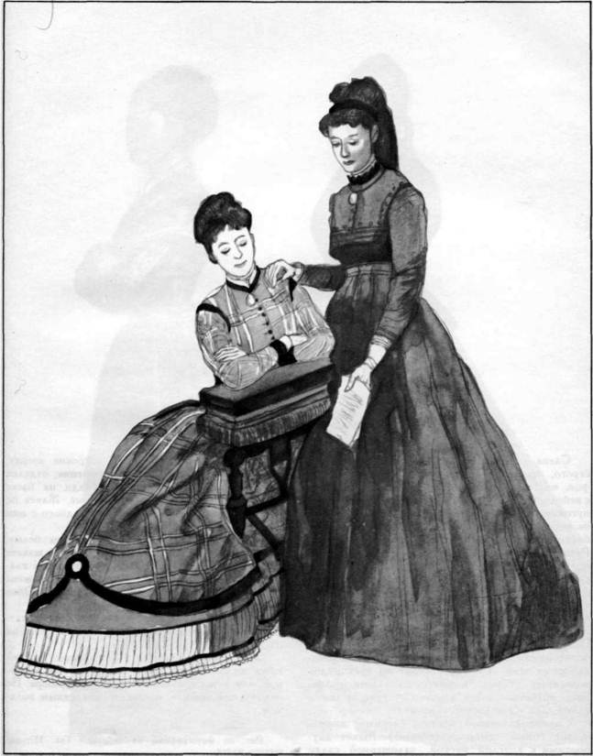

ДНЕВНОЕ ПЛАТЬЕ И КОСТЮМ НАЧАЛО 1870-х ГОДОВ

Слева платье из плотного шелка лилового, серого, орехового цвета с более темными, чем фон, полосами и того же цвета мушками. Лиф с небольшой круглой баской застегнут спереди на пуговицы-шарики, отделан скругленной на спине косынкой. Небольшой вырез прикрыт белой батистовой вставкой с отложным воротничком. Рукава умеренно узкие, длинные, у кисти руки подшиты узкой полосой белого батиста. Юбка сшита из семи полотнищ: переднего, скошенного с обеих сторон, четырех боковых и двух задних, более длинных, сшитых косыми сторонами полотнищ, образующих трен. Платье надето сверх волосяной нижней юбки с турнюром. Подол нижней юбки обшит спереди и на боках одним воланом, сзади двумя, поддерживающими трен. Турнюр состоит из трех рядов волосяных оборок, нашитых на заднее полотнище волосяной юбки, немного отступя от линии талии, или из волосяного валика.
Справа суконный костюм (черный, коричневый, синий, темно-фиолетовый). Жакет двубортный с круглой баской, заложенной сзади складками. Рукава умеренно широкие вверху, сужаются к кисти. Шалевый воротник, отделка манжет и карманные клапаны сзади на баске сделаны из бархата в цвет костюма. Жакет по краям обшит шелковой тесьмой одного с ним цвета.
Вставка (или кофточка) и манжеты белые. Пуговицы в цвет сукна, блестящие. На жакете они крупней, чем на рукавах и карманных клапанах. Юбка спереди гладкая, сзади заложена мягкими складками, шлейф небольшой. Юбка подбита шелковой материей.
Наколка черная кружевная, отделана бархатной лентой, концы которой спускаются слева на плечо.
Этот костюм также надет сверх нижней юбки из волосяной ткани немного более короткой, чем юбка костюма. Юбка без турнюра. По подолу она обшита широким волосяным воланом.
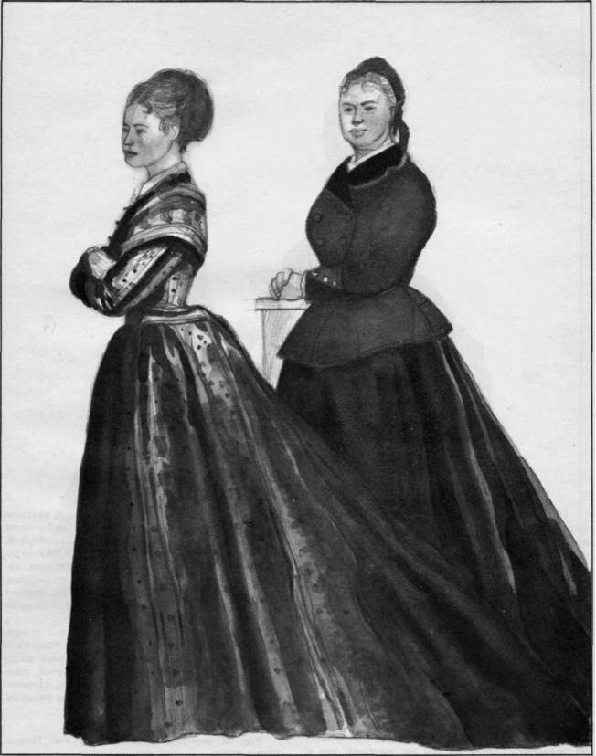

ВИЗИТНЫЕ ПЛАТЬЯ
НАЧАЛО 1870-х ГОДОВ

1872 год. Слева платье из светлой легкой шерстяной материи или из плотного шелка, отделанное бархатом. Лиф с завышенной талией застегивается спереди. Юбка двойная; верхняя спереди доходит до колен, постепенно переходит в трен, отделана складками и пуговицами. Основная юбка также отделана складками. Спереди юбка короче, подшита до боковых швов заложенным в складки воланом, который доходит до полу. На боках юбка касается пола, длина трена 50 — 60 см. Воротничок, галстук и манжеты из белого накрахмаленного батиста, пояс, обшлага и пуговицы бархатные. Пояс завязан бантом над турнюром.
Справа платье из темной тафты. Лиф с баской застегнут спереди. Сзади баска короче, чем спереди, и так же разрезана по середине. Юбка доходит до полу. Сзади, под баской, прикреплено полотнище трена из той же материи, что и платье, или из материи одного цвета с платьем, но иной фактуры. Трен подобран небольшим пуфом. Рукава и баска обшиты узкой оборкой. Жабо и подрукавники кружевные. Юбка отделана оборками «с головкой» (пробранными, отступя от края) и розетками. Внизу оборки шире, верхние уже. Оборка, проходящая по заднему полотнищу и по краю трена, шире, чем нижняя оборка спереди.
Платья надеты сверх нижних юбок с турнюром. Турнюр состоит из оборок из волосяной ткани. Турнюр для платья справа более жесткий, оборки положены сверх трех обручей, вшитых в заднее полотнище нижней юбки. Нижние юбки обшиты по подолу спереди одним воланом, сзади двумя.
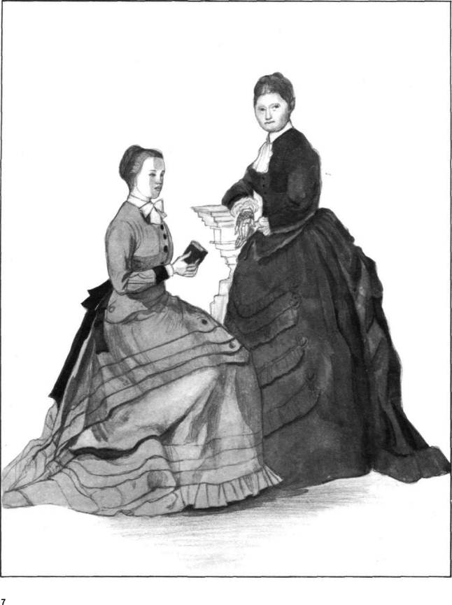

ДНЕВНЫЕ ПЛАТЬЯ ПЕРВОЙ ПОЛОВИНЫ 1870-х ГОДОВ

Слева платье из шерстяной материи светло- синего, темно-вишневого, светло-зеленого, серого цвета, отделано черным бархатом и черной бахромой. Платье с закрытым лифом, застегнутым спереди на крючки. Воротничок стоячий, белый батистовый, обшит черным бархатом. Рукав, умеренно широкий вверху, сужается к кисти, отделан у плеча эполеткой из материи платья, вырезанной фестонами, у кисти обшит черным бархатом. Туника спереди присобрана, заднее полотнище туники кроится той же длины, что и юбка, и драпируется на небольшом турнюре. Туника обшита черным бархатом и черной шерстяной бахромой. Юбка с широкой байтовой складкой украшена полосой черного бархата. Пояс из того же бархата сзади завязан бантом с концами. Брошь из дутого золота с бирюзой и жемчугом. Туфли на каблуках.
Справа платье того же покроя, сшитое из бархата темного цвета, коричневого, темно-зеленого, синего и т. п. Платье отделано на эполет- ках и по подолу туники шелковой бахромой и шелковой бейкой в цвет бархата. Пояс широкий бархатный. Сзади туника драпирована пуфом на турнюре. Воротничок полотняный, стояче-отложной. Брошь золотая с подвеской. Туфли на каблуках.
Оба платья сшиты на подкладке, надеты сверх коротких корсетов и нижних юбок с турнюром из волосяных оборок.
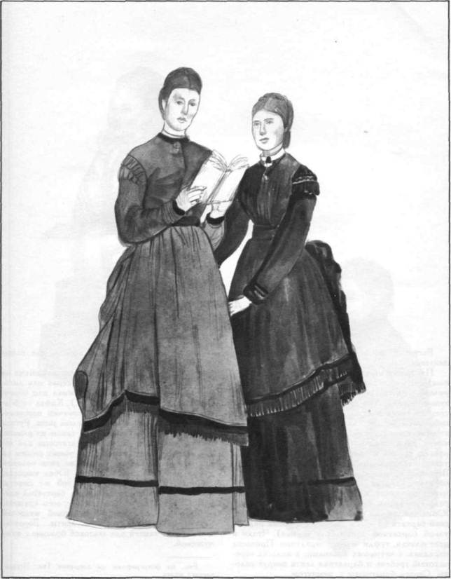

НАРЯДНЫЕ ДНЕВНЫЕ ПЛАТЬЯ
НАЧАЛО 1870-х ГОДОВ

Вверху слева визитное платье для молодой девушки.
Платье из светлого поплина (шерсть с шелком) серого, перванш, светло-голубого, бледно- розового цвета. Платье состоит из лифа с баской, туники и юбки. Лиф открытый, прилегает в талии, спереди заканчивается маленьким мыском, сзади небольшой баской, заложенной складками, застегивается на груди. Рукава пришиты вгладь, книзу расширяются. Квадратный вырез лифа, рукава, туника и бант, прикрепленный сзади на талии, отделаны нашивками из черного бархата. Вставка и подрукавники из белого крепа. Туника образует спереди округленный передник (примерно до колен), на боках она подобрана, сзади разрезана, края подобраны под складки баски. Юбка доходит до пола, по подолу обшита полоской бархата (5 — 7 см ширины) и тремя рядами узкой бархатной ленты (как туника). Чулки в цвет платья, туфли черные бархатные. Прическа парадная, с четырьмя локонами; в волосах черепаховый гребень и бархатная лента вокруг головы. Серьги бирюзовые с жемчугом.
Внизу справа визитный костюм для пожилой женщины.
Платье состоит из кофты и юбки, сшитых из клетчатой шерстяной материи (серая или лиловая шерсть в черную клетку, синяя или коричневая в серую или беж и т. п.). Кофта свободная, закрытая, с невысоким стоячим воротничком, под который подметан белый рюш. Рукава длинные, умеренно широкие, с таким же рюшем. Кофта застегнута спереди на агатовые или топазовые пуговицы. Низ кофты обшит рюшем из ленты в цвет клетки. Такой же рюш положен двумя рядами вдоль застежки. Юбка широкая, до полу. Мантилья-шарф из той же шерсти, что и платье, обшита по краям бархатной каймой в цвет клетки. Чепец из черного кружева, отделан двойным бантом из черной муаровой ленты, завязки из той же ленты. Воротничок заколот камеей или агатовой брошью с жемчужиной.
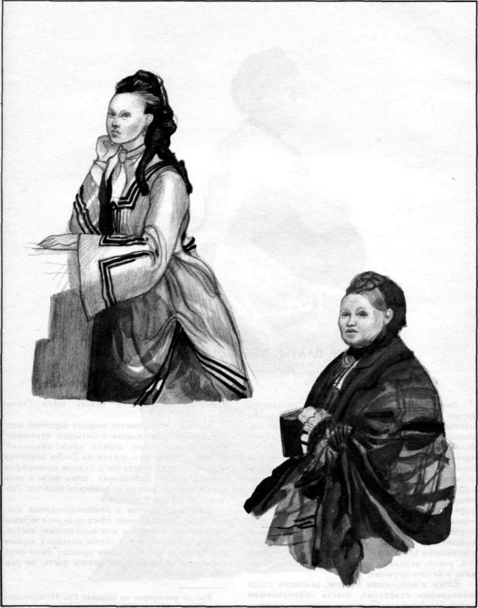

ДНЕВНОЕ ПЛАТЬЕ ДЛЯ ДОМА И ДЛЯ ПРОГУЛКИ НАЧАЛО 1870-х ГОДОВ

Лиф и «передник» платья сшиты из мягкого шелка или тонкой шерстяной материи, юбка из плотной тафты. Лиф на хорошо по фигуре пригнанной подкладке заканчивается спереди небольшим мыском и застегивается на груди на пуговицы. Невысокий стоячий воротничок из бархата в цвет юбки подшит белым кружевом и застегнут круглой брошью. Сзади лиф удлинен «фрачком», выкроенным вместе с половинами спинки. «Фрачок» заложен складкой и подбит тафтой. Передник из прямоугольного куска материи, округлен по нижнему краю, обшит шелковой бахромой в цвет юбки, задрапирован и подшит под правый край лифа, слева он пристегивается (под лифом) к пояску юбки. Рукава 3/4, узкие, отделаны манжетом из тафты, бархата и белого кружева.
Юбка с небольшим треном, заложена сзади несколькими складками, слегка приподнятыми пуфом на турнюре. Пуф прикреплен с изнанки к тесьме, пришитой к пояску юбки («подтянут»).
Хотя на большинстве модных картинок этих лет изображены платья с большим турнюром, очень многие дамы носили лишь маленький, мягкий турнюр. Его делали из 2 —3-х кисейных оборок, пришитых у талии к задним полотнищам нижней юбки. Драпировка юбки была в этом случае мягкой, иногда ее заменяли большим свисающим бантом с концами.
Сочетания цветов в комбинированных платьях были разнообразны. Носили белое с черным, светло-синее с черным или коричневым, светлосерое с коричневым или синим, красное с черным или белым и т. п. Не менее принято было шить такие платья из материи одного цвета, но разных оттенков.
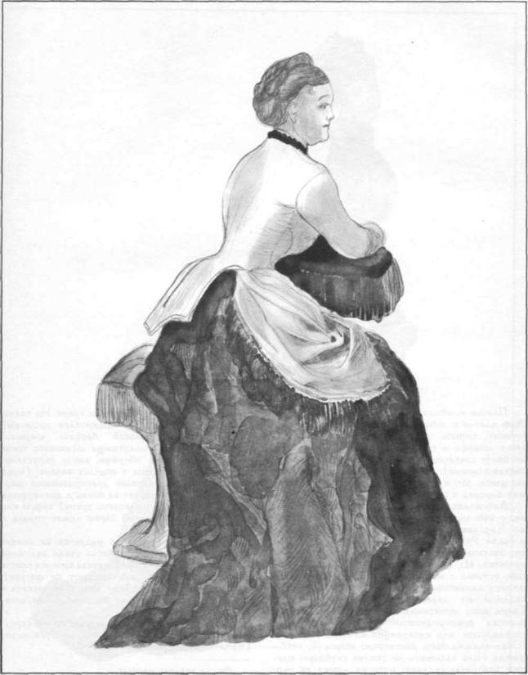

КОСТЮМ ДЛЯ ПРОГУЛКИ И ДЛЯ ВИЗИТА

1873 ГОД

Платье комбинировано из бархата и шелка. Лиф платья и юбка сшиты из темного бархата, черного, синего, зеленого. Драпированный на юбке «шарф» и трен шелковые, того же цвета, но более светлого оттенка (серые, светло-синие, светло-зеленые). Жакет-казак из бархата того же цвета, что и платье, отделан полосой меха или бархата в цвет трена.
Лиф платья обтяжной, на шелковой подкладке, с небольшим вырезом, застегивается спереди. Круглая короткая баска разрезана спереди и сзади. Рукава облегают руку от плеча до локтя, заканчиваются широким воланом из белого кружева. Из того же кружева сделана небольшая вставка с воротничком. Юбка спереди немного раскошенная, обшита высоким (45 — 50 см) воланом из заложенного в складки бархата. Сверх шва, прикрепляющего волан, положена полоска драпированного бархата, вышитого стеклярусом, или аппликация из бархата и т. п. Юбка должна быть достаточно широкой, чтобы можно было заложить на спинке глубокую мягкую байтовую складку, которая лежит на турнюре и свободно расходится на трене. На талии, сверх бархатного трена, прикреплен шелковый трен, обшитый полосой бархата шириной 10—12 см. Вверху полотнища шелкового трена собраны крупными сборами, внизу округлены, на боках прикреплены к отделке волана. Перед юбки украшен шелковым драпированным шарфом, который приподнят на боках и драпируется на турнюре (сверх шелкового трена) пуфом или бантом. Края разрезной баски лежат справа и слева от пуфа или банта.
Бархатный жакет-казак подрезан на спинке (спинка с тремя швами), баска сзади заложена мягкими складками. Перед жакета кроится вместе с баской (вытачки закладывают по фигуре). Рукава расширяются книзу. Воротник, рукава и низ жакета обшиты мехом шеншиля, бобра, котика, норки или бархатом.
Шляпа бархатная, отделана завитыми страусовыми перьями. Туфли черные лакированные. Перчатки серые или палевые.
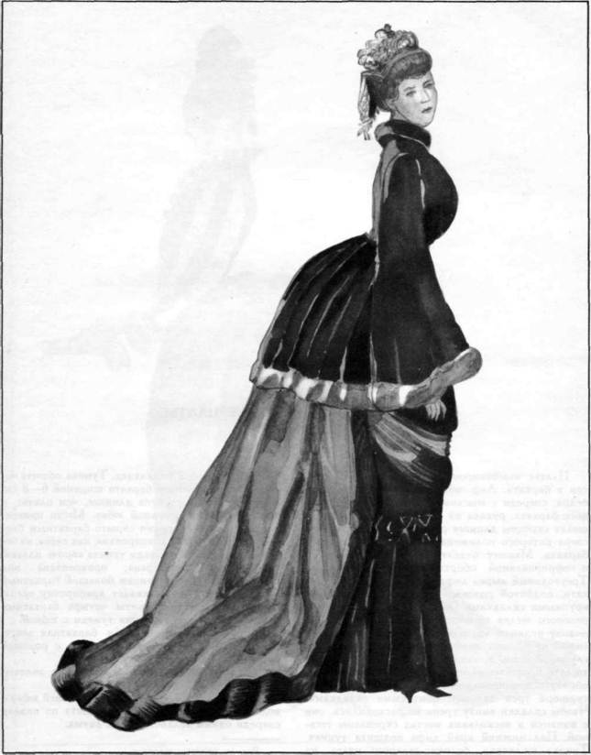

ВИЗИТНОЕ ИЛИ ВЕЧЕРНЕЕ ПЛАТЬЕ 1873 год

Платье комбинировано из шелка двух цветов и бархата. Лиф обтяжной, удлиненный до бедра, спереди с мыском, сделан из темно-зеленого бархата, рукава из светло-розового легкого шелка скроены длиннее руки, сосборены по шву, сверх которого положена полоса темно-зеленого бархата. Манжет отделан бархатной нашивкой и гофрированной оборкой из розового шелка. Треугольный вырез лифа отделан полоской бархата, подбитой розовым шелком и заложенной крупными складками. Основная юбка из того же розового шелка сосборена по швам, обшита по подолу воланом высотой 25 — 35 см. Трен, скроенный из прямых полотнищ, заложен складками глубиной 4 см. У талии складки «выпуклые», то есть пришиты на местах сгиба складок. Трен образует драпированный на турнюре пуф, ниже турнюра трен заложен байтовыми складками. Чтобы складки внизу трена не расходились, они с изнанки в нескольких местах скреплены тесьмой. Под нижний край лифа подшита туника. Туника шелковая, болотно-зеленого цвета, на розовой шелковой подкладке. Туника обшита полосой темно-зеленого бархата шириной 6 — 8 см. Спереди туника скроена длиннее, чем платье, и драпирована на основной юбке. Место прикрепления угла драпировки скрыто бархатным бантом. Справа туника драпирована, как слева, на боках она подобрана. Сзади туника короче платья, по середине разрезана, прикреплена под пуфом. Слева сверх туники большой бархатный бант, который поддерживает драпировку трена. К подолу туники пришиты четыре бархатных банта на местах скрепления туники с юбкой.
В прическе темно-зеленая бархатная лента, завитое розовое страусовое перо и розовый бутон с листьями.
Туфли темно-зеленые бархатные с золотыми пряжками.
Платье надето сверх корсета и нижней юбки с волосяным турнюром. Юбка обшита по подолу спереди одним воланом, сзади двумя.
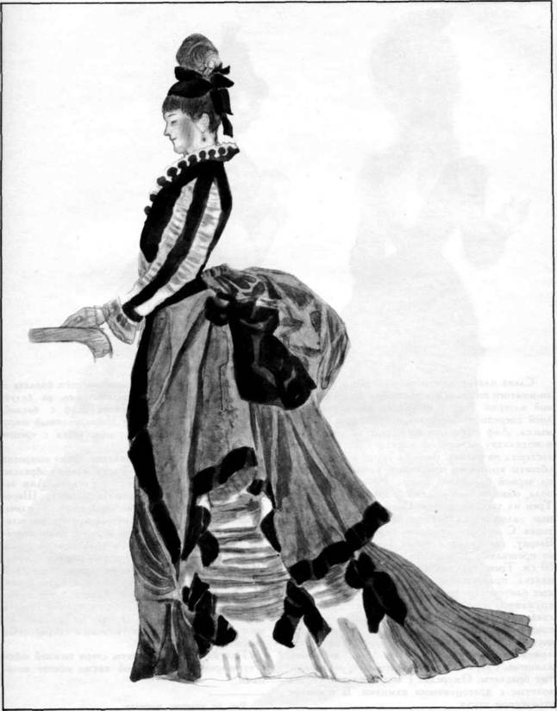

БАЛЬНЫЕ ПЛАТЬЯ 1873-1875 ГОДЫ

Слева платье из серовато-голубого или светло-желтого шелка и кремовой или белой кружевной материи. Лиф с несколько завышенной талией спереди заканчивается мыском, сзади без мыска. Лиф обтягивающий, шит на подкладке, в подкладку встречены косточки китового уса, застежка на спинке. Вырез и коротенькие рукава обшиты кремовым или белым кружевом, банты из черной бархатной ленты. Юбка доходит до пола, обшита 5—6 рядами оборки с «головкой». Трен из того же шелка. Полотнища трена прямые, заложены складками, средняя складка байтовая. С изнанки складки скреплены тесьмой. Вверху, где складки трена лежат на турнюре, их прошивают с изнанки. Длина трена около 60 см. Трен отделан бантами из шелка в цвет платья, прикрепленными сверх черных бархатных бантов. Драпировка из кремовой или белой кружевной материи положена в виде передника, сзади на турнюре завязана большим бантом с концами. Передник обшит одним рядом кремового или белого кружева, на концах кружево положено в три ряда. Перчатки белые лайковые, длинные. Сверх перчаток надеты широкие золотые браслеты. Ожерелье с медальоном и серьги золотые с драгоценными камнями. В прическе страусовые перья.
Справа платье из винно-красного бархата и крепа того же цвета, положенного на белую подкладку, отделано мехом. Лиф с баской, туника (верхняя юбка) и драпированный шарф из бархата. Рукава и вторая юбка с треном из крепа.
Обтяжной лиф на подкладке, баска выкроена вместе с частями лифа. Баска сзади обрезана прямо, спереди и на боках округлена. Лиф застегивается сзади на скрытую застежку. Широкое серебряное кружево положено у плеча. Рукава креповые с серебряным кружевным манжетом. Задние полотнища верхней юбки скроены длиннее, чем передние, и драпированы пуфом на турнюре, подол обшит двумя рядами оборки. Шарф из той же материи обшит полоской меха. Шарф спереди прикреплен к краю баски, сзади завязан большим бантом, поддерживающим пуф. Основная юбка с треном обшита креповыми воланами. Шляпа из винно-крас- ного бархата отделана розовым страусовым пером.
Платья с треном надеты сверх нижней юбки с турнюром, трен которой также обшит воланами.
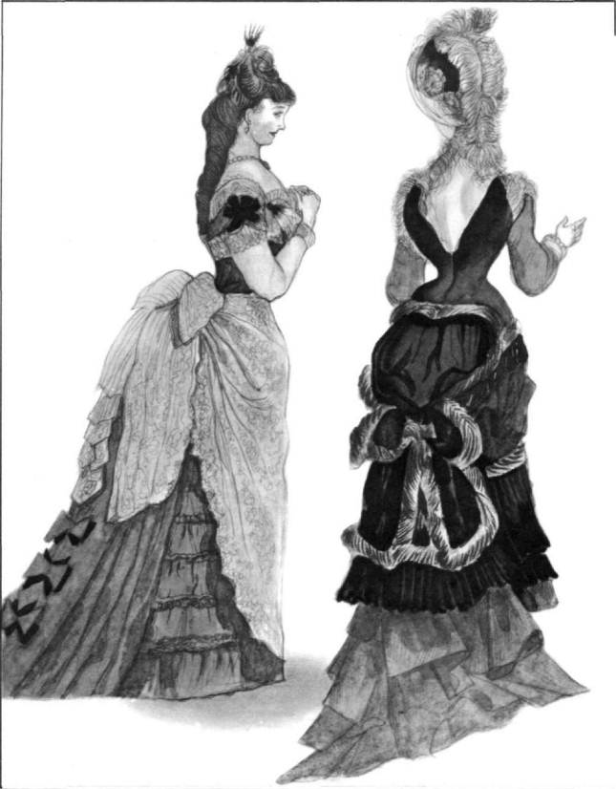

ПОДВЕНЕЧНОЕ ПЛАТЬЕ, ВЕЧЕРНЕЕ И ВИЗИТНОЕ ПЛАТЬЯ

1875-1876 ГОДЫ

Вверху слева подвенечное платье из блестящего белого шелка и белого крепа. Платье с закрытым обтяжным лифом и длинной скругленной на боках баской застегнуто сзади на скрытую застежку. Рукава облегают руку до локтя, ниже три плиссированные оборки. Такими же оборками обшита баска. Юбка по подолу отделана двумя плиссированными воланами с «головкой» и белыми атласными бантами, положенными справа. Белый креповый трен прикреплен под баской, обшит по нижнему краю тремя рядами оборок. На лифе справа букет флёрдоранжа. Фата газовая. Чулки, туфли и перчатки белые. Платье надето сверх нижней юбки с треном и турнюром.
Вверху справа вечерний туалет, комбинированный из бархата и шелка двух цветов. Лиф с расклешенной баской обшит мехом. Прямоугольный вырез отделан присобранным кружевом. Прямая юбка из шелка того же цвета, что бархат, отделана двумя шелковыми плиссированными оборками в цвет меха и бантами в цвет юбки. Туника бархатная, подобранная на боках, образует мягкие складки. Трен из того же бархата (длина трена до метра) и туника обшиты мехом. Платье надето сверх нижней юбки с турнюром и треном.
Внизу в центре визитное платье. Платье двойное (с полонезом) комбинировано из темного однотонного шелка и светлого тонкого шелка в мушку. Лиф застегивается спереди, на груди отделан бантом, вырез обшит двойным кружевным рюшем. Рукава узкие, 3/4, отделаны двойной кружевной оборкой. Низ верхнего платья (полонеза) подобран на боках и образует передник, сзади он драпирован на турнюре двойным пуфом. Край полонеза обшит спереди плиссированными оборками, сзади воланом с «головкой». Прямая юбка отделана высоким воланом, заложенным складками, волан с широкой «головкой». Шляпа из бархата и крепа в цвет платья.
Внизу варианты драпировок двойного платья.
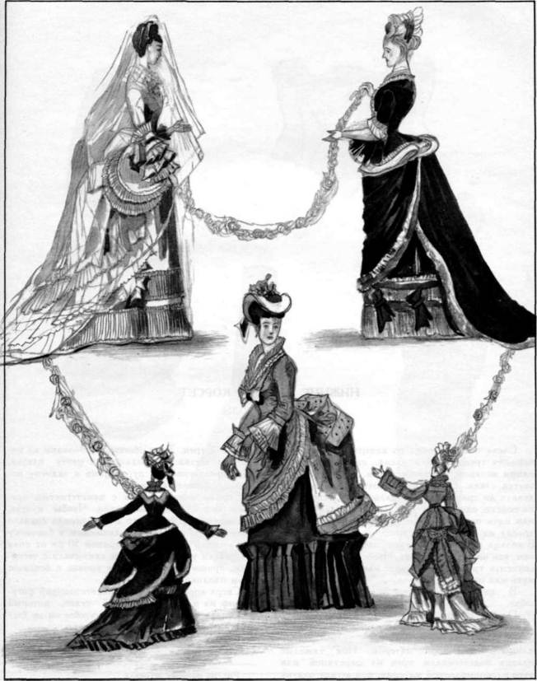

НИЖНИЕ ЮБКИ И КОРСЕТ 1877—1878 годы

Слева нижняя юбка со вздержкой для подбирания трена. Юбка узкая, спереди обшита одним воланом, на трене двумя. Юбка застегивается сзади. На заднее полотнище нашито от девяти до тринадцати металлических колец, два на пояске, одно внизу над верхним воланом, три или пять пар колец (в зависимости от длины трена) на равном расстоянии друг от друга. В кольца продернут шнурок, завязанный бантиком, как видно на рисунке. Чтобы подобрать или опустить трен, надо больше или меньше подтянуть или опустить шнурок.
В центре пристяжной трен к нижней юбке.
Одну нижнюю юбку можно использовать для платьев с коротким и длинным треном. Для этого существовали пристяжные трены разной длины и из разной материи. Под тяжелые платья подстегивали трен из шерстяной или туго накрахмаленной материи, под легкие платья кисейный трен. Трен обшивали оборками из кисеи или шелка подходящего к цвету платья. Трен пристегивается пуговицами к заднему полотнищу нижней юбки.
Справа нижняя юбка с пристегнутым треном и лиф из бельевой ткани. Чтобы платье, широкое в подоле (около 2 м), спереди спадало прямо и не сбивалось при движении, к боковому шву нижней юбки на расстоянии 50 см от пола пришивали тесемки, которые связывали с тесемками, пришитыми на том же уровне к боковым швам изнанки основной юбки.
Сверх корсета надевали обтягивающий фигуру лиф из плотной бельевой ткани, который сглаживал очертания корсета, чтобы он не был заметен при обтянутом лифе платья.
Вверху корсет под платья с удлиненным лифом.
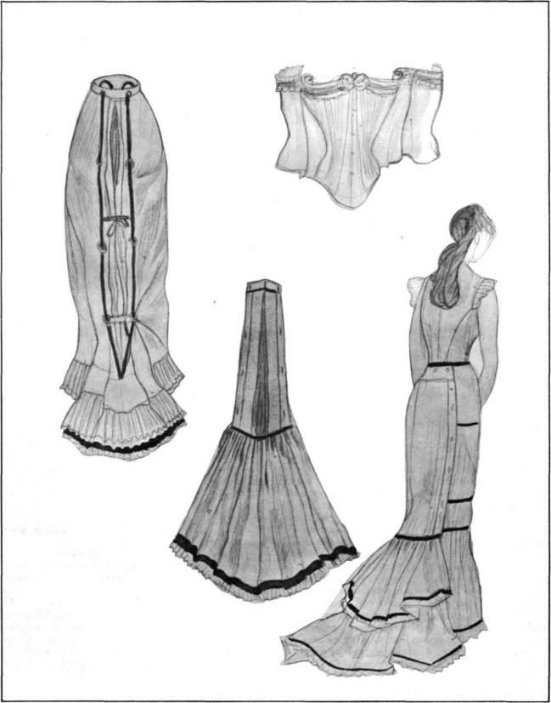

ВИЗИТНОЕ ПЛАТЬЕ 1878 ГОД

Платье из темного шелкового фая и блестящего мягкого шелка. Удлиненный лиф-кираса из фая на тафтяной подкладке тесно облегает фигуру. Лиф застегнут спереди на мелкие пуговицы. (При полной фигуре лиф шнуруют на спине.) Умеренно узкие рукава слегка расширяются от локтя к кисти. Под накладные обшлага подшит гофрированный волан из шифона белого или кремового цвета, такой же, но более узкий волан подшит под низкий и свободный отложной воротник. Отделка обшлагов и застежки из стекляруса в цвет фая. Из того же фая сделана туника. Туника кругом подшита под край лифа, вырезана углом; угол сдвинут от центра вправо. Туника задрапирована поперечными складками. На правом боку, на уровне опущенной руки, складки подобраны под пряжку из стекляруса, сзади складки образуют мягкий пуф, конец туники уходит под пряжку на правом боку. Пуф туники пришит незаметными в складках стежками к юбке. Прямая узкая юбка из блестящего шелка обшита внизу гофрированным воланом из той же материи. Высота волана 50 — 55 см. Шелковый трен, пришитый к верху юбки, спускается из-под туники. На конец трена нашиты оборки, окантованные гофрированным воланом из шифона. С изнанки к трену подшиты несколько рядов гофрированных кисейных оборок в цвет шифона. К такому туалету надевали туфли на высоком каблуке. В моде были туфли в цвет платья или бронзовые.
Платья этого фасона носили сверх удлиненного корсета и сверх шелковой нижней юбки с длинной облегающей кокеткой. Подол нижней юбки обшит спереди одним воланом, сзади, для поддержки трена, двумя воланами (см. стр. 65 рис. справа). К боковым швам заднего полотнища нижней юбки, на уровне верхнего края волана, иногда пришивали тесемки, которые связывали с тесемками на изнанке верхней юбки, на том же уровне. Таким же способом скрепляли трен верхней и нижней юбок.
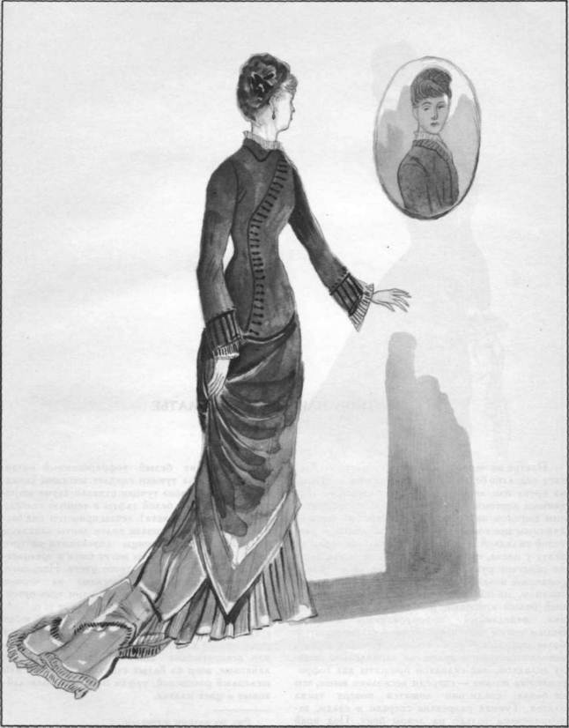

ВИЗИТНОЕ ИЛИ ВЕЧЕРНЕЕ ПЛАТЬЕ 1878 год

Платье из черного или темного цветного бархата отделано белыми гофрированными воланами из крепа или легкого шелка и полосатыми тафтяными лентами. Обтяжной лиф с узким глубоким вырезом на груди заканчивается спереди длинным мыском, сзади баской, заложенной байтовой складкой. Рукав 3/4, слегка присобран по окату у плеча, сужается к локтю, от локтя плотно облегает руку. В нижний шов вшит гофрированный волан. Край рукавов обшит узким воланом, из-под которого выступает подметанный белый креповый или шелковый подрукав- ник, отделанный гофрированным воланом. Белым узким воланом обшит также ворот, и более широким — разрез лифа. Длинная юбка с небольшим треном заложена параллельно подолу складкой, под складкой пришиты два гофрированных волана — спереди несколько выше, чем на боках, сзади они ложатся поверх трена платья. Туника разрезана спереди и сзади, задрапирована только на левом боку. Под край туники подшит белый гофрированный волан. Правая сторона туники спадает мягкими складками. Сзади разрез туники отделан двумя широкими лентами из белой тафты в темную полоску (полосы в цвет бархата), ленты пришиты под баской. Примерно на уровне колен ленты завязаны большим бантом, концы спускаются на трен платья. Тафтяные ленты могут быть и трехцветные или трех оттенков одного цвета. Например, с бело-черно-зелеными полосками на черном платье или с золотистыми полосами трех оттенков на рыжевато-коричневом платье и т. п.
Платье надето сверх корсета и нижней юбки с треном (см. стр. 65). Прическа парадная со спущенными сзади локонами, в волосах гребень или декоративные шпильки. Перчатки белые лайковые, веер из белых страусовых перьев или шелковый расписной, туфли бархатные или лайковые в цвет платья.
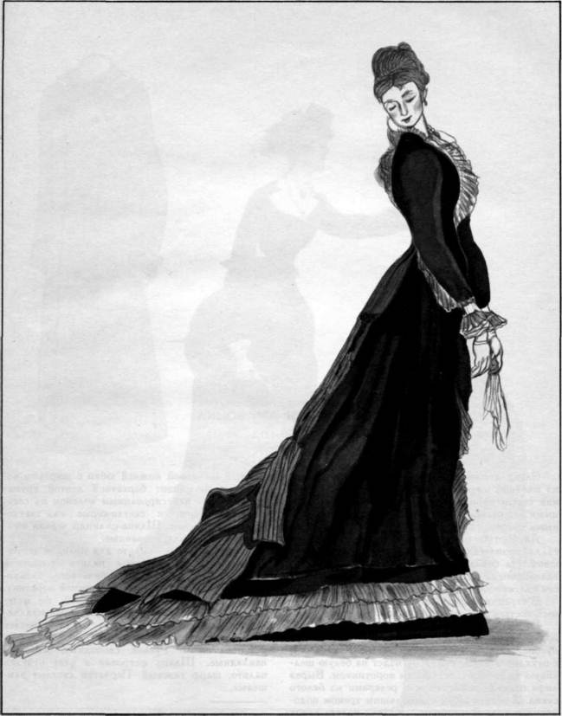

ПАЛЬТО И АМАЗОНКА 1878 ГОД

Слева дорожное или непромокаемое пальто из плотной шерстяной материи пепельно-серого или светло-коричневого цвета, отделанное черными шелковыми нашивками и блестящими черными пуговицами.
Двубортное пальто спереди прямое, сзади до талии прилегающее, спинка с центральным швом. На боках пальто расширено клиньями, заложенными в складку. Рукава свободные, к кисти слегка сужаются.
В середине черный или темно-синий суконный костюм для верховой езды.
Прилегающий лиф амазонки с маленькой, подкроенной баской застегивается спереди на пуговицы. Спинка с тремя швами. Рукава 3/4, с откидным манжетом. Лиф надет на белую шелковую кофточку с отложным воротником. Вырез лифа отделан воротником и реверами из белого сукна. Длинная юбка с небольшим треном подобрана с правой стороны. Юбка надета сверх цветной шелковой нижней юбки с широким воланом, подол обшит бархатной лентой, кружевом и узким плиссированным воланом из светлого фая. Перчатки светло-серые или светло- желтые замшевые. Шляпа-цилиндр черная шелковая, сапожки лакированные.
Справа короткое пальто для молодой девушки или дамы. Двубортное пальто из плотной шерстяной ткани табачно-коричневого, оливкового, синевато-серого цвета, отложной воротник, реверы и отделка манжет из такой же материи более темного оттенка, пуговицы металлические. Спереди пальто ровное, сзади прилегает до талии, книзу слегка расширяется. Спинка с одним швом. Рукава свободные, манжеты накладные. Шляпа фетровая в цвет отделки пальто, шарф газовый. Перчатки светлые замшевые.
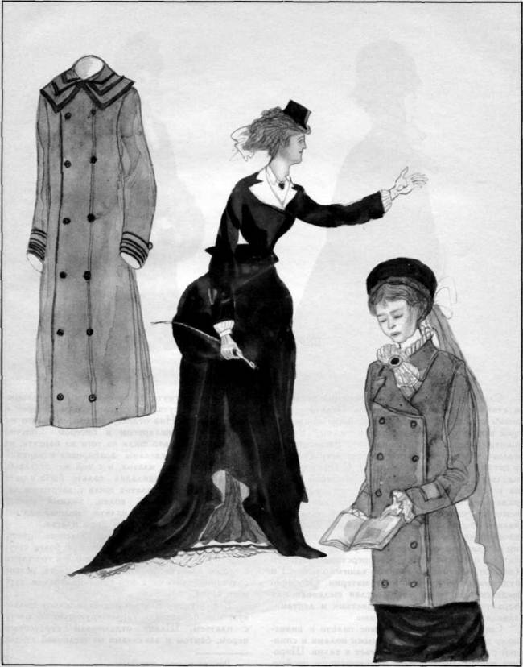

ВЕРХНЯЯ 1878
ОДЕЖДА год

Слева короткое пальто с широкими рукавами и стояче-отложным воротником. Пальто с прямыми полами и прямой спинкой, не прилегающей в талии. Спинка с одним швом. Рукава вшиты в приспущенную пройму. Застегивается пальто спереди на скрытую застежку (крючки и петли пришиты к подкладке). С обеих сторон, вдоль застежки настрочено бие шириной в 4 см, на которое нашиты нарядные пуговицы. Два ряда бие с нашитыми на них пуговицами настрочены на спинке по обе стороны от шва. Низ пальто обшит заложенным складками воланом с плоской «головкой». Рукава отделаны откидными обшлагами, окантованными узким бие. Такие пальто шили из сукна или шерстяной материи (шевиот, диагональ, двойной кашемир и т. п.) и отделывали шелком в цвет материи. Особенно модным был цвет беж. Светлая шелковая или бархатная шляпа отделана цветами и лентами- завязками. Перчатки замшевые.
Справа короткое бархатное пальто к визитному платью. Пальто с прямыми полами и спинкой с одним швом, не прилегает к талии. Широкие рукава 3/4 вшиты в приспущенную пройму.
Пальто застегнуто на стеклярусные пуговицы, перед вышит сутажом, стеклярусом и бисером в цвет бархата. Низ отделан сеткой из такого же сутажа со стеклярусом и бисером. Обычно такого рода пальто шили из того же бархата, из которого были сделаны драпировка и верхний трен визитного платья, и с той же отделкой, в то время как подкладка пальто была в цвет платья. Визитные платья шили с закрытым лифом, гофрированный волан, видный из-под отложного воротника пальто, подшит под невысокий стоячий воротник лифа платья.
В моде были все оттенки зеленого цвета, красновато-лиловый в сочетании с более светлым оттенком того же цвета, черный в сочетании с серым или светло-синим. Яркие цвета, резкие сочетания считали в эти годы признаком дурного вкуса.
К визитному платью надевали шляпу шелковую или бархатную, гармонирующую по цвету с платьем. Шляпу отделывали страусовым пером, бантом и завязками из шелковой ленты.
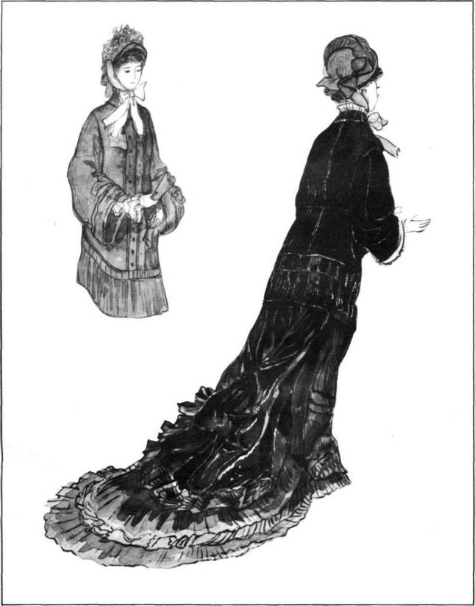

ВЕРХНЯЯ 1878
ОДЕЖДА ГОД

Слева короткое пальто из шелкового плюша коричневого цвета отделано мехом котика и черной бахромой из синели или крученого шелка. Пальто спереди гладкое, застегнуто на большие фасонные пуговицы, спинка прилегает до талии. Рукава, умеренно широкие вверху, расширяются воронкообразно книзу, обшиты полосой котика и бахромой, как и низ пальто. Воротник котиковый. Шляпа фетровая, в цвет пальто, отделана светлыми лентами.
В середине пальто-пелерина с прорезами для рук. Светлая (цвета беж, голубовато-серая) суконная пелерина с прилегающей спинкой и гладкой передней частью отделана спереди и сзади настроченным бие из шелка в цвет сукна, подол обшит густой шелковой бахромой, коричневой, темно-серой или черной. Бледно-розовая фетровая шляпа отделана страусовыми перьями, бантами и бархатными завязками.
Справа пальто из диагонали, шевиота или драпа, отделано черным и белым бархатом, воротник меховой (норка, песец, в зависимости от цвета пальто). Пальто гладкое, спинка прилегающая в талии. Рукава расширены книзу, перехвачены полосой белого бархата, ниже образуют небольшой буф, заканчиваются белым бархатным манжетом. Передние полы и подол обшиты широкой полосой черного бархата. Застежка скрытая. На боках, на уровне вытянутой руки, нашиты карманы, отделанные белыми бархатными медальонами, окантованными узкой черной бархатной лентой. В нижней части пальто на боковых швах и сзади на центральном шве нашиты такие же ленты.
Черная фетровая или бархатная шляпа отделана страусовыми перьями и белой бархатной лентой, обвитой черным сутажом.
На шее белый шифоновый шарф, завязанный большим бантом. Перчатки светло-желтые замшевые.
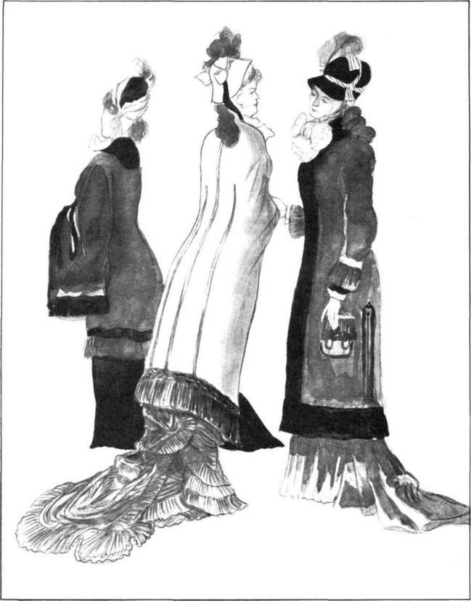

ВЕЧЕРНИЕ И ВИЗИТНЫЕ ПЛАТЬЯ

1879 год

Вверху слева вечернее платье из серого атласа, отделано серым фаем и вышивкой черным стеклярусом и стальным бисером. Платье с обтяжным удлиненным лифом и узкой юбкой с длинным треном. Закрытый лиф-кираса доходит спереди и на боках немного ниже линии бедра, шнуруется на спинке. Рукава 3/4, слегка присобраны у плеча, ниже обтягивают руку. Лиф отделан накладными реверами из черного кружевного шарфа, расшитого стеклярусом и стальным бисером, на спинке из того же шарфа сделаны бретели, соединенные между собой на талии. Свисающие концы кружевного шарфа обшиты черной шелковой бахромой со стальным бисером и положены сверх свисающих (от талии) полос серого атласа с такой же бахромой, как на шарфе. Подол юбки обшит одним гофрированным воланом из фая, трен двумя.
Вверху справа вечернее платье для молодой девушки. Платье комбинировано из светло-желтого легкого шелка и темно-желтого атласа или бархйта. Лиф-кираса спереди из шелка, на боках и сзади из атласа или бархата, отделан по квадратному вырезу белым кружевом. Рукава 3/4, узкие с маленькими эполетками из плиссированного шелка или из кружева. Длинная атласная или бархатная юбка обшита по подолу узкой шелковой оборкой. Трен выкроен вместе со спинкой лифа, подбит шелком и задрапирован поперечными складками. Передник из легкого шелка, отделанный вышивкой и шелковой бахромой, слегка задрапирован. Края его уходят под трен.
Ожерелье с золотым медальоном. Парные браслеты надеты поверх белых лайковых перчаток. В волосах золотисто-желтая лента.
Внизу слева визитное платье из тонкой шерстяной материи цвета фрез, отделанное плиссированными воланами из фая в цвет платья и такими же атласными лентами. Прилегающий лиф выкроен вместе с разрезанной спереди верхней юбкой платья (полонез). Лиф застегивается на груди на маленькие золотые пуговицы, вырез обшит фаевой плиссированной фрезой. Юбка полонеза на фаевой подкладке. Она сзади той же длины, что платье, подобрана «мешком» и прикреплена под атласным бантом. Основная юбка отделана округленным, не драпированным «передником» с нашитыми на него полукругом атласными лентами, украшенным по краям фае- выми воланами и бахромой. Низ основной юбки обшит тремя узкими гофрированными воланами из фая. Платье надето сверх шелковой нижней юбки, к которой на задних боковых швах, на высоте 50 см от пола, пришиты тесемки, которые связывают с тесемками, пришитыми на том же уровне к изнанке длинной юбки. Благодаря этому перед юбки несколько оттянут назад, на боках набегают мягкие складки, а подол платья расстилается «веером».
В центре вечернее платье из материи типа современного пан-бархата — на светлом шелку темный или черный бархатный узор (в моде черный узор на коралловом фоне). Удлиненный лиф-кираса застегивается спереди на стеклярусные пуговицы. Рукава длинные, отделаны у запястья и по разрезу белым шифоновым рюшем. Небольшой треугольный вырез лифа обшит таким же рюшем. Юбка узкая, с треном. В правый боковой шов вшит атласный шарф в цвет фона платья, верхний край шарфа прикрывает шов, соединяющий кирасу с юбкой. Второй более широкий шарф охватывает юбку на уровне колен, сзади он пропущен в прорезы юбки и образует второй трен. Край трена окантован бархатом в цвет узора платья. Бант у края кирасы и драпировка, соединяющая сзади оба шарфа, сделаны из такого же атласа. Подол платья и трен обшиты узким гофрированным воланом из легкого шелка.
Внизу справа визитное платье с кирасой и узкой юбкой, покрытой пятью гофрированными воланами. Трен пришит под краем кирасы.
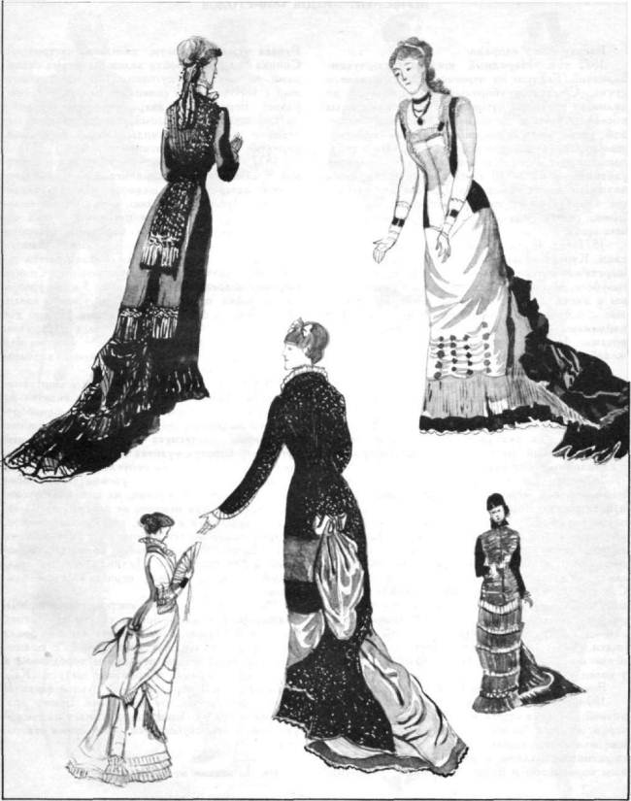

МУЖСКИЕ МОДЫ 1870-х годов

Вверху слева направо.
1872 год. Нарядный костюм с сюртуком- визиткой. Костюм из черного или темно-синего сукна. Сюртук двубортный, застегивается до талии на костяные пуговицы. Ниже талии полы обрезаны косо и расходятся. Воротник отложной, узкий, реверы широкие. Умеренно просторные рукава сужаются к кисти, обшлага откидные. Сюртук сшит в талию, на спинке подрезан сантиметров на 8 — 10 ниже уровня талии, юбка заложена двумя складками. На шве две пуговицы. Сюртук имеет только внутренние карманы. Брюки слегка сужены у колен. Карманы в боковых швах.
1872 год. Спортивный костюм для верховой езды Куртка вязаная или сшитая из полосатой шерстяной материи белого и песочного, белого и голубого, зеленого, красного цвета. Рукава сужены к кисти, обшлаг откидной. Рейтузы замшевые с небольшими, вертикально прорезанными карманами. Сапоги черные с коричневыми отворотами. Шпоры привинчены. Шапочка типа жокейской, с небольшим козырьком.
1874 год. Пиджачный костюм из плотной шерстяной материи синего, коричневого, черного цвета. Пиджак двубортный, застегнут на небольшие пуговицы. Рукава умеренно узкие, обшлага настрочены. Спинка пиджака гладкая. Карманы прорезные, без клапанов. Жилет однобортный или двубортный, мало вырезан. Брюки прямые, с карманами в боковых швах.
1874 год. Дневной нарядный костюм из темно-коричневой шерстяной материи в узкую черную полоску. Короткий двубортный сюртук с очень узким шалевым воротником. Левая пола вырезана углом и заходит на правую полу, где сюртук застегивается на пуговицу. Полы обрезаны косо и расходятся. Рукава расширены у локтя, сужаются к кисти, обшлага настрочены. Сюртук обшит по краям черной шелковой тесьмой. Спинка такая же, как в описании к первому рисунку. Жилет двубортный, с небольшой округленной книзу шалью. Нижний край его едва виден из-под застегнутого сюртука. Брюки умеренно широки вверху и внизу, немного сужены у колен.
Внизу (слева направо).
1874 год. Костюм с коротким сюртуком-визиткой. Визитка сшита из темной ворсистой материи, жилет и брюки суконные, светло-коричневые или светло-серые. Сюртук однобортный со скошенными полами, с низким и узким отложным воротником и более широкими реверами.
Рукава сужены к кисти, обшлага настрочены. Спинка подрезана, юбка заложена двумя складками, на шве две пуговицы. Жилет двубортный с воротником и реверами. Брюки умеренно узкие. Воротничок накрахмаленной рубашки низкий, отложной, темный галстук завязан маленьким бантом. Цилиндр черный шелковый, перчатки замшевые, ботинки черные.
- год. Дневной костюм с сюртуком-визиткой. Костюм из синей, коричневой или серой шерстяной материи типа шевиота или диагонали. Сюртук двубортный, с косо обрезанными полами, застегнут на роговые пуговицы. Узкий отложной воротник покрыт бархатом, отвороты большие. Карманы прорезаны на боках немного ниже талии и слева на груди. Рукава слегка сужаются книзу. Обшлага настрочены. Спинка сюртука подрезана сантиметра на 3 ниже уровня талии, юбка почти доходит до уровня колен. Она заложена глубокими складками. На шве две пуговицы. Края сюртука, обшлага и карманы обшиты шерстяной тесьмой в цвет материи или черной. Брюки просторного покроя, карманы в боковых швах.
- год. Нарядный костюм с сюртуком- визиткой. Темно-синяя или черная визитка из сукна на черной шелковой подкладке, однобортная с маленькими отворотами и узким отложным воротником застегнута на небольшие черные пуговицы. Сюртук-визитка сшит в талию. Полы косо обрезаны и слегка округлены. Спинка подрезана на 2,5—3 см ниже уровня талии, юбка заложена двумя складками, на шве две пуговицы. Сзади сюртук немного не доходит до колен. Рукава сужаются к кисти, обшлага невысокие, настроченные. Жилет и брюки из светло-серого сукна. Брюки умеренно узкие, прямые, с карманами в боковых швах. Цилиндр черный шелковый, ботинки черные, перчатки серые замшевые.
- год. Дневной костюм с просторным пиджаком. Пиджак и брюки сшиты из плотной шерстяной материи типа шевиота или диагонали темного цвета. Пиджак двубортный, с прямой спинкой, очень узким отложным воротником и широкими реверами, покрытыми шелком. Карманы нашиты. Умеренно узкие рукава заканчиваются настроченными обшлагами. Брюки прямые, карманы в боковых швах. Жилет из темной узорной ткани, двубортный, с большими отворотами.
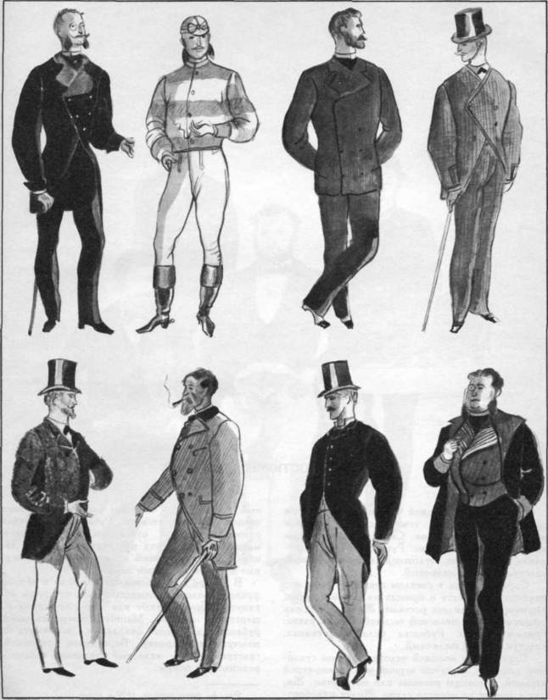

МУЖСКИЕ КОСТЮМЫ 1870-х ГОДОВ

Вверху слева молодой человек в двубортном сюртуке черного или темного сукна, брюки и жилет из того же сукна. Сюртучные пуговицы костяные или обтянутые. Рубашка белая полотняная, воротничок отложной, накрахмаленный, галстук черный шелковый.
Справа юноша в светлом суконном пиджаке, двубортном жилете и брюках из черного сукна. Пуговицы на жилете роговые. Жилет и пиджак обшиты черной шелковой тесьмой. Брюки узкие, сужены у колен. Рубашка белая полотняная, галстук черный шелковый.
Слева сидит молодой человек в сером суконном сюртуке, обшитом черной или темно-серой тесьмой, пуговицы роговые или обтянутые. Жилет и брюки из черного сукна. Жилет однобортный с небольшим шалевым воротником, обшит черной шелковой тесьмой. Рубашка полотняная с накрахмаленным отложным воротничком и манишкой, застегнута на груди на золотую запонку. Галстук черный атласный. Ботинки черные с серым суконным верхом.
В центре сидит пожилой мужчина в черном фраке и жилете из тонкого сукна, пуговицы обтянутые. Брюки белые или жемчужно-серые из шерстяной материи. Манишка накрахмаленной рубашки заложена складками, застегнута на жемчужную запонку. Воротничок отложной, галстук черный атласный. Ботинки черные с резинкой по бокам.
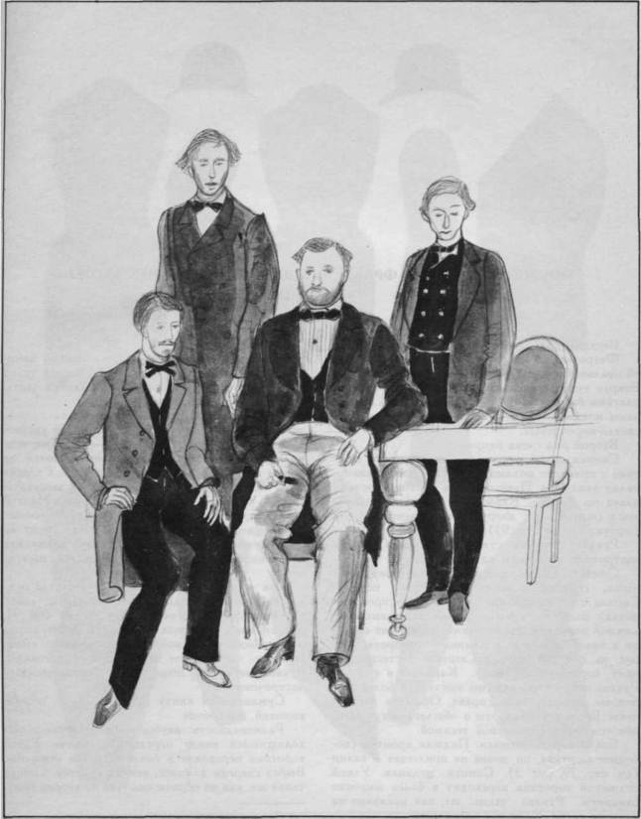

ПОКРОИ СЮРТУКОВ, ФРАКА, ПИДЖАКА И ГОЛОВНЫЕ УБОРЫ
1870-е ГОДЫ

Верхний ряд.
Фетровые шляпы-«котелки» с жесткой тульей овальной формы и жесткими узкими полями. Вокруг тульи положена узкая репсовая лента с плоским бантом на боку, такой же лентой окаймлены поля. Котелки носили черные, серые и светло-коричневые.
Второй ряд слева направо.
Спинка однобортного или двубортного сюртука с прямыми полами. Спинка с тремя швами, талия занижена. Плечевой шов проходит позади плеча по спинке. Карманы в фалдах. Встречаются сюртуки и с нагрудным карманом (перед сюртука см. на стр. 91).
Рукава сюртука сужены к кисти. Обшлага настрочены, отделаны одной пуговицей.
Спинка однобортного сюртука с округленными, спереди слегка скошенными полами. Спинка с тремя швами, плечевой шов проходит позади плеча по спинке. Талия занижена. Отложной воротник, сзади узкий, переходит спереди в более широкие и длинные отвороты (см. рис. на стр. 97 слева). Сюртук застегнут на одну верхнюю пуговицу. Карманы в фалдах. Рукава могут быть сужены книзу или более свободные, как показано справа. Обшлага настрочены. Воротник, отвороты и обшлага могут быть обшиты черной шелковой тесьмой.
Бок и перед пиджака. Пиджак кроится свободнее сюртука, он почти не прилегает в талии (см. стр. 79, рис. 3). Спинка цельная. Узкий отложной воротник переходит в более широкие отвороты. Рукава такие же, как показано на рисунке слева. Карманы прорезные.
Третий ряд.
Шелковый черный цилиндр с умеренно высокой тульей и изогнутыми полями. Вокруг тульи положена черная репсовая или шелковая лента.
Четвертый ряд слева направо.
Спинка фрака. Спинка с тремя швами, плечевой шов проходит позади плеча по спинке. Талия низкая (сантиметра на 3 — 3,5 ниже нормального уровня), фалды доходят почти до линии колен, обрезаны внизу прямо. Спереди полы слегка скошены (подчеркивают выпуклую грудь), обрезаны под прямым углом. Низкий сзади воротник переходит в более широкие, сужающиеся книзу отвороты. Фрак носят не застегнутым. Рукава фрака сужаются книзу, как показано на рисунке справа. Обшлага настрочены.
Бок и перед сюртука-визитки. Визитка прилегает в талии. Полы сильно скошены, сзади низ сюртука скруглен (спинку см. на стр. 97, рис. справа). Воротник и отвороты узкие, вырез не глубокий. Плечевой шов, как указано выше. Визитку застегивают на все четыре пуговицы. Рукава несколько шире, чем у фрака, обшлага настрочены.
Сужающийся книзу рукав сюртука, обшлаг высокий, настрочен.
Разновидность двубортного сюртука с расходящимися внизу передними полами. Узкий воротник переходит в более широкие отвороты. Вырез спереди длиннее, чем на визитке. Спинка такая же, как на первом сюртуке во втором ряду.
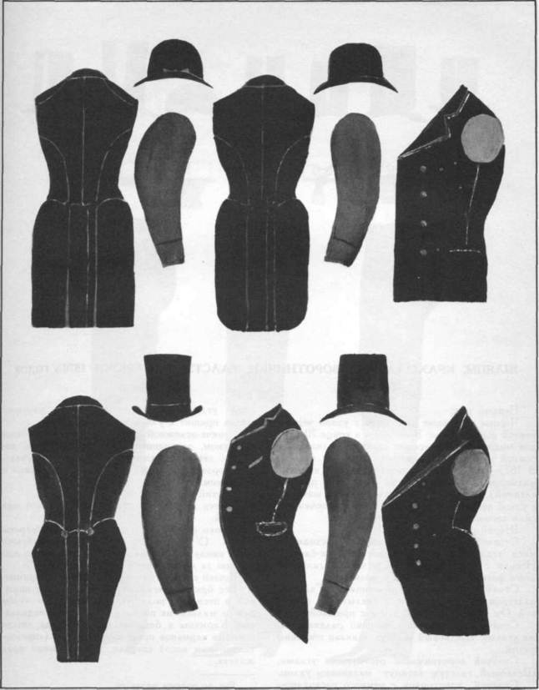

ШЛЯПЫ,
КРАХМАЛЬНЫЕ ВОРОТНИЧКИ,
ГАЛСТУКИ И БРЮКИ 1870-х ГОДОВ

Первый ряд.
Черные шелковые цилиндры с узкой черной лентой вокруг тульи. В начале и в конце 70-х годов модны были умеренно высокие цилиндры с ровной или слегка расширенной кверху тульей. В 1875—1877 годах носили очень высокие цилиндры с узкими полями (рис. 2 и предпоследний). На рис. 3 — мягкая фетровая шапочка с узкой лентой вокруг тульи. Такие шапочки носили весной или летом молодые люди.
Второй ряд.
Стоячий воротничок с немного расходящимися углами. Узкий черный галстук-бантик. Носили с сюртуком. Белые и черные галстуки этого фасона носили также с фраком.
Стоячий закрытый воротничок. Галстук- пластрон не завязывали, а скалывали булавкой. Он пришит к узкой ленте с пряжкой.
Стоячий воротничок с широко раздвинутыми углами. Шелковый галстук завязан широким узлом.
Стоячий воротничок с отогнутыми углами. Шелковый галстук затянут маленьким узлом.
Стоячий воротничок с немного расходящимися углами. Галстук-пластрон из плотного шелка пришит к узкой ленте с пряжкой.
Стояче-отложной воротничок с фуляровым галстуком, завязанным маленьким бантом, носили с летним пиджачным костюмом. Остальные воротнички носили с фраком, сюртуком и пиджаком.
Третий ряд.
Брюки слегка сужены у колен и внизу над ступней.
Брюки слегка сужены у колен и расширены книзу. (У «второсортных» франтов брюки были внизу так расклешены, что закрывали всю ступню за исключением носков ботинок).
Брюки слегка сужены у колен, ниже прямые.
Все брюки стягивали сзади на талии пряжкой и носили с подтяжками. Для того чтобы они не мялись, их подбивали шелковой подкладкой. Карманы в боковых швах. Иногда вместо боковых карманов прорезали карманы (горизонтально или косо) спереди, немного ниже края жилета.
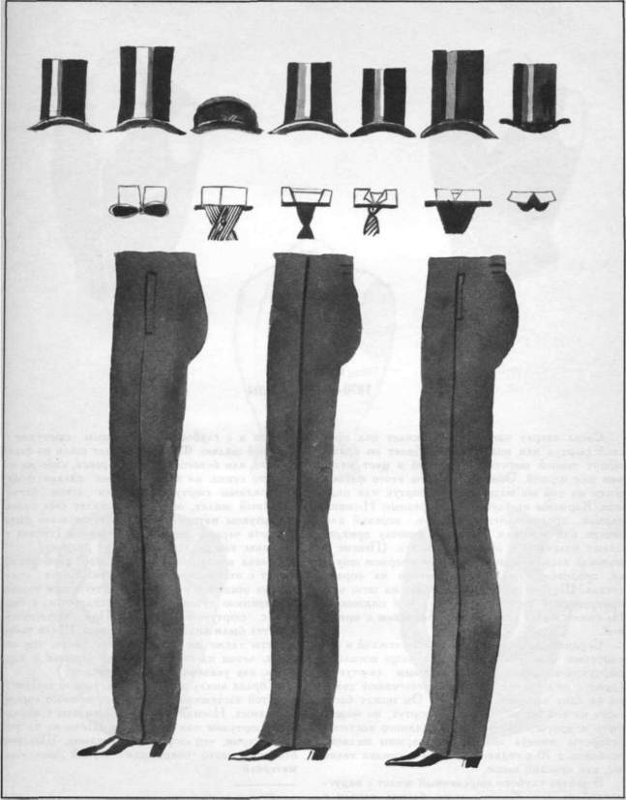

ЖИЛЕТЫ 1870 — 1880-е ГОДЫ

Слева вверху однобортный жилет под простой сюртук или под пиджак. Жилет по краям обшит тканой шерстяной тесьмой в цвет материи или черной. Обычно жилеты этого фасона шили из той же материи, что сюртук или пиджак. Карманы не глубокие, прорезные. Нижний карман предназначен для часов, верхний для пенсне или монокля. Часовую цепочку прикрепляют колечком к пуговице жилета. (Пенсне и монокль носили обычно на тонком черном шнурке, продетом в маленькое колечко на оправе стекла. Шнурок может быть надет на шею или прикреплен к пуговице сюртука или пиджака.) На спине жилет стягивается хлястиком с пряжкой.
Справа вверху жилет с косой застежкой и отворотами. Жилет этого фасона чаще носили с сюртуком-визиткой или с прямым сюртуком (реже с пиджаком), которые застегивают только на одну верхнюю пуговицу. Он может быть сшит из той же материи, что сюртук, но может быть и другого цвета. Для нарядного костюма отвороты жилета покрывали черным шелком, особенно в 70-х годах. Карманы и спинка такие же, как описано выше.
В центре глубоко вырезанный жилет с округленной шалью. Жилеты этого фасона носили с фраком и с глубоко вырезанным сюртуком с длинной шалью. Фрачный жилет шили из белого пике, или белого шелкового репса, либо же из черного сукна, из которого был сделан фрак. С нарядным сюртуком носили летом белый пикейный жилет, обычно же жилет был одной с сюртуком материи, в этом случае шаль была покрыта черной шелковой материей (спинка и карманы, как указано к первому рисунку).
Слева внизу обшитый тесьмой двубортный жилет с отворотами и мысками. Жилет этого фасона носили с сюртуком, застегнутым только на верхнюю пуговицу или распахнутым, а также с сюртуком-визиткой. При застегнутой визитке были видны мыски жилета. Шили такие жилеты также из материи иного цвета, чем костюм, летом из светлых тканей (спинка и карманы, как указано к первому рисунку).
Справа внизу жилет с округленной шалью и скрытой застежкой. Этот жилет немного короче остальных. Носили этого вида жилеты с нарядным сюртуком или пиджаком. Шили их из той же материи, что сюртук или пиджак. Шалевые отвороты часто покрывали черной шелковой материей.
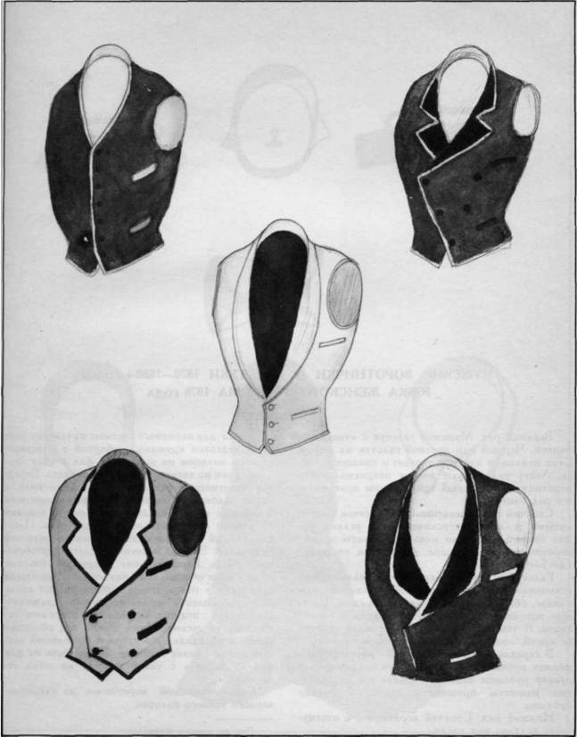

МУЖСКИЕ ВОРОТНИЧКИ И ГАЛСТУКИ 1870-1880-х ГОДОВ ЮБКА ЖЕНСКОГО КОСТЮМА 1878 ГОДА

Верхний ряд. Мужской галстук с «твердым» бантом. Черный или цветной галстук из шелка. Бант подложен плотной тканью и пришит к ленте. Ленту укладывают вокруг накрахмаленного воротничка, свободный конец ленты прикрепляют под бантом.
Стоячий накрахмаленный воротничок с отогнутыми углами. Расстояние между углами может быть больше или меньше. Франты носили воротнички, оставлявшие часть шеи открытой (до 5—9 см).
Галстук с мягким бантом, так называемый «самовяз». Галстук на легкой шелковой подкладке, обычно черной, завязывали сами. Цветные, иногда пестрые галстуки из фуляра носили летом. К темным костюмам повязывали галстук не яркий, одноцветный или с мелким узором.
В середине накрахмаленный двусторонний манжет рубашки. Манжет можно пристегнуть к рукаву рубашки запонкой. Такие же или круглые манжеты пришивали также к рукаву рубашки.
Нижний ряд. Стоячий воротничок с отогнутыми углами, вид сзади.
Юбка для нарядного костюма из темного бархата, отделана кружевной оборкой и плиссированным воланом из шелкового фая в цвет бархата. Трен из такого же фая или бархата. Переднее полотнище юбки кроят длиной до пола, а затем подбирают мелкими складками, вшитыми в боковые швы. Складки скрепляют с изнанки на равном расстоянии от швов два раза. Плиссированный волан на подоле пришит к шелковой подкладке. Задние полотнища слегка присборены у пояса. Бархатное бие закрывает боковые швы, им же обшит сзади низ юбки. Трен слегка присборен у пояса. Выше и ниже уровня колен он прикреплен к юбке скрытыми стежками. Низ трена подшит кисейными оборками, нашитыми на тесьму. Ниже пояса, под сборками трена, к подкладке прикреплен небольшой ватный валик (жакет костюма может быть из фая или из бархата с такой же, как на юбке, отделкой).
Стояче-отложной воротничок из накрахмаленного тонкого полотна.
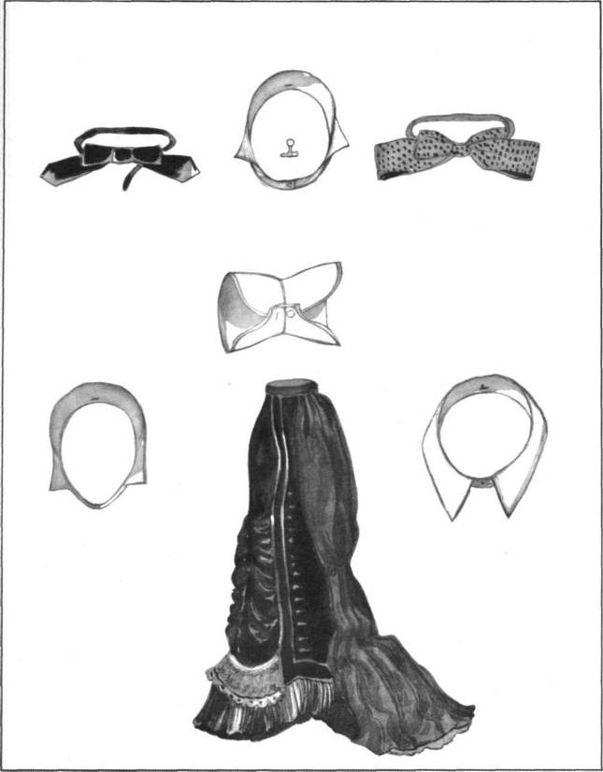

ДНЕВНЫЕ КОСТЮМЫ НАЧАЛО 1870-х ГОДОВ

Платье из плотного шелка светло-серого, лиловато-голубого цвета, отделано черным бархатом и легким белым шелком. Лиф с туникой. Спереди туника доходит до колен, сзади до подола платья и задрапирована пуфом на турнюре. Пуф укреплен черным бархатным бантом с длинными концами. Рукава расширяются книзу. Подметанные под них белые буфчатые подрукавники из легкого белого или светлого шелка заканчиваются манжетом. Вставка и бантик из того же шелка. Пуговицы на вставке и лифе обтянуты черным бархатом. Юбка с высоким воланом (около 30 см) спереди доходит до полу, сзади образует небольшой трен (50—60 см). Рукава, туника и юбка отделаны черным бархатом, нашитым вгладь сверх белого гофрированного шелка.
Волосы подобраны в шелковую сетку, украшенную двумя черными бантами.
Костюм из черного сукна. Сюртук двубортный с реверами, покрытыми черным шелком, подкладка черная шелковая (покрой см. на стр. 83, рис. 1 верхнего ряда). Жилет однобортный, закрытый.
Пуговицы на сюртуке и на жилете обтянуты черным шелком.
Брюки сужены у колен. Карманы прорезаны не на боках, а спереди.
Рубашка полотняная, накрахмаленная, галстук черный шелковый. Ботинки черные кожаные.
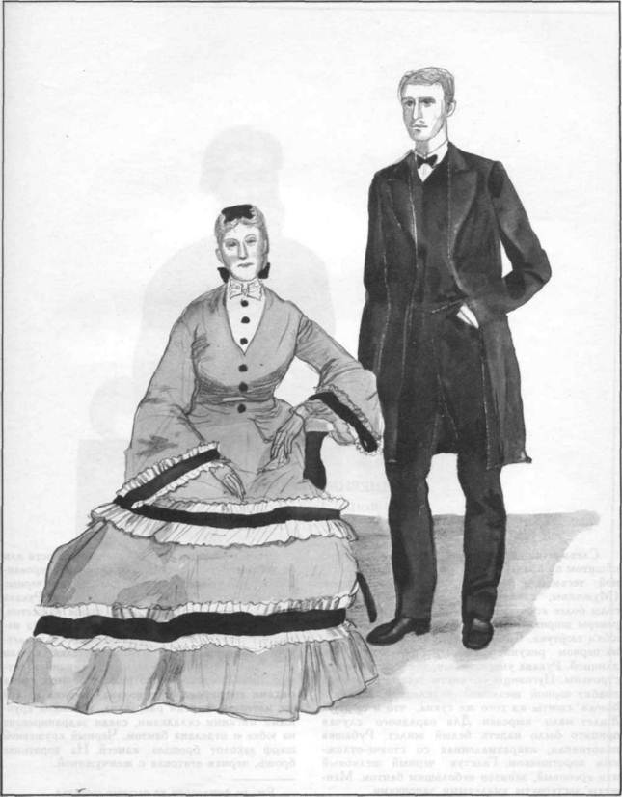

ДНЕВНЫЕ КОСТЮМЫ КОНЕЦ 1870-х ГОДОВ

Слева мужчина в черном суконном сюртуке, обшитом по краям черной шелковой или шерстяной тесьмой и почти доходящем до колен. (Мужчины, следящие за модой, носят в эти годы более короткие сюртуки.) Воротник узкий, реверы широкие. Карманы сзади в подкладке юбки сюртука. Спинка кроится, как на стр. 83, на первом рисунке в верхнем ряду, но более длинной. Рукава умеренно широкие, обшлага настрочены. Пуговицы обтянуты тесьмой. Сюртук подбит черной шелковой подкладкой. Жилет и брюки сшиты из того же сукна, что и сюртук. Жилет мало вырезан. Для парадного случая принято было надеть белый жилет. Рубашка полотняная, накрахмаленная со стояче-отложным воротничком. Галстук черный шелковый или креповый, завязан небольшим бантом. Манжеты застегнуты эмалевыми запонками.
Дама в светлом платье из легкой шерсти или из матового шелка. Лиф с длинной гофрированной баской застегивается спереди на черные агатовые пуговицы. Реверы настрочены. Рукава узкие, прямые, длиной 3/4, отделаны манжетом, заложенным мелкими складками, бантом из материи платья и гофрированной оборкой из легкого белого шелка. Из того же шелка сделан рюш, подшитый под невысокий стоячий воротник. Юбка без трена, по подолу обшита тремя рядами гофрированного волана. Туника из той же материи, спереди разрезана, заложена крупными мягкими складками, сзади задрапирована на юбке и отделана бантом. Черный кружевной шарф заколот брошью камеей. На воротнике брошь, черная агатовая с жемчужиной.
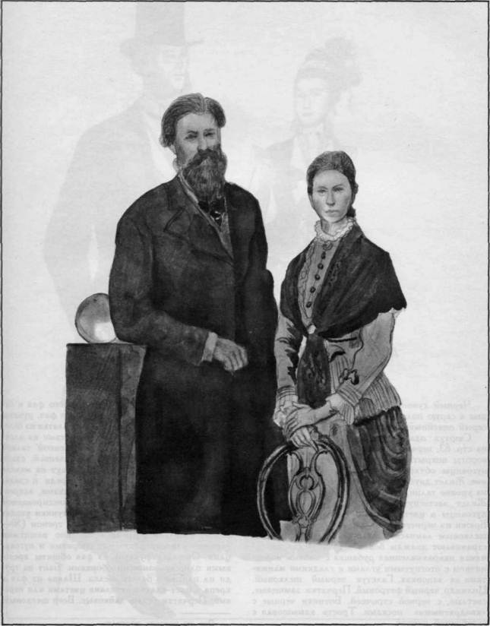

ДНЕВНЫЕ КОСТЮМЫ ДЛЯ УЛИЦЫ И ДЛЯ ВИЗИТА
1874 ГОД

Черный суконный сюртук, черные или черные в серую полоску брюки, белый или светлосерый пикейный жилет.
Сюртук однобортный (спинка сюртука как на стр. 83, первый рисунок в верхнем ряду), отвороты покрыты на перегибе черным шелком, пуговицы обтянуты сукном, карманы внутренние. Жилет двубортный, с широкой шалью, слева на уровне талии и на груди прорезаны карманы. Жилет застегнут на небольшие перламутровые пуговицы в цвет пике. Брюки умеренно узкие. Брюки из черного сукна делают с черным узким шелковым лампасом, на полосатых брюках отстрачивают дважды боковой шов. Белая полотняная накрахмаленная рубашка с низким воротничком с отогнутыми углами и гладкими манжетами на запонках. Галстук черный шелковый. Цилиндр черный фетровый. Перчатки замшевые, светлые, с черной строчкой. Ботинки черные с «квадратными» носками. Трость камышовая с серебряной ручкой.
Платье комбинировано из темного фая и белого крепа. Лиф и юбка из темного фая, рукава, туника, плиссированная отделка платья из белого крепа, подшитый жилет с отворотами из плотного белого шелка. Лиф с завышенной талией удлинен баской, спереди скругленной, сзади прямой. Длинный жилет застегнут на мелкие пуговицы. Туника, разрезная спереди и сзади, задрапирована поперечными складками, закрепленными обшивкой туники (плиссированной оборкой). Сзади края половинок туники уходят под баску. Юбка с небольшим треном (50 — 60 см) отделана спереди продольно нашитыми узкими плиссированными оборками и пуговицами. Обшлага рукавов из фая обшиты креповыми плиссированными оборками. Бант на груди из плотного белого шелка. Шляпа из фая и крепа в цвет платья отделана цветами или перьями. Перчатки белые лайковые. Веер шелковый.
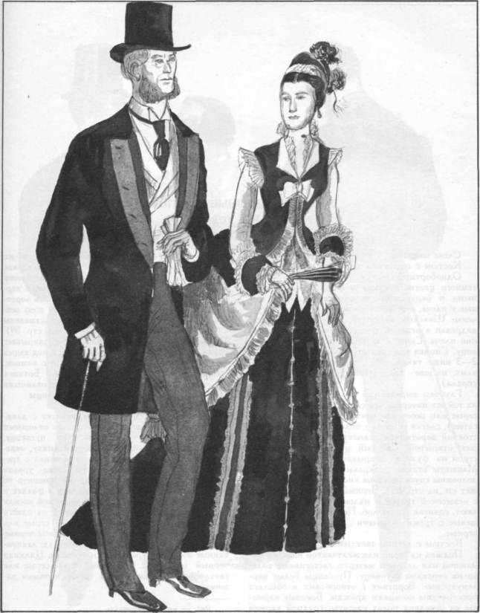

МУЖСКИЕ ДНЕВ 1878
НЫЕ КОСТЮМЫ ГОД

Слева направо.
Костюм с сюртуком-визиткой.
Однобортный сюртук-визитка из черного или темного цветного сукна или драпа со скошенными и округлыми полами. Рукава, просторные у плеча, сужаются к кисти, обшлага настрочены. Шалевый воротник, очень узкий сзади, надрезан в верхней трети длины, считая от линии плеча. Сюртук застегивается на одну пуговицу. Спинка сюртука подрезана сантиметра на 2 — 3 ниже талии, юбка заложена двумя складками, на шве две пуговицы (как на рисунке справа).
Глубоко вырезанный жилет без шали сшит из той же материи, что сюртук. Брюки суконные серые или песочного цвета (могут быть и полосатые), слегка сужены у колен. Накрахмаленный стоячий воротничок невысок, спереди оставляет шею открытой. Светлый цветной галстук-пластрон из фуляра закрывает перед рубашки. Манжеты (также накрахмаленные), почти до половины спускаются на кисть руки (фасон манжет см. на стр. 89). Черный шелковый цилиндр с невысокой тульей и маленькими полями надевают, сдвигая его на лоб. Перчатки светлые замшевые с тремя черными нашивками. Ботинки черные.
Костюм с летним светлым пиджаком.
Пиджак из белой или желтоватой плотной бумажной или льняной материи застегивают только на верхнюю пуговицу. Пуговицы белые перламутровые. Воротник с отворотами и обшлага прострочены по краям дважды. Боковые карманы на передних полах нашиты, грудной карман прорезан. Глубоко вырезанный жилет из той же материи, что пиджак, застегнут на маленькие черные или цветные пуговицы. Черные брюки из тонкой материи, просторные, прямые, с карманами в боковых швах. Накрахмаленный воротничок с отогнутыми углами оставляет шею спереди открытой. Манжеты также накрахмалены (фасон воротничка и манжет см. на стр. 89). Черный шелковый галстук-пластрон закрывает грудь рубашки, концы его опускаются под вырез жилета. Галстук заколот булавкой с камнем. Перчатки с черными нашивками. Ботинки с цветным суконным верхом и лакированными носками застегиваются сбоку на пуговицы.
Костюм с короткой визиткой.
Черного или темного сукна визитка с длинными шалевыми отворотами и узким отложным воротником застегивается на одну пуговицу. Рукава вверху широкие, сужаются книзу, отделаны настроченными обшлагами. Спинка с тремя швами подрезана немного ниже уровня талии. Над заложенными фалдами пришито по одной пуговице. Карманы находятся в фалдах и в подкладке на груди. С такой визиткой носили глубоко вырезанный жилет, сшитый из одного с сюртуком сукна. Брюки суконные, серые или черные, слегка сужены у колен, лампасы черные шелковые. Ботинки черные на каблуках, лакированные или с лакированными носками. Цилиндр черный шелковый. Перчатки светло-серые или светло-желтые замшевые с тремя черными нашивками.
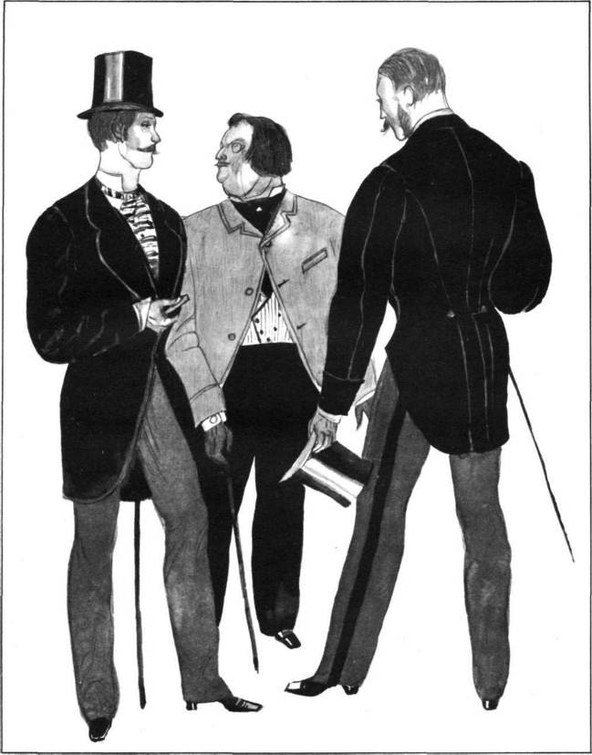

МУЖСКИЕ ПАЛЬТО 1870-е ГОДЫ

Верхний ряд.
1872 год. Перед и спинка демисезонного пальто из драпа «горохового», серого, светло- коричневого цвета. Пальто двубортное, с поясом. Воротник маленький и узкий, может быть покрыт бархатом (черным или в цвет драпа), обшлага настрочены, карманы с клапанами, пуговицы костяные, в цвет драпа или черные. Борт, верхний край обшлагов и край клапанов отстрочены.
1877 год. Прямое однобортное черное драповое или суконное пальто с внутренней застежкой. Воротник отложной, узкий, отвороты широкие и короткие, карманы прорезные, без клапанов, рукава умеренно широкие, обшлага настрочены. Спинка подрезана сантиметра на три ниже уровня талии, юбка заложена двумя глубокими, широкими складками.
Однобортное зимнее пальто с меховыми воротником и отворотами. Пальто сшито из толстого драпа или кастора темно-серого, темно-коричневого или черного цвета. Застежка внутренняя, скрытая, карманы прорезные, без клапанов, обшлага высокие, настроченные. Спинка прямая, свободная, внизу небольшой разрез.
Нижний ряд.
1870 год. Летнее пальто из серовато-зеленого или светло-кофейного цвета сукна на шелковой подкладке в цвет сукна. Пальто однобортное с маленьким отложным воротником, застегивается на роговые пуговицы. Рукава очень широкие, книзу расклешены. Карманы прорезаны на талии вертикально. Спинка свободная, слегка расклешена. Края воротника и рукавов и борт обшиты шелковой тесьмой в цвет сукна.
1874 год. Зимнее пальто из черного драпа, однобортное, с внутренней застежкой. Рукава умеренно широкие, с настроченными обшлагами. Пальто спереди прямое, спинка подрезана сантиметров на 8 — 10 ниже талии, юбка пальто заложена двумя глубокими байтовыми складками. На шве, на внешней стороне, пришито по одной обтянутой пуговице. Воротник шалевый, покрыт мехом котика. Такие пальто носили также с меховыми обшлагами.
- год. Демисезонное пальто из плотной шерстяной материи, черное или темное цветное. Пальто однобортное, сшито в талию, застегнуто на роговые пуговицы. Спинка подрезана сантиметра на три ниже уровня талии, юбка заложена двумя неглубокими байтовыми складками. На шве, на внешней стороне складок, пришито по одной пуговице. Под отложной воротник подшит воротник-пелеринка. Рукава слегка сужаются к кисти, обшлага настрочены. Края воротников, левая пола и верх обшлагов прострочены. Подкладка воротников и пальто шелковая в цвет материи. (Пальто не имеет внешних карманов.)
- год. Однобортное, сшитое в талию демисезонное пальто из черного, темно-синего или темно-коричневого сукна. Пальто застегивается на небольшие пуговицы сверху до талии. Воротник узкий, отложной (может быть бархатным). Слева на груди прорезан небольшой карман. Рукава сужаются к кисти, обшлага настрочены. Спинка пальто подрезана сантиметра на три ниже уровня талии, юбка заложена двумя байтовыми складками и немного расклешена. На шве две пуговицы.
В конце 70-х годов поля цилиндра уменьшаются, как видно на последних двух рисунках.
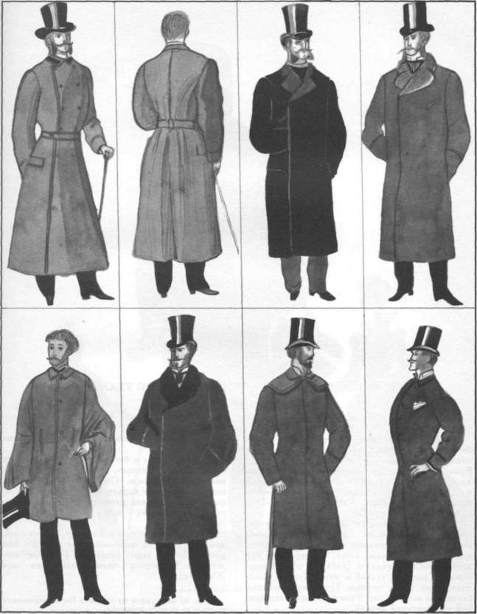

МУЖСКОЕ ПАЛЬТО И НАРЯДНЫЕ ДАМСКИЕ ТУАЛЕТЫ
ОКОЛО 1875 ГОДА

Двубортное драповое пальто черного, темно- синего или темно-серого цвета с узким отложным воротником и широкими отворотами. Края воротника и отворотов прострочены дважды. Спинка пальто прямая, с одним швом и разрезом внизу. Рукава умеренно широкие, прямые, без обшлагов. Карманы в подкладке пальто.
Брюки, обычные для костюма с сюртуком, слегка сужены у колен, ниже спадают прямо. Ботинки черные кожаные с широкими носками, какие носили пожилые люди, зашнурованы или застегнуты на пуговицы. Цилиндр черный шелковый, с высокой тульей и небольшими приподнятыми на боках полями. Перчатки замшевые серые или желтоватые. Трость черная с серебряной или костяной ручкой.
Внизу слева и справа визитные или вечерние туалеты.
Слева платье с баской, драпированной на боках в виде «панье», сзади «петлями» на маленьком турнюре. Оно сшито из плотного шелка и отделано бархатом и кружевом. Фасон бархатных обшлагов длинного рукава заимствован из мужских мод первой половины XVIII века.
Справа платье из темного бархата с юбкой, драпированной на шелковой юбке одного с ним цвета. Покрой лифа, разрезные буфчатые эпо- летки и воротник заимствованы из мод XVI века.
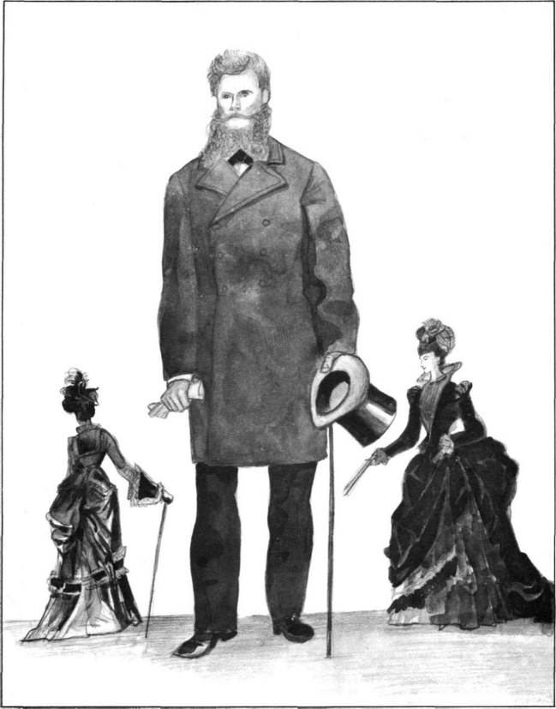

ДНЕВНЫЕ ПЛАТЬЯ НАЧАЛО 1880-х ГОДОВ

Слева траурное платье из черного шерстяного крепа на подкладке из черной тафты. Закрытый лиф заложен спереди складками (как английская блузка), застегивается на мелкие черные стеклярусные пуговицы. Спинка с тремя швами. Рукава немного присобраны у плеча и сужаются к кисти, где заканчиваются настроченным обшлагом, застегнутым на две стеклярусные пуговицы. Юбка из скошенных полотнищ, спереди заложена глубокой мягкой байтовой складкой. Трен длиной сантиметров 50, скруглен. Галстук черный бархатный, заколот агатовой булавкой. Пояс черный лайковый. Браслет серебряный с чернью. Туфли черные бархатные, чулки черные шелковые.
Справа нарядное платье для молодой девушки. Костюм состоит из цветной шелковой юбки и белого суконного полонеза. Полонез, плотно охватывающий фигуру до талии, застегивается сзади на мелкие пуговицы или на скрытую застежку. Рукава, узкие у плеча, немного расширяются к кисти. У плеча сверх суконного рукава нашит короткий рукав из белого крепа, обшитый узкой креповой оборкой. Внизу рукав отделан тремя рядами черной бархотки, тремя пуговицами, обтянутыми черным бархатом, и узкой креповой оборкой. Вырез (каре) и подол полонеза также обшиты черной бархоткой. Вставка из белого крепа отделана узкой креповой оборкой. Юбка из легкого цветного шелка (светло-синего, темно-серого, ржаво-коричневого цвета) отделана по подолу тремя гофрированными воланами. В прическе бархатная лента, завязанная спереди бантом. Эмалевый медальон на золотой цепочке. Сумка черная бархатная с вышивкой, шнуры черные шелковые. Туфли черные бархатные, чулки в цвет юбки.
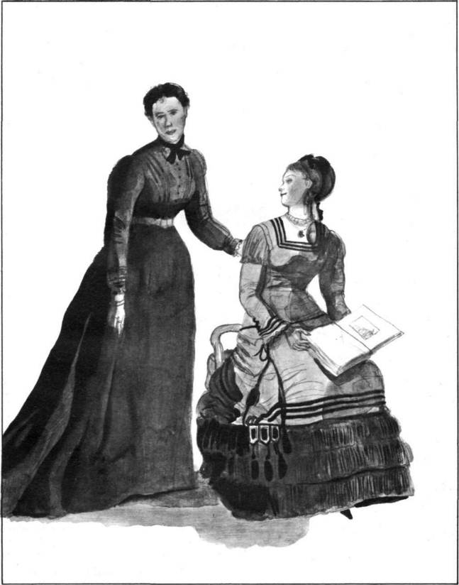

НАРЯДНОЕ ПЛАТЬЕ

1881 год

Платье комбинировано из шелковой или шерстяной трикотажной материи и шелка того же цвета. Удлиненный лиф из трикотажа подложен шелковой подкладкой, сзади шнуруется одним шнурком (снизу вверх) или застегивается на мелкие обтянутые трикотажные пуговицы. Под стоячий воротник подшит белый батистовый воротничок или кружевной рюш, манжеты соответствуют воротничку. Юбка шелковая, плиссированная, шарф из материи юбки или креповый драпирован спереди, сзади завязан большим бантом, концы которого падают почти до подола.
Более нарядное платье этого фасона (с трикотажным лифом) делают с треугольным вырезом, который обшивают кружевным рюшем, лиф расшивают стеклярусом или стальным бисером.
Шелковый шарф заменяют кружевным, который также может быть расшит стеклярусом или стальным бисером. Медальон на золотой цепочке. Туфли и чулки в цвет платья.
В моде цвета: гранатовый, все оттенки коричневого, серовато-синий и темно-зеленый.
Под платья с удлиненным лифом надевают длинный корсет (как современная «грация»). Подкладка лифа должна быть достаточно плотной, чтобы контуры корсета не проступали. Нижнюю юбку шили на длинной кокетке, обтягивающей бедра. Подол обшивали воланом высотой 3 0—40 см.
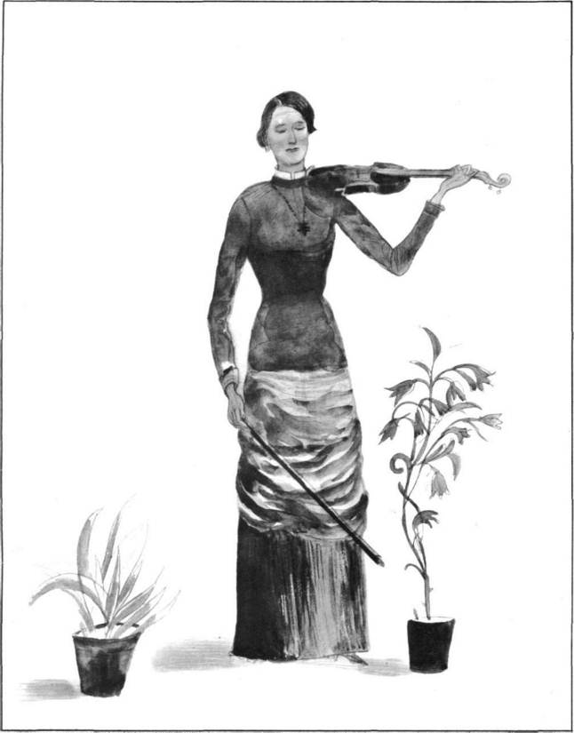

ВЕЧЕРНЕЕ ПЛАТЬЕ 1881-1882 годы

Платье из светлого атласа и крепа того же цвета. Обтяжной удлиненный лиф (кираса) на плотной подкладке, юбка и трен из атласа, шарф, драпированный на юбке, и отделка лифа креповые. Лиф застегивается сзади на скрытую застежку или шнуруется одним шнурком (снизу вверх). Перед лифа отделан плиссированным крепом. Такой же креп подшит под обшлага рукавов. Юбка обшита по подолу двумя рядами атласных гофрированных воланов. Над ними положена драпированная полоса атласа. Драпировка шарфа закреплена с изнанки на боках. Сзади под треном концы шарфа завязаны бантом. Трен пришит под край кирасы. Длинные полотнища трена подобраны несколькими петлями. Верхние петли короче нижних, последняя петля на уровне нижнего края шарфа. Изнутри петли скреплены тесьмой. Трен обшит двумя кружевными оборками (гипюр) в цвет платья.
Платье надето сверх длинного корсета и нижней юбки. Нижняя юбка на обтяжной кокетке (около 30 см высотой), к которой сзади прикреплен маленький турнюр из трех рядов буфов из волосяной ткани. Перед юбки доходит до пола, по подолу обшит двумя воланами, задние полотнища переходят в трен, который немного короче, чем трен платья. Трен нижней юбки обшит несколькими рядами плиссированной оборки из кисеи. Для того чтобы юбка спереди спадала прямо и не сбивалась при движении, к юбке платья с изнанки, а к нижней юбке с лицевой стороны к боковым швам пришиты тесемки на высоте 50 см от пола, которые связывают.
В начале 80-х годов для нарядных туалетов в моде цвета: бледно-желтый, светло-зеленый, голубовато-серый.
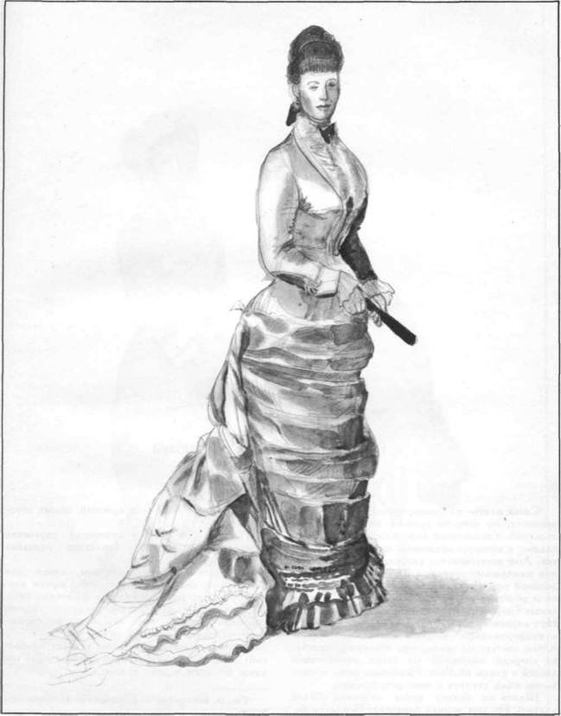

НАРЯДНЫЕ ДНЕВНЫЕ КОСТЮМЫ 1880-1882 годы

Слева платье из бледно-сиреневого или жемчужно-серого тонкого сукна с белой шелковой отделкой. Удлиненный лиф-кираса сшит на подкладке, в которую встречены косточки китового уса. Лиф застегивается спереди на аметистовые или жемчужные пуговицы. Рукава 3/4, отделаны двойной гофрированной оборкой из белого шелка и розеткой из светло-сиреневой или серой ленты. Сверх белого воротничка выпущено жабо. Низ кирасы обшит двумя рядами бие из ленты и гофрированной оборкой из белого шелка. Юбка, сшитая из скошенных полотнищ, отделана спереди нашивкой из сукна, отороченной лентой и узким воланом. Несколько ниже уровня колен юбка стянута с помощью пряжки.
Шляпа из белого крепа отделана белой вуалью. На шее черная бархотка. Перчатки белые. Зонтик черный или красный, обшит оборкой или рюшем.
Накидка (в руках у мужчины) сиреневая или серая суконная или бархатная, отделана котиком.
Мужчина в темно-коричневом, синем или темно-сером костюме с сюртуком. Сюртук двубортный, с узким воротником и широкими реве- рами, застегнут на роговые пуговицы. Брюки умеренно узкие, прямые, боковые швы отстрочены, карманы в боковых швах.
Галстук черный шелковый, завязан «бабочкой». Шляпа черная фетровая с небольшими полями. Ботинки черные кожаные.
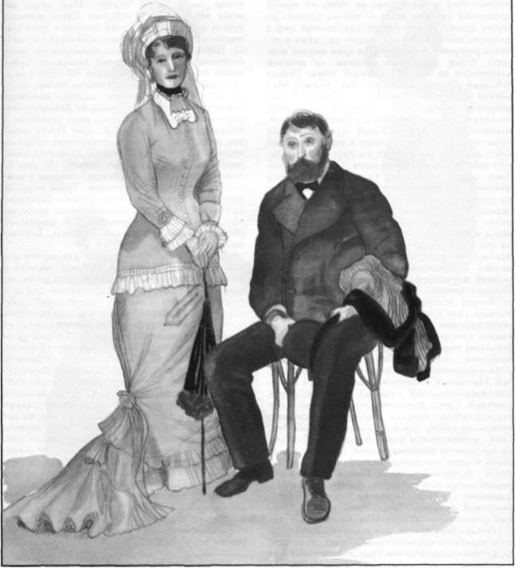

ДНЕВНЫЕ И ВЕЧЕРНИЕ ПЛАТЬЯ 1882-1883 ГОДЫ

Вверху слева нарядное дневное (визитное) платье. Лиф и драпировка на юбке из черной кружевной материи, юбка и отделка рукавов из серого шелка. Прилегающий удлиненный лиф с длинным мыском спереди открыт на груди и отделан реверами и бантом. Под края выреза подшита белая кружевная вставка со стоячим воротником из черной бархатной ленты. Рукава 3/4, окат слегка присобран над плечом. Над локтем проложена полоса серого шелка. Серая шелковая юбка спереди гладкая,сзади заложена складками, по подолу обшита бархатной лентой, положенной зигзагами. Узкий плиссированный волан из серого шелка пришит к серой шелковой юбке. Драпировка состоит из двух прямоугольных кусков кружевной материи. Один кусок собран спереди в складки (край укреплен под мыском), охватывает бедра, сзади драпирован на турнюре, свободный конец свисает почти до подола. Второй кусок переброшен через драпировку сзади и спускается двумя концами на перед и бок. Левая сторона полотнища укреплена под правым свисающим концом и уходит под драпировку сзади. Шляпа черная бархатная, отделана страусовыми перьями и лентами. Веер черный кружевной. Перчатки серые лайковые. Ботинки черные.
Вверху справа вечернее платье из бледно- желтого газа с атласными полосами, отделанное темно-красным или фиолетовым бархатом. Подкладка светло-желтая шелковая. Лиф с прямоугольным вырезом на груди и длинным мыском застегнут слева на скрытую застежку. Перед лифа и короткие рукава отделаны бархатной лентой. На плечах гофрированный газовый воротник, прикрепленный слева на груди бархатной розеткой. Сверх светло-желтой шелковой юбки газовая юбка, гладкая спереди и заложенная складками сзади, перед отделан атласными бантами, окаймленными узкой бархоткой. По подолу продернута бархатная лента. Газовая драпировка в виде передника также отделана продернутой бархатной лентой. Концы драпировки уходят сзади под широкие бархатные банты с длинными концами. Перчатки и туфли в цвет бархатной отделки платья. Веер желтый газовый с блестками. Ожерелье и браслет золотые.
Внизу слева туалет для прогулки или утреннего визита из серовато-синего сукна, драпировка из темно-синего шелка (или же сочетания беж с коричневым, светло- и темно-зеленого и т. п.).
Удлиненный закрытый лиф со стоячим воротником шнуруют на спинке. Низ лифа вырезан округленными зубцами. Узкие длинные рукава вышиты на внешней стороне в цвет драпировки. Манжеты отделаны нашивками из шелка. Юбка, спереди гладкая, заложена на боках плоскими, сзади выпуклыми складками, подол обшит гофрированным воланом из легкого шелка в цвет сукна костюма (высота волана около 20 см). Спереди, поверх волана, положены суконные «паты». Драпировка из длинного прямоугольного куска шелка заложена складками и дважды обернута вокруг фигуры (слева ниже, чем на правом боку), задрапирована сзади на турнюре и свисает слева почти до подола юбки, справа конец ее подобран петлей. Шляпа из темного бархата или велюра, спереди в виде кокошника, расшитого сутажом. Тулья отделана цветами или перьями, ленты-завязки бархатные на светлой подкладке. Зонтик, в цвет драпировки платья, обшит кружевной или шифоновой оборкой. Перчатки светлые лайковые. Ботинки черные.
Внизу справа летнее платье для визита или для прогулки. Платье из светлого батиста и фуляра с мелким узором одного с ним цвета, отделано лентой с черными или темными поперечными полосками. Свободно прилегающий удлиненный лиф на белой шелковой подкладке слегка присобран вокруг талии, застегивается спереди на маленькие стеклянные пуговицы. Спинка цельная, с вытачками. Короткие (до локтя) рукава отделаны широким двойным рюшем из батиста. Невысокий стоячий воротник покрыт двумя рядами полосатой ленты, на груди короткое жабо из батиста. Батистовая юбка на белой шелковой подкладке, низ которой отделан двумя рядами полосатой ленты. Узкая юбка вырезана на подоле лепестками, подложенными белым шелком. Шов, соединяющий юбку с лифом, закрыт лентой. Вторая юбка (из фуляра) вырезана по подолу фестонами и задрапирована сзади на турнюре. Спереди и на левом боку она короче, чем на правом. Перчатки и веер черные или в цвет полосок на ленте. Шляпа из светлой соломки отделана буфами и цветами из легкого шелка или из шифона в цвет платья. Туфли черные, с узкими лакированными носками. Браслеты надеты поверх перчаток.
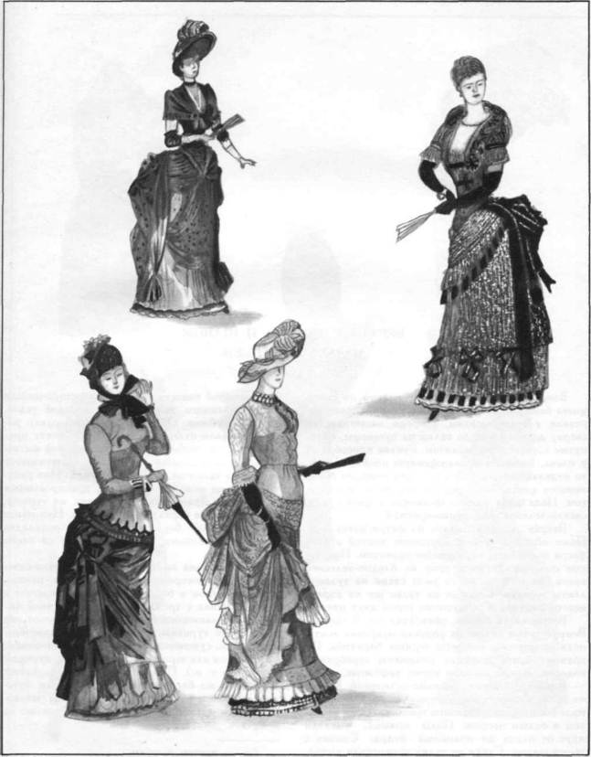

ВЕРХНЯЯ ОДЕЖДА И ШЛЯПЫ НАЧАЛО 1880-х ГОДОВ

Вверху слева демисезонное пальто из сукна цвета беж. Пальто прилегает в талии, спинка отрезная, с тремя швами, спереди застегивается сверху до низу или до талии на пуговицы, обтянутые коричневым бархатом. Рукава присобраны у плеча, вшиты в приспущенную пройму. Пальто отделано вышивкой из сутажа немного более темного цвета, чем сукно, и коричневым бархатом. Подкладка пальто шелковая в цвет сукна, светло-зеленая или темно-красная.
Вверху справа шляпа из фетра цвета беж. Поля обшиты узкой репсовой лентой в цвет фетра и подбиты коричневым бархатом. Под полем положен двойной рюш из бледно-зеленого крепа, из того же крепа рюш сзади на тулье и ленты-завязки. Спереди на тулье шу из коричневого бархата и страусовые перья двух цветов.
Внизу слева шляпа, обтянутая серой тафтой. Вокруг тульи положена розовая муаровая лента, поля покрыты и подбиты черным бархатом. По правому краю донышка положены серебряные колосья. Ленты-завязки серые тафтяные.
В центре манто с рукавами-пелериной. Манто из мягкой шерстяной материи типа букле серовато-зеленого цвета, отделано темно-красным бархатом и белым песцом. Полы прямые, вытачки идут от плеча до половины бедра. Спинка с тремя швами. Сзади на талии поперечная вытачка, к которой подшит турнюр из простроченного накрахмаленного холста или волосяной ткани. Рукава двойные. Обычный длинный рукав покрыт рукавом-пелериной, которая у плеча пришивается по пройме, спереди по боковой вытачке, сзади по боковому шву. Манто застегивается сверху до талии на резные пуговицы. Низ рукава-пелерины отделан бархатом, драпированным складками. Драпировка переходит на турнюр, швы прикрыты бархатными бантами. Низ манто обшит полосой бархата. Шелковая подкладка простегана мелкими ромбами вместе со слоем ваты.
Внизу справа зимнее пальто из светло-синего, красновато-коричневого или серого плюша, отделано мехом и бархатом. Пальто прилегает в талии. Спинка с тремя швами и поперечной вытачкой на заниженной талии для вшитого под подкладкой турнюра. Рукава немного присобраны у плеча, сужаются к кисти. Пальто оторочено коричневым или черным мехом (бобром, куницей, котиком и т. п.). Пуговицы обтянуты бархатом. Из такого же бархата вышитые светлым сутажом карманы, к которым прикреплены шелковые ленты в цвет плюша с шелковой кистью на концах.
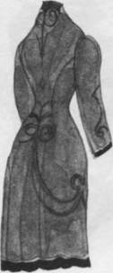
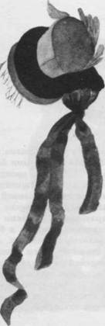
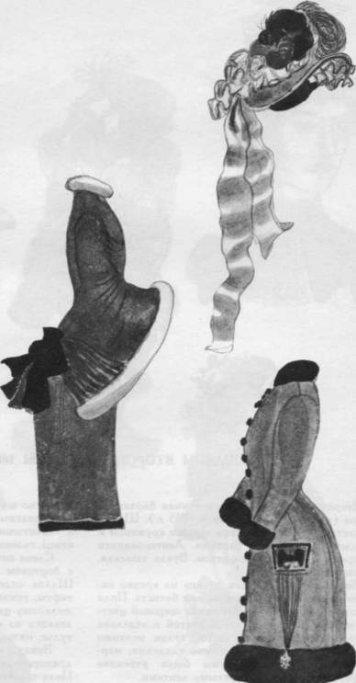

ШЛЯПЫ ВТОРОЙ ПОЛОВИНЫ 1880-х годов

Вверху слева черная или темная бархатная шляпа (фасон вошел в моду в 1885 г.). Шляпа на жесткой основе отделана черным кружевом и светлыми муаровыми бантами. Ленты-завязки прикреплены сзади под бантом. Вуаль тюлевая, завязана сзади.
Вверху справа летняя шляпа из крепко накрахмаленного тюля, кружева или батиста. Поля плиссированные. Тулья окружена широкой цветной муаровой или бархатной лентой и отделана бантами или нашитыми сверх тульи мелкими цветами (фиалками, анютиными глазками, маргаритками). Такой же формы были утренние чепцы, их отделывали светлыми лентами.
В центре шляпа из коричневого фетра. Поля подбиты светлым бархатом (розовым, беж и т. д.) и обшиты золотым кружевом. Сзади поля изогнуты и приподняты. На месте изгиба npHi креплено шу из перьев. Тулья украшена темными бархатными и светлыми шелковыми бантами и завитыми перьями. Спереди прикреплена птица, головка которой лежит на опущенном поле.
Слева внизу шляпа из драпированной тафты с бортиком из бархата или блестящего шелка. Шляпа отделана страусовыми перьями в цвет тафты, темными бархатными бантами и букетом шелковых цветов с золотыми листьями. Ленты- завязки из светлой атласной ленты пришиты к тулье, низко спускающейся на затылок.
Внизу справа бархатная шляпа с высокой драпированной тульей и отогнутыми полями. Поля обшиты узким атласным бие. Тулья украшена бантом из светлой полосатой ленты и цветами.
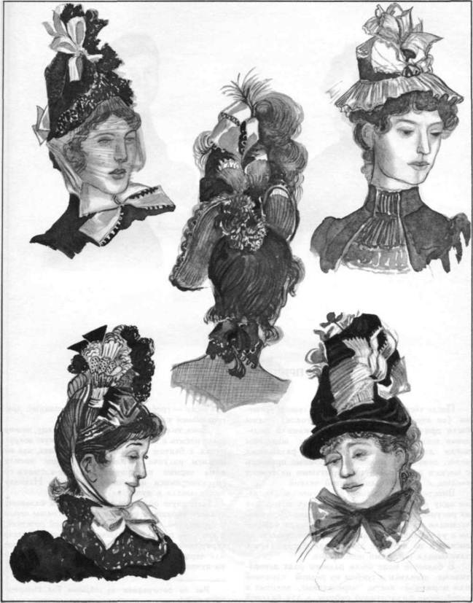

ПРИЧЕСКИ 1880-х ГОДОВ

После того как в течение длительного времени (со второй половины 1860-х годов) модны были прически с длинными локонами и большими шиньонами, которые многие женщины могли делать лишь с помощью фальшивых волос, появились маленькие скромные прически с мягким пучком или со свернутыми на темени косами, с гладкой или завитой челкой.
Вместо челки, если лоб был невысок, завивали одну или две подрезанные пряди волос, как на рисунке вверху справа. Волосы над лбом причесывали на прямой пробор или слегка взбивали и укладывали небольшим валиком, волосы на висках и на затылке зачесывали вверх. Пучок закалывали роговыми шпильками.
В большой моде были разного рода декоративные шпильки и гребни из резной слоновой или моржовой кости, черепаховые, золотые и серебряные филигранной работы, а для бальной прически — гребни и шпильки, усыпанные драгоценными камнями.
Дома, то есть когда не надевали шляпу, можно было носить в волосах ленту, обвязанную вокруг пучка, с бантом над лбом или без банта, как на нижнем рисунке. Пожилые женщины носили дома черные кружевные наколки-косынки со спускающимися на спину концами. Наколку прикалывали к пучку.
Парадную прическу к вечернему и бальному туалету украшали небольшим страусовым пером и кружевной, бархатной или шелковой розеткой, к которой перо прикалывали брошью. Вместо страусового пера или вместе с ним носили белое или черное эспри. Эти наколки помещали сбоку на пучке.
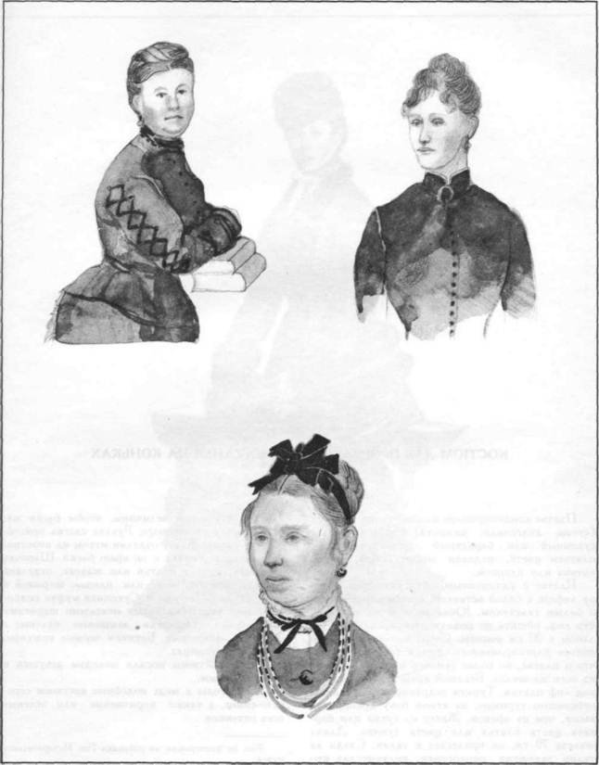

КОСТЮМ ДЛЯ ПРОГУЛКИ И ДЛЯ КАТАНЬЯ НА КОНЬКАХ
1883 год

Платье комбинировано из шерстяной материи (сукна, диагонали, шевиота) и шелка, жакет суконный или бархатный гармонирующего с платьем цвета, отделан мехом бобра, норки, котика или плюшем.
Платье с удлиненным, обтягивающим фигуру лифом, с белой вставкой, белым воротничком и белым галстуком. Юбка из той же материи, что лиф, обшита по подолу плиссированным воланом в 20 см высоты. Сверх волана положена полоса плиссированного шелка того же цвета, что и платье, но более темного оттенка. Туника из того же шелка. Верхний край туники подшит под лиф платья. Туника задрапирована сзади на небольшом турнюре, на левом боку драпировка выше, чем на правом. Жакет из сукна или бархата цвета платья или цвета туники. Длина жакета 70 см, он прилегает в талии. Сзади на талии заложена поперечная полукруглая вытачка достаточной величины, чтобы баска жакета лежала на турнюре. Рукава слегка присобраны у плеча. Жакет отделан мехом на воротнике, полах, манжетах и по краю баски. Шапочка фетровая, в цвет платья или жакета, отделана спереди полосой меха или плюша, шириной в 7 см, сзади более узкой. Суконная муфта подбита мехом, украшена двумя меховыми шариками на шнурках. Перчатки замшевые палевые с черными нашивками. Ботинки черные кожаные, сбоку на пуговицах.
Такие костюмы носили молодые девушки и молодые дамы.
В эти годы в моде подобные костюмы серовато-синие, а также коричневые или зеленые всех оттенков.
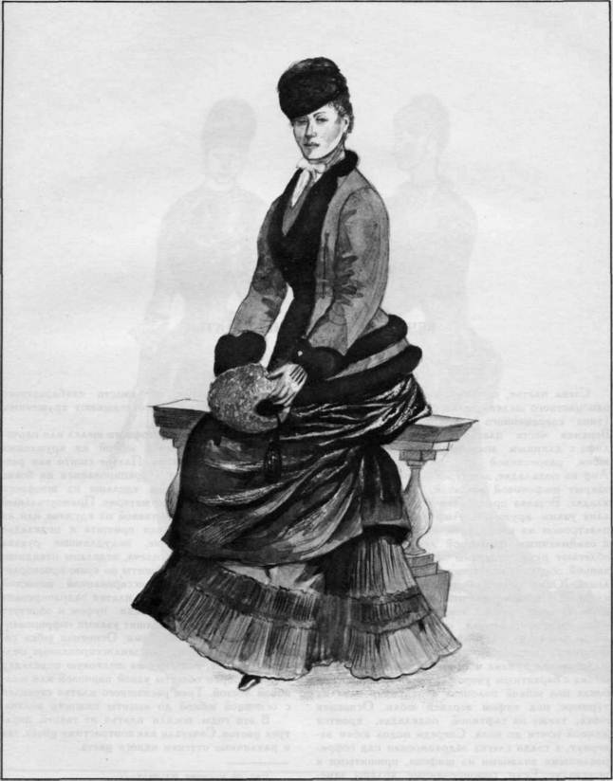
ВЕЧЕРНИЕ И ВИЗИТНЫЕ ПЛАТЬЯ 1884 год

Слева платье, комбинированное из плотного одноцветного шелка, шелка с бархатным узором (типа современного панбархата) и шифона. Верхняя часть платья (полонез) состоит из лифа с длинным мыском и пришитой к нему юбки, разрезанной спереди и на левом боку. Лиф на подкладке, зашнурован на спинке, вырез закрыт шифоновой вставкой, пришитой к подкладке. Вставка присобрана вокруг шеи и отделана узким кружевом. Лиф украшен на груди пластроном из панбархата, вырезанным овалом и окаймленным бархатной лентой. Рукава 3/4, облегают руку, отделаны наложенной гофрированной оборкой, над которой нашита бархатная лента. Юбка полонеза подбита тафтяной подкладкой. Переднее полотнище подобрано «мешком» к краю лифа с левой стороны. Справа юбка, задрапированная складками, подобрана выше, чем слева, сзади она образует пуф, концы которого свисают до воланов основной юбки. Разрезанная туника и основная юбка сшиты из шелка с бархатным узором. Туника подобрана на боках под юбкой полонеза и задрапирована на турнюре под пуфом верхней юбки. Основная юбка, также на тафтяной подкладке, кроится длиной почти до пола. Спереди подол юбки завернут, а сзади слегка задрапирован над гофрированными воланами из шифона, пришитыми к подкладке. Если гофрированные воланы заменить кружевными, то вместо панбархатного пластрона перед лифа отделывают кружевным жабо.
Справа платье из штофного шелка или парчовой материи с основной юбкой из кружевных или шелковых воланов. Платье сшито как распашное. Лиф-кираса и драпированная на боках и сзади юбка с треном сделаны из штофного шелка или из парчовой материи. Прямоугольный вырез лифа закрыт вставкой из кружева или из тонкого шелка. Вставка пришита к подкладке лифа. Умеренно узкие, полудлинные рукава слегка присобраны у плеча, отделаны откидным обшлагом. Обшлага обшиты по краю присобранным кружевом или плиссированной полоской шелка. Юбка распашного платья задрапирована на боках, подобрана сзади пуфом и образует длинный трен. Трен подшит узкими гофрированными кисейными оборками. Основная юбка состоит из кружевных или заплиссированных шелковых оборок, нашитых на шелковую подкладку юбки. Оборки обшиты узкой парчовой или шелковой лентой. Трен распашного платья скреплен с основной юбкой до высоты нижнего волана.
В эти годы носили платья из тканей двух- трех цветов. Сочетали как контрастные цвета, так и различные оттенки одного цвета.
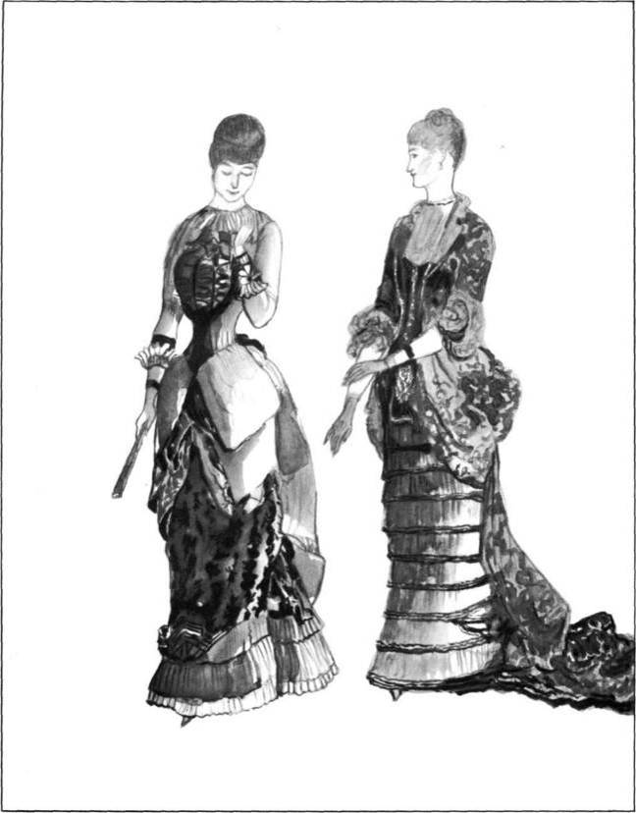

БАЛЬНЫЕ ПЛАТЬЯ И ТУАЛЕТ ДЛЯ ПРОГУЛКИ ИЛИ ВИЗИТА
1883—1885 ГОДОВ

Слева направо.
Бальное платье для молодой девушки. Платье из светлого атласа, отделано кружевом или тюлем и цветочными гирляндами. Удлиненный лиф (кираса) застегивается на спинке скрытой застежкой. Вырез отделан драпированной полосой плиссированного тюля или кружева. На плечах отделка схвачена бантами. Сзади на кирасу нашита вырезанная фестонами и заложенная складками баска. Юбка покрыта пятью воланами, между ними положены гирлянды креповых роз. Спереди от середины лифа расходятся в обе стороны заложенные складками атласные шарфы, обшитые таким же воланом. Сзади концы шарфов уходят под трен. Трен прикреплен под край кирасы, драпирован на турнюре и накреп- лен по бокам на юбку. Ниже подола платья трен с изнанки обшит несколькими рядами плиссированных воланов. Платье надето на нижнюю юбку с турнюром.
Бальное платье без трена. Платье комбинировано из блестящего черного шелка и черной кружевной материи, отделка из розового шелка. Лиф-кираса с мыском из черного шелка. По вырезу положена гирлянда мелких розовых цветов. Лиф зашнурован сзади. Юбка из черного кружева на черном или розовом шелковом чехле, сзади задрапирована пуфом. Подол юбки обшит двойной кружевной оборкой, подложенной розовым шелком. Спереди на юбке два шарфа из заложенного складками розового шелка. Шарфы обшиты оборкой и прикреплены к юбке под розовыми шелковыми бантами. Верхний шарф задрапирован сзади поверх пуфа юбки. Нижний шарф доходит слева до бокового шва юбки, его правый конец подшит под пуф. Слева на боку под край кирасы подшита шелковая лента, завязанная свисающим бантом у края нижнего шарфа и несколькими такими же бантами, положенными сзади на юбке полукругом до середины юбки, где последний бант уходит под край нижнего шарфа.
Платье для прогулки и визита. Лиф платья и драпировка в виде панье из светлой шерстяной материи. Юбка и передник из узорного фая гармонирующего цвета. Лиф с круглой баской отделан двумя белыми креповыми полосами и застегивается спереди скрытой застежкой. Рукава присобраны у плеча, отделаны над локтем двумя рядами крепового рюша. Буфчатые под- рукавники, воротничок и галстук из белого крепа. Юбка из узорного фая по подолу обшита тремя заложенными в складки воланами, окантованными синелевым шнурком. «Передник» подобран справа лентами в цвет узора фая. Драпировка в виде панье обшита по краю синелевым шнурком, сзади подобрана пуфом и уложена на турнюре. Шляпа с темной бархатной тульей отделана белыми страусовыми перьями и цветком в цвет платья. Такой же цветок приколот слева к лифу. Перчатки белые лайковые, зонтик отделан креповой оборкой и атласным бантом.
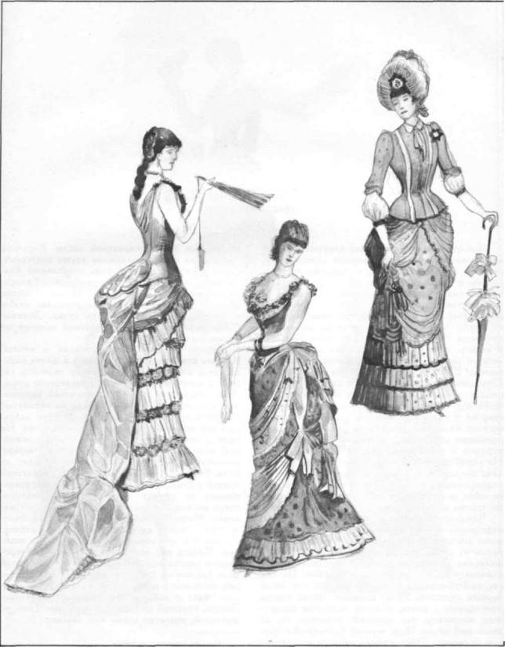

ДНЕВНЫЕ ПЛАТЬЯ 1884-1885 ГОДЫ

Вверху платье для молодой девушки. Платье комбинировано из тонкой шерсти одного цвета, но двух оттенков (светло- и темно-коричневой, светло- и темно-синей и т. д.). Лиф и верхняя юбка-туника темные, основная юбка более светлого оттенка. Удлиненный обтянутый лиф (на подкладке), с небольшим треугольным вырезом на груди застегивается спереди на небольшие пуговицы. Рукава полудлинные, узкие. Косынка у выреза лифа и плиссированные манжеты из легкого шелка цвета крем, обшиты узким кружевом. Юбка-туника состоит из двух частей. Передняя часть длиной 180 см скошена с обеих сторон, заложена поперечными складками, подшита под край лифа и прикреплена на правой стороне к основной юбке. Задняя драпировка состоит из прямых полотнищ, заложенных продольными складками, они слегка приподняты на турнюре и спадают до подола основной юбки. На левой стороне драпировка отвернута и отделана большими пуговицами. Основная юбка из гофрированной шерсти. Под ее подол к подкладке юбки подшит мелко заплиссированный волан из той же шерсти.
Внизу слева платье из светло-желтой тафты, отделанное черным гипюром и черными бархатными лентами. Лиф с глубоким треугольным вырезом на груди, под который подметана белая шелковая вставка со стоячим воротничком, заканчивается спереди длинным мыском. По обе стороны от вставки положены реверы, покрытые черным гипюром. Узкие длинные рукава слегка присобраны у плеча, у кисти отделаны бархатным манжетом, под который подметан белый шелковый волан. Пояс черный бархатный с бантом на мыске. Юбка прямая, обшита несколькими рядами черной бархатной ленты. Короткая драпировка спереди заложена двумя напусками, сзади образует двойной пуф, отделанный бархатными лентами с длинными концами (драпировку накрепляют на юбку). Шляпа и зонтик из коричневой тафты. Шляпа украшена пером и лентой, положенной вокруг тульи. Завязки бархатные. Зонтик обшит двойной оборкой из оранжевого шелка.
Справа костюм для прогулки и визита. Костюм комбинирован из бархата и шелка одного цвета двух оттенков, например зеленого, синего, коричневого. Платье из шелкового репса. Лиф облегающий, с мыском, закрытый, воротничок стоячий, застежка спереди на обтянутые бархатом пуговицы. Перед верхней юбки задрапирован мягкими поперечными складками. На правом боку драпировка прикреплена к основной юбке, шов прикрыт драпированным задним полотнищем. Справа верхняя юбка доходит до пола. Боковой шов закрыт темной бархатной лентой с бантом. Основная юбка гладкая, узкая, обшита по подолу гофрированным воланом, сверх волана вышивка из стекляруса в цвет материи. Жакет темный бархатный с баской, заложенной сзади двойной байтовой складкой. Рукава 3/4, присобраны у плеча, обшлага меховые. Из-под них выступает шелковая гофрированная оборка платья. Жакет оторочен полосой меха (каракуля, бобра, котика). Шляпа сиреневая шелковая с розоватыми и сиреневыми перьями, бант и завязки коричневые бархатные. Зонтик красный шелковый с оборкой. Длинные замшевые перчатки серые или палевые.
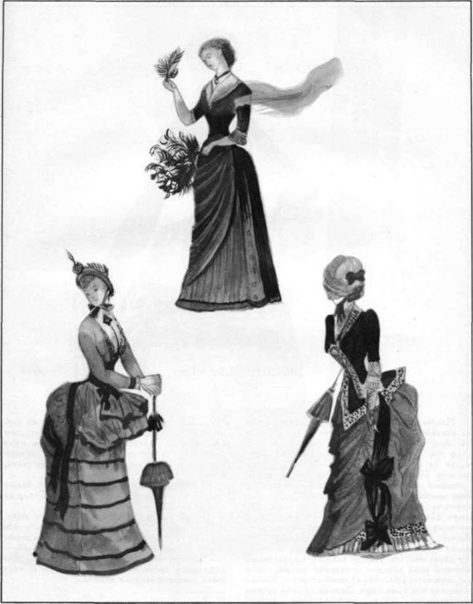

ВИЗИТНОЕ ПЛАТЬЕ 1884 год

Платье из бархата и блестящего шелка одного цвета отделано шелком более светлого оттенка. Лиф и туника шелковые, юбка бархатная. Лиф на шелковой подкладке, застегивается сзади на скрытую застежку, отделан светлым шелком. Рукава слегка присобраны у плеча, обтягивают руку, у кисти отделаны узким гипюровым манжетом. Белая гипюровая вставка со стоячим воротничком нашита на подкладку лифа. На шее шарфик из гипюра в цвет платья застегнут брошью. Туника состоит из двух частей. Передняя часть справа длиной 140 см, слева 165, внизу ширина 86 см, вверху полотнище скруглено (по кривой 123 см). Скругленный верхний край заложен складками так же, как и верхняя часть (80 — 90 см) левой стороны. Туника подшита под края лифа. Задняя сторона туники представляет собой прямоугольник длиной 142 и шириной 150 см, драпированный на турнюре и основной юбке (драпировку закрепляют стежками на основной юбке). Основная юбка бархатная, с небольшим треном, на правом боку заложена мягкими односторонними складками.
Перчатки белые лайковые. Веер из белого гипюра на станке из слоновой кости. Туфли на высоком каблуке.
Платье надето сверх корсета и нижней юбки, в верх заднего полотнища которой вшиты три стальные дуги шириной в 2 см, так называемая «юбка с вкрепленным турнюром». Сверх обручей нашиты оборки из волосяной ткани. Для поддержки трена из тяжелой материи нижняя юбка делается также с треном.
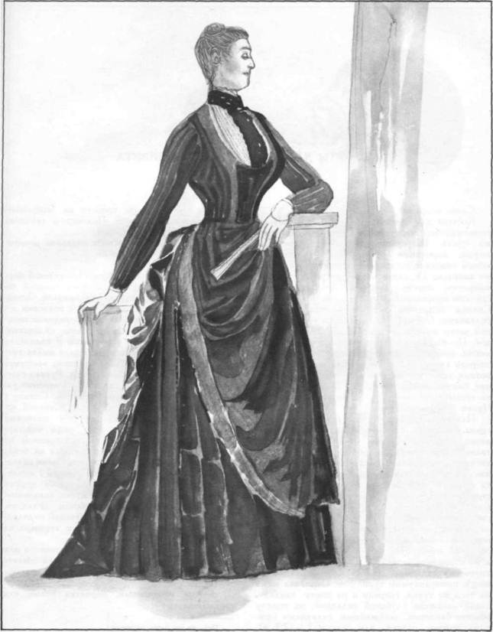

ТУАЛЕТЫ ДЛЯ ПРОГУЛКИ И ДЛЯ ВИЗИТА 1884 год

Слева направо.
Костюм для девочки 10—12 лет, сшит из темно-красной шерстяной материи и шелка того же цвета. Шерстяное платье с удлиненным лифом, короткими рукавами и расклешенной юбкой отделано шелковыми оборками, вышитыми синелью. Передние части шелкового жакета выкроены вместе с бочками. Вместо рукавов сделаны прорезы для рук (как на пелеринках). Спинка подрезана, короткая баска заложена складками. Оборка, окаймляющая баски передней части жакета, доходит сзади до этих складок. По плечам жакет отделан круглым воротником, вышитым синелью. Жакет застегивается спереди сверху до нижнего края воротника, воротник застегнут на левом плече. Шляпа красная, бант и завязки цвета беж или серые. Ботинки серые с лакированными черными носками. Чулки и перчатки серые.
Платье с полонезом из серовато-зеленого сукна с отделкой из темно-зеленого бархата. Полонез подрезан только сзади на заниженной талии. Обтянутый лиф полонеза отделан бархатными реверами и бархатным «жилетом» с мыском. Жилет пришит справа и застегивается на левой стороне. Вставка суконная с бархатным стоячим воротничком. Верхние короткие суконные рукава разрезаны, нижние рукава бархатные, очень узкие, застегиваются на крючки или на мелкие пуговицы, обшиты у запястья кружевом. Распашная юбка полонеза немного короче основной юбки, отделана по краю передних пол и на карманах бархатом. Сзади она заложена крупными складками (за счет вставных полотнищ), приподнятыми турнюром. Основная юбка из того же сукна спереди и на боках гладкая, сзади заложена глубокой складкой, по подолу обшита бархатом, заложенным складками (ширина подола платья для улицы 2,1—2,3 м).
Платье застегивается спереди на небольшие темно-зеленые пуговицы. Полонез и основная юбка на шелковой подкладке.
Зеленая или серая шляпа отделана розовыми цветами. Перчатки белые.
Платье с полонезом.
Распашной полонез сшит из коричневой шерстяной материи, отделан суконной полосой песочного цвета с коричневой аппликацией. Основная юбка из шерстяной материи с полосами песочного цвета и коричневыми. Коричневые полосы шире песочных и заложены складками. Вставка со стоячим воротником и подкладка раструбов на рукавах из блестящего шелка кремового цвета. Длинный лиф полонеза застегнут от выреза до (заниженной) талии. Рукава слегка присборены у плеча, длинные, умеренно узкие до локтя, книзу расширяются. Спинка с тремя швами подрезана на талии. Стоячий воротник открыт спереди, под ним шелковый воротничок вставки. Под баску лифа подшита распашная юбка с короткой драпировкой из прямоугольного куска материи. Юбка на боках гладкая, сзади заложена незаглаженными складками. Полонез обшит по краям полосой с аппликацией. Основная юбка из полосатой шерсти заложена через равные промежутки складками. Сзади юбка заложена глубокой складкой. Полонез и основная юбка на шелковой подкладке. Платье надето сверх большого турнюра из согнутых дугой стальных полосок.
Шляпа и завязки из шелка песочного или кремового цвета, по краю узких полей обшита красной бархатной лентой, на тулье красные бархатные цветы.
Зонтик коричневый, перчатки белые или светло-желтые.
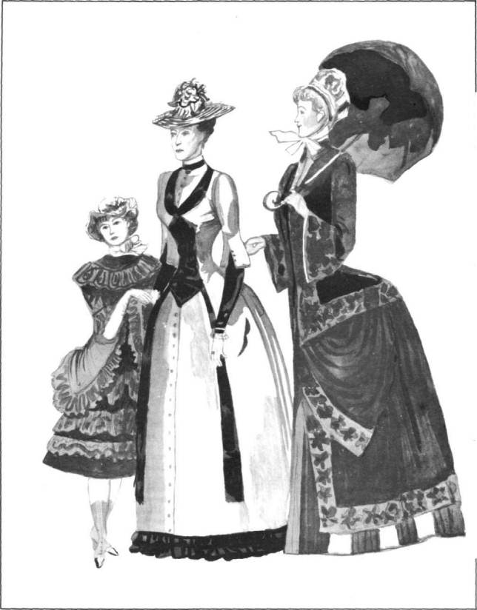

ПЛАТЬЕ ДЛЯ ПРОГУЛКИ 1885 год

Платье комбинировано из светло-лилового фая (цвет «гелиотроп»), темно-зеленой легкой шерсти и легкого блестящего шелка в цвет шерсти, например, тафты.
Обтяжной закрытый лиф из фая застегивается спереди до конца мыска на мелкие пуговицы. Стоячий воротник отделан продернутой бархоткой темно-зеленого цвета и белым рюшем. Рукава 3/4 приподняты у плеча, обтягивают руку, отделаны продернутой бархоткой и гофрированной фаевой оборкой.
Основная юбка узкая, сшита из темно-зеленой тафты, на уровне колен к ней пришит заложенный складками волан из темно-зеленой шерсти. Верхняя юбка (туника) темно-зеленая, шерстяная, также заложена складками, спереди обшита заложенным в складки воланом из фая цвета «гелиотроп». Справа юбка почти доходит до подола основной юбки, слева она немного короче. Круговая драпировка из легкого зеленого шелка подшита вверху под край лифа, укреплена на шелковой или тюлевой подкладке, сзади из- под пуфа спадают заложенные складками концы драпировки.
Шляпа обшита фаем, поля подбиты темно- зеленым бархатом. На тулье цветы и перо, спадающее назад. Шарфик на шее белый газовый. Перчатки шелковые темно-зеленые или лиловые. Зонтик зеленый шелковый с фаевой оборкой и шелковым бантом, ручка и наконечник белые костяные. Чулки в цвет лифа, туфли черные лакированные с бантами.
Платье надето сверх корсета и нижней юбки с большим вкрепленным турнюром.
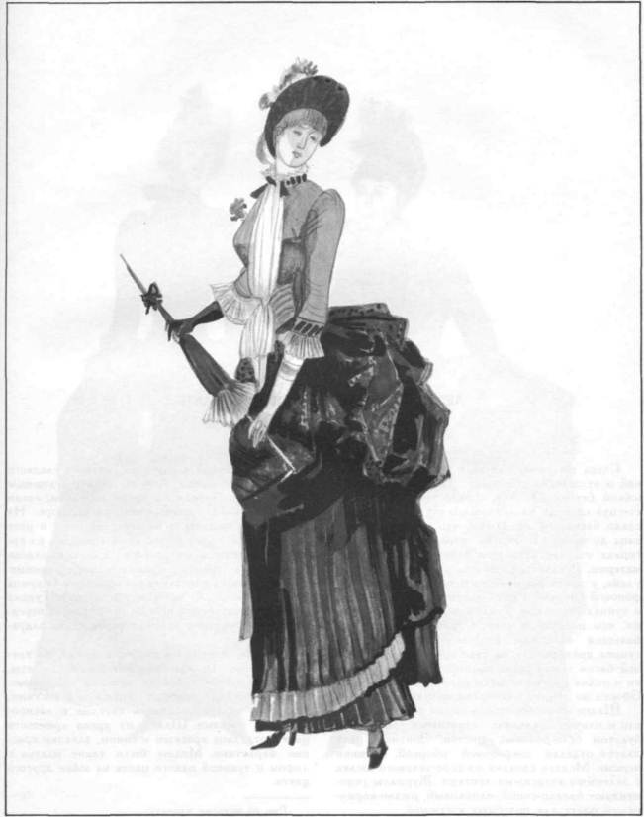

ЛЕТНИЕ ТУАЛЕТЫ ДЛЯ ПРОГУЛКИ 1885 ГОД

Слева шелковое платье с шифоновой отделкой и атласными бантами. Платье с двойной юбкой (туникой). Лиф с разрезной баской застегнут спереди на мелкие обтянутые пуговицы, сзади баска той же длины, что спереди, разрезана до талии. Воротник стоячий бархатный, справа отделан атласным бантом, темнее цвета материи. Рукава присобраны у плеча, до локтя узкие, у локтя вырезаны мыском и обшиты шифоновой оборкой в цвет платья. Основная юбка и туника шелковые. Туника подобрана слева выше, чем на правом боку. Справа она украшена большим атласным бантом с концами. Сзади туника драпирована на турнюре, концы разрезной баски лежат сверх драпировки. Перед туники и подол платья обшиты рюшем в цвет шелка. Оборка на тунике подобрана полукругом.
Шляпа из сосворенного шелка того же цвета, что и платье, отделана атласными лентами и букетом бело-розовых цветов. Зонтик в цвет платья отделан шифоновой оборкой. Ботинки черные. Модель сделана из серо-зеленого шелка с зелеными атласными лентами. Журналы рекомендуют блекло-синий, оливковый, ржаво-коричневый цвета для подобных костюмов.
Справа летний костюм из светлого гладкого или узорного шелка. Лиф со стояче-отложным воротником спереди доходит до талии, сзади баска длинная, драпирована на турнюре. На левой поле нашиты 6 больших пуговиц в цвет материи или в цвет узора. Жилет-вставка из яркого сосборенного шелка, баска жилета на ладонь находит на тунику. Рукава узкие, длинные. Основная юбка плиссирована группами (ширина плиссировки 3 см, промежуток 20 см). Туника из той же материи. Спереди она образует передник, подобранный с левой стороны, сзади задрапирована.
Модель сделана из узорного шелка, по кремовому фону мелкие красные и синие цветы. Жилет, воротник и бантик красные шелковые. Жилет отделан красным шнурком с кистями. Перчатки палевые, ботинки светлые с лакированными носками. Шляпа из крепа кремового цвета, отделана красным и синим, завязки красные бархатные. Модны были такие платья с лифом и туникой одного цвета на юбке другого цвета.
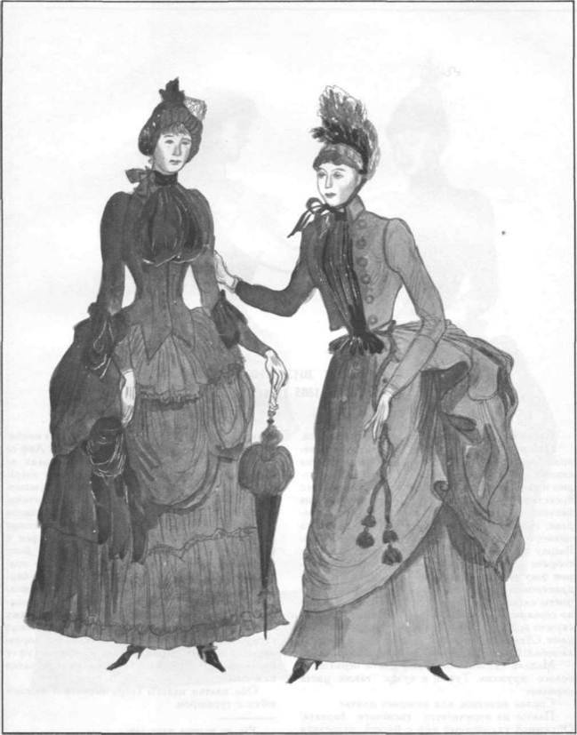

БАЛЬНОЕ И ВИЗИТНОЕ ПЛАТЬЕ 1885 ГОД

Слева бальное платье для молодой девушки.
Платье из светлой тафты и кружевной материи. Лиф на шелковой подкладке, шнуруется на спинке. Лиф комбинирован из кружевной материи и тафтяного корсажика с двумя мысками и с бретелями. На правом плече бретели завязаны бантом. Основная юбка, заплиссированная спереди, сшита из тафты. Туника в виде длинного прямоугольника обшита по краям кружевом. Вверху туника отогнута сантиметров на 25, присобрана и подшита под край корсажика. На правом боку туника подобрана, место прикрепления драпировки декорировано цветами. Такие же цветы слева на корсаже. Справа туника доходит до середины заднего мыска, место прикрепления скрыто под атласными бантами с длинными концами. Слева она свободно спадает почти до подола юбки. Край доходит до бокового шва корсажа.
Модель сделана из тафты цвета перванш и белого кружева. Туфли и чулки также цвета перванш.
Справа визитное или вечернее платье.
Платье из коричневого тисненого бархата. Обтяжной удлиненный лиф с баской, разрезная туника и трен из бархата. Основная юбка комбинирована из коричневого и желтого фая. Лиф со стоячим воротником застегивается сзади на скрытую застежку или шнуруется снизу вверх. Рукава 3/4, присобраны у плеча, книзу сужаются, отделаны желтыми фаевыми манжетами. Основная юбка из коричневого фая заложена складками. На левом боку вшито полотнище желтого гофрированного фая. Туника, трен и баска подбиты желтым фаем. На левом боку часть туники срезана короче и завернута подкладкой наружу. Узкое переднее полотнище бархатной туники прикреплено к юбке тремя желтыми фаевыми бантами. Сзади туника задрапирована на турнюре и переходит в трен. К корсажу прикреплен справа пучок желто-коричневых страусовых перьев. В прическе такие же коричневые и желтые перья и желтое эспри. Туфли коричневые, атласные, чулки и перчатки палевые.
Оба платья надеты сверх корсета и нижней юбки с турнюром.
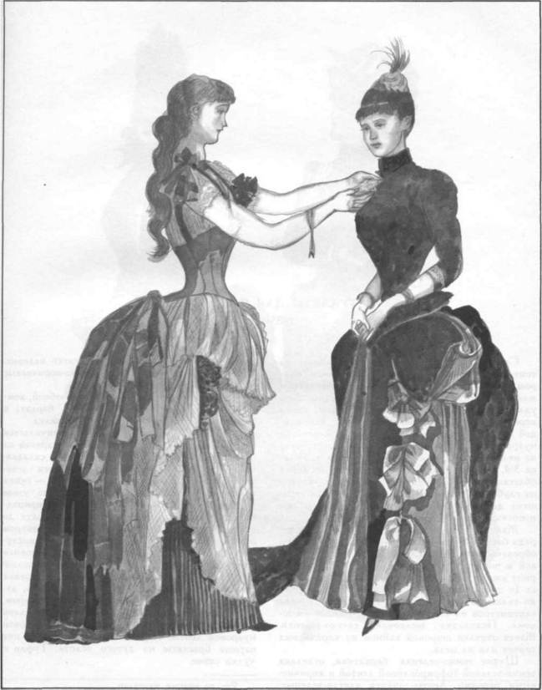

ТУАЛЕТЫ ДЛЯ ПРОГУЛКИ 1885 ГОД

Слева дама в платье, комбинированном из темно-коричневого бархата с коричневым муаром, и в коричневом шерстяном или бархатном жакете, отделанном перьями или мехом. Лиф удлиненный, бархатный, спереди мысок, сзади короткая баска с байтовой складкой, заложенной вчетверо (фрачок). Лиф разрезной, вставка муаровая, со стоячим воротничком, застегнута на мелкие пуговицы из дымчатого топаза. Рукава 3/4, муаровые, присобраны у плеча, от локтя облегают руку. Юбка бархатная, сзади заложена глубокими мягкими складками, спереди украшена двумя вертикально нашитыми широкими полосами муара (25 — 30 см).
Жакет, прилегающий в талии, с баской. Спереди баска доходит почти до уровня колен, полы обрезаны косо. Спинка выкроена вместе с баской и широким рукавом-пелериной. Рукав-пелерина нашит на плече по линии проймы, на спинке (с тремя швами) по боковому шву, спереди до талии по боковому шву лифа. Низ рукава сантиметров на 15, считая от угла, зашит «мешком». Подкладка шелковая, светло-зеленая. Жакет отделан широкой каймой из коричневых перьев или из меха.
Шляпа темно-зеленая бархатная, отделана темно-зеленой гофрированной лентой и коричневыми перьями. Ленты-завязки светло-зеленые.
Вуалетка черная с мушками. Перчатки палевые. Зонтик коричневый. Туфли темно-коричневые с бронзовыми пряжками.
Справа дама в платье с двойной юбкой, комбинированном из серовато-синего бархата и серовато-синего плотного рубчатого шелка.
Обтяжной, удлиненный лиф заканчивается спереди мыском, сзади прямо. Лиф разрезан на груди, реверы заложены продольными складками. Низ лифа зашнурован шелковым шнуром. Вставка с высоким воротничком — синяя бархатная, под воротничок подметано узкое розовое кружево. Рукава присобраны и приподняты у плеча, сужаются к локтю, от локтя до кисти обтягивают руку, внизу отделаны шнуром и бархатным обшлагом, из-под которого выступает узкая полоса розового манжета. Основная юбка бархатная. Подол украшен узким шелковым воланом. Верхняя юбка шелковая, правая сторона ее задрапирована, на левой разрез, зашнурованный вверху синим шелковым шнуром.
Шляпа темно-синяя бархатная, отделана синим страусовым пером и бантами из розовой муаровой ленты. Перчатки палевые. Сверх них парные браслеты из дутого золота. Туфли и чулки синие.
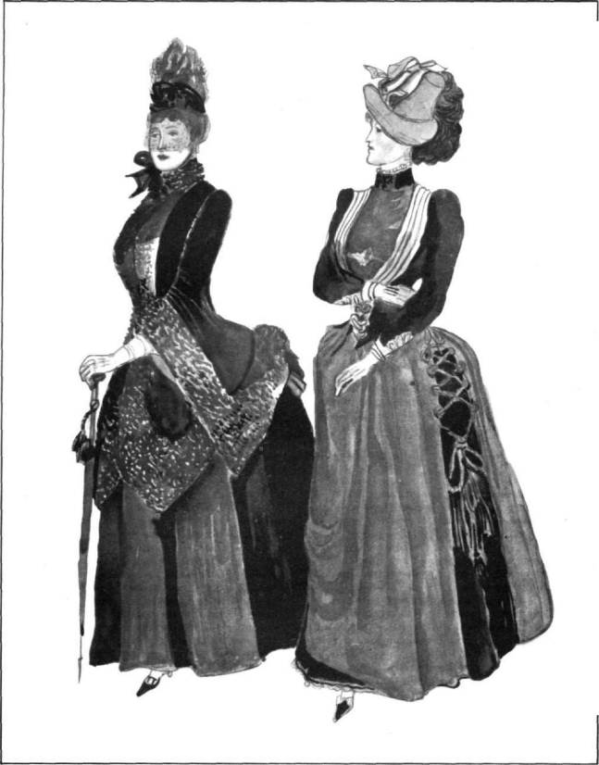

ДНЕВНЫЕ ТУАЛЕТЫ 1887 ГОД

Слева вверху платье для дороги и для прогулки. Платье комбинировано из сукна, шелка и клетчатого бархата.
Прилегающий суконный лиф отделан скругленными внизу реверами, застегивается спереди на пуговицы. Рукава 3/4, с небольшим буфом из шелка. Из того же шелка вставка со стоячим воротничком. Основная юбка сделана из клетчатого бархата. На левом боку и на спине ее прикрывает драпированная суконная юбка, подбитая шелком немного более светлым, чем сукно. К левой половине лифа прикреплен подбитый тем же шелком небольшой кусок бархата с внутренним карманом. Дорожные туалеты шили из синего, серого, зеленого, коричневого сукна, комбинируя его с клетчатым бархатом или шерстью. Клетки или фон были в цвет сукна.
Шляпа фетровая, поля подбиты драпированным бархатом, отделка из перьев и лент. Туфли из кожи бронзового цвета, чулки в цвет платья или его отделки. Перчатки замшевые.
Справа вверху нарядное летнее платье для прогулки. Платье комбинировано из черного тюля и желтой тафты.
Черный тюлевый полонез (верхнее разрезное платье) подбит желтой тафтой. Лиф с мыском, с небольшим вырезом отделан черным кружевным воротником-пелериной, застегивается спереди на черные стеклярусные пуговицы. Рукава длинные, обтяжные, с небольшим буфом у локтя. Перед юбки полонеза отделан полосами черной стеклярусной вышивки. Юбка разрезана на левом боку, перед юбки не пришит к лифу, а пристегивается к пояску юбки под мыском и на левом боку. Вдоль разреза юбка отвернута подкладкой наружу, подкладка обшита внизу полосой плиссированной желтой тафты. Основная, более длинная юбка сшита из желтой плиссированной тафты. На шее завязан черный тюлевый бант.
Шляпа светло-желтая, креповая, отделана серым страусовым пером. Веер черный тюлевый. Туфли черные, чулки и перчатки светло-желтые.
Внизу платье для домашнего приема или визитов. Платье из светло-синего и белого легкого шелка, отделано черным кружевом. Лиф и юбка из светло-синего шелка, вставка, «передник» и манжеты белые. Удлиненный открытый лиф на белой шелковой подкладке, на которую нашита вставка с бантиком, заканчивается мыском. Ре- веры заложены складками. Узкие рукава 3/4, отделаны белыми манжетами, вырезанными зубчиками. Юбка заложена мягкими складками, спереди украшена белым передником, обшитым черным кружевом и двумя черными кружевными оборками, подбитыми белым шелком.
Туфли черные бархатные, чулки светло- синие. Ридикюль белый муаровый с вышитыми бисером пестрыми цветами.
Все три платья надеты сверх нижних юбок с вкрепленным турнюром. Платья этого времени шили на чехле из легкого скользкого шелка.
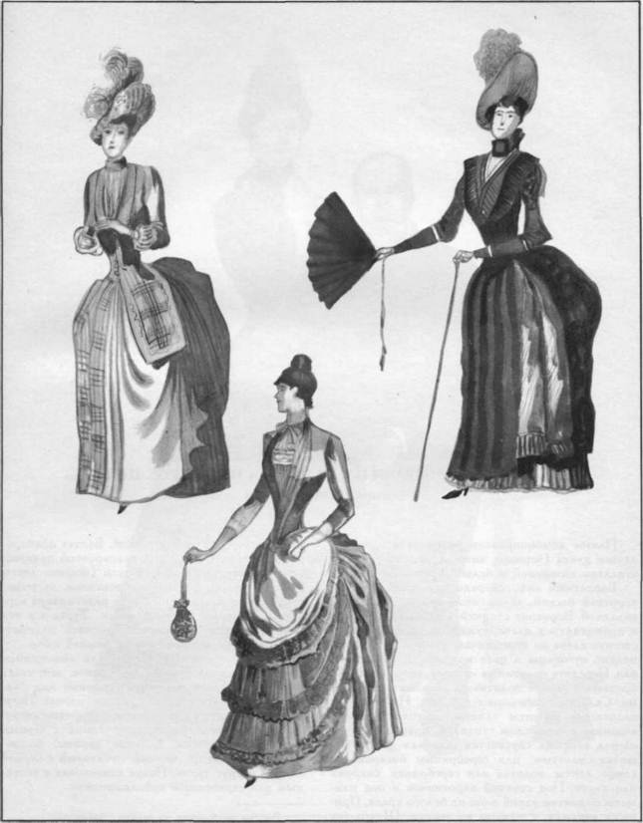

ПЛАТЬЕ ДЛЯ ПРОГУЛКИ И ДЛЯ ВИЗИТА И МУЖСКОЕ ПАЛЬТО
КОНЕЦ 1880-х ГОДОВ

Платье комбинировано из бархата и атласа одного цвета (черного, винно-красного, синего), отделано вышивкой и белым креповым рюшем.
Бархатный лиф, спереди длинный, сзади с короткой баской, заложенной двойной байтовой складкой. Воротник стоячий. Рукава присобраны и приподняты у плеча, сужены к кисти. Лиф застегнут слева на воротничке, плече и на боку на мелкие пуговицы в цвет материи. Юбка атласная. Переднее полотнище сужено кверху до 20 см, боковые и задние полотнища заложены складками. Складки скреплены с изнанки. На переднем полотнище вышиты гладью ласточки (в моде вышивка в китайском стиле). С правой стороны из-под корсажа спускается широкая лента, вышитая золотым или серебряным бисером, на конце ленты золотая или серебряная бахрома или кисть. Под стоячий воротничок и под манжеты подметан узкий рюш из белого крепа. Прическа высокая, с пучком на темени. Шляпа-ток из черного бархата с эгреткой. Бархат драпирован складками,сзади под драпировкой прикреплены бархатные ленты-завязки (ширина ленты 5 см). Ботинки черные лакированные, застегнуты сбоку на пуговицы. Платье надето сверх корсета и шелковой нижней юбки. Турнюр в эти годы заменяют небольшой волосяной подушечкой, которую прикрепляют на нижней юбке.
Справа мужчина в черном или темно-синем суконном пальто. Пальто двубортное, закрывает колени. Воротник и реверы суконные или бархатные, обшлага суконные, настроченные. Полы цельные, спинка с одним швом и разрезом внизу. Карманы прорезные. Брюки черные с черным шелковым лампасом. Ботинки черные, шнурованные. Цилиндр черный шелковый с черной лентой вокруг тульи. Палка камышовая с костяным или серебряным набалдашником.
Рис. по фотографии из частного собрания.
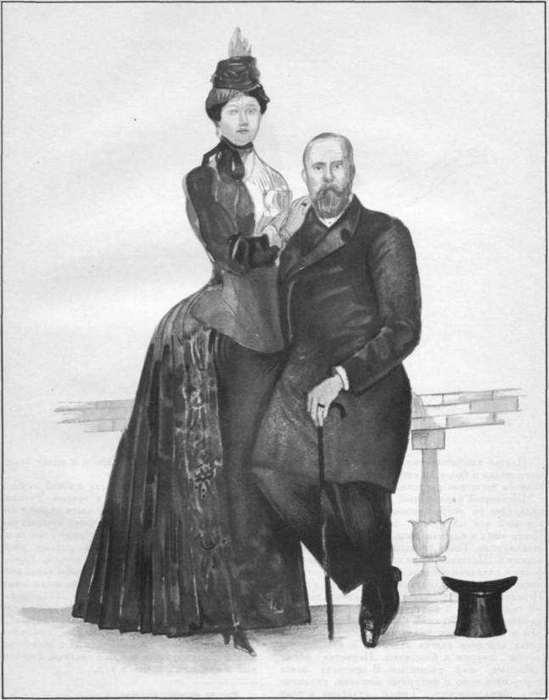

БАЛЬНОЕ ИЛИ ЭСТРАДНОЕ ПЛАТЬЕ 1888 ГОД

Платье комбинировано из плотного блестящего шелка и более легкого светлого шелка, затканного пестрыми цветами.
Шелковый удлиненный корсаж на тафтяной подкладке со встреченными в нее косточками китового уса шнуруется сзади снизу вверх. Перед лифа и бретели расшиты золотой нитью и стеклярусом. Такая же вышивка окаймляет края корсажа. Шелковая юбка спереди заложена глубокими складками, сзади задрапирована на турнюре крупными складками и переходит в трен. Передник из светлого шелка, затканного пестрыми гирляндами и букетами, кроится немного длиннее юбки. Верхний край передника присобран и подшит под краем корсажа. Справа и слева передник слегка вздернут и отделан золотым шнуром и блестками. Перчатки белые лайковые, веер расписной. В прическе белое страусовое перо и фигурные шпильки, украшенные бриллиантами. Туфли атласные в цвет платья, пряжки золотые. Серьги и колье бриллиантовые.
Платье надето сверх корсета и узкой нижней юбки с большим турнюром и треном. Турнюр состоит из вшитых в верхнюю часть заднего полотнища стальных дуг (3 — 4), сверх которых нашиты оборки из волосяной материи. Трен нижней юбки обшит несколькими рядами цветных тафтяных или кисейных оборок, гармонирующих по цвету с платьем. Чтобы перед юбки платья падал прямо, к боковым швам юбки пришивали с изнанки тесьму, которую связывали с тесьмой, пришитой к лицевой стороне нижней юбки на том же уровне (40 — 50 см от пола).
В эти годы в моде контрастные сочетания цветов, например винно-красный с золотисто- желтым, изумрудно-зеленый с палевым, бирюзовый и красный с белым и т. п.
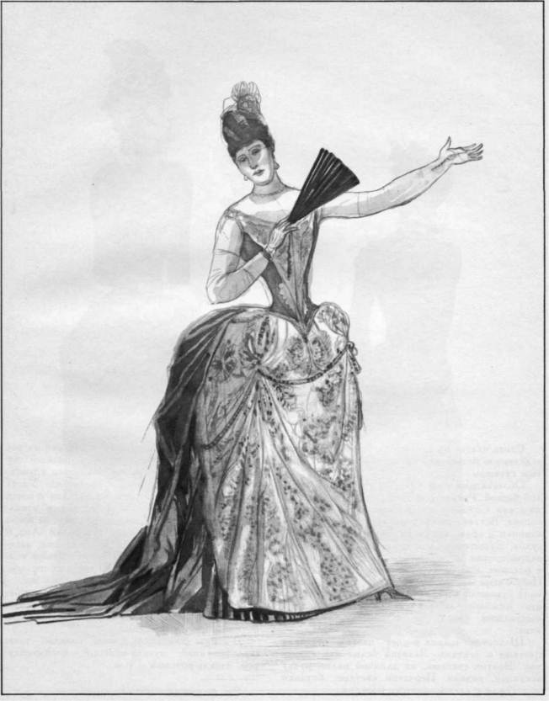

ДНЕВНЫЕ ПЛАТЬЯ 1888-1889 ГОДОВ

Слева платье из тонкого глянцевитого сукна, отделанное белым или кремовым сукном, вышитым сутажом.
Облегающий лиф удлинен небольшой круглой баской. Рукава сосборены по окату, доходят до локтя. Спинка с тремя швами, как на рисунке справа. Вставка со стоячим воротником, подру- кавники и край баски из белого (кремового) сукна. Застегивается лиф спереди. Перед юбки задрапирован несколькими складками, вшитыми в боковые швы под продольными складками. Подол вырезан спереди зубцами. Белая (кремовая) суконная отделка юбки нашита на шелковую нижнюю юбку. Сзади юбка заложена выпуклыми складками и слегка задрапирована.
Шелковая шляпа в цвет платья отделана цветами и лентами. Завязки белые или кремовые. Зонтик светлый, на длинной палке, ручка костяная, резная. Перчатки светлые, ботинки или туфли с лакированными носками.
Справа платье из шелкового фая или мягкой шерстяной ткани. Облегающий удлиненный лиф с узким длинным разрезом, закрытым кружевной вставкой, и бархатными реверами. Узкий двухшовный рукав длиной 3/4 отделан у плеча тремя бархатными «руло» и бархатным откидным обшлагом. Юбка спереди гладкая, на боках и сзади заложена плоскими складками. Лиф и юбка соединены под бархатным кушаком, завязанным сзади широким узлом с длинными концами. Концы кушака подбиты светлым шелком. Платье надето сверх шелковой нижней юбки.
Шляпа из светлой тафты, вышитой «мушками», и крепдешина отделана лентами и завязками в цвет платья. Перчатки светлые лайковые, ботинки черные замшевые.
В конце 80-х годов в моде блеклые тона: серовато-синий, тускло-красный, блекло-голубой, блекло-розовый и т. п.
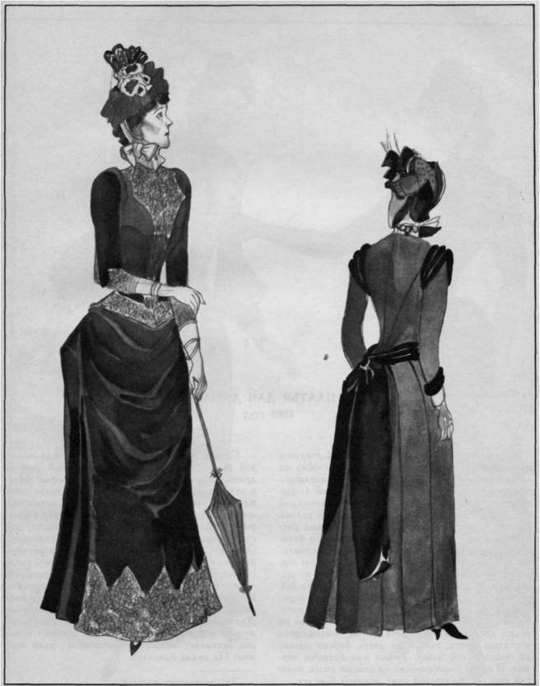

ПЛАТЬЯ ДЛЯ ДОМА 1889 ГОД

Слева утреннее платье для молодой девушки или дамы. На вышитую сутажом белую юбку из легкой шерсти или из шелка надето распашное платье из такой же материи, но цветной (серовато-голубой, тускло-розовой, зеленовато-серой и т. п.). Облегающий лиф с удлиненной талией пришит к заложенной плоскими складками распашной юбке. Вставка и реверы из белого батиста или органди нашиты на лиф так, что оставляют узкую полоску лифа открытой. Реверы вышиты мелким узором. Стоячий воротник из материи платья завязан сзади бантом. Рукава 3/4, сужены вытачкой от плеча до локтя, ниже образуют буф, высокие манжеты облегают руку. Кушак с длинными петлями и бантом справа на талии сделан из бархатной ленты подходящего к платью цвета, такого же цвета бархат нашит на подол белой юбки. Туфли или ботинки черные. В пучке подобранных на темени волос золотая стрела. На правой руке золотой браслет.
Справа дневное домашнее платье для молодой дамы. Прилегающий удлиненный лиф и драпировка юбки сделаны из светлого фая, юбка и отделка лифа из мягкой шерстяной ткани того же цвета, но более темного оттенка, подшитый жилет из тонкого белого сукна, вышитого в цвет фая. Жилет нашит на подкладку корсажа, застегнут на ряд мелких перламутровых пуговиц. Отделка лифа спереди наподобие короткого болеро, сзади округлена и доходит до половины спины. Реверы подбиты фаем. Стоячий воротник может быть из фая или из шерстяной материи. Юбка спереди гладкая, на боках заложена плоскими складками, сзади выпуклыми складками. Драпировка по низу вырезана острыми зубцами, вверху подшита под лиф, правую сторону юбки она оставляет открытой. Ботинки и чулки черные. На руках браслеты.
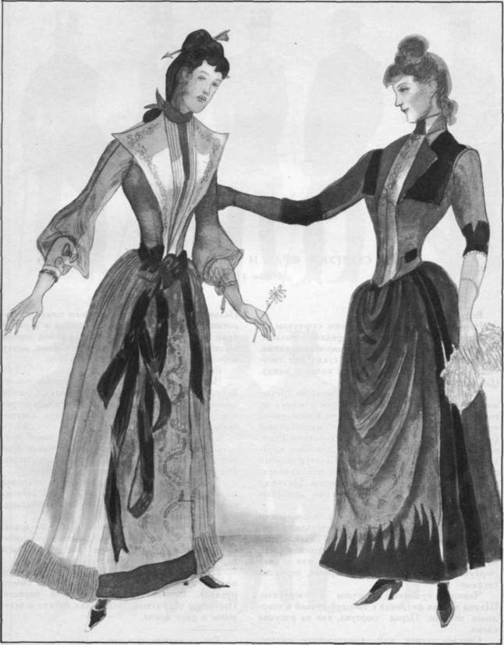

СЮРТУКИ, ФРАК И ВЕРХНЕЕ ПЛАТЬЕ 1880-е ГОДЫ

Верхний ряд.
Нарядный костюм с коротким сюртуком со скошенными и округленными передними полами. Костюм сшит из черного или темно-серого сукна, жилет может быть из того же сукна или светлый. Брюки слегка сужены у колен и внизу. Цилиндр черный шелковый.
Дневной костюм с фраком и светлыми (белыми, светло-серыми) брюками. Фрак и жилет из тонкого черного сукна обшиты по краям узкой черной шелковой тесьмой. Фрак однобортный (носили не застегнутым), фалды короткие. Рукава умеренно узкие, обшлага настроченные, круглые. Брюки суконные, прямые. Галстук черный шелковый, воротничок стоячий, накрахмаленный. Ботинки черные лакированные. Цилиндр черный шелковый. Перчатки светлые, замшевые или лайковые.
Двубортный сюртук из сукна черного или темного цвета. Брюки черные или черные в темно-серую полоску, слегка сужены у колен. Спинка сюртука с тремя швами, талия занижена, как на рисунке справа. Галстук черный или в цвет сюртука. Цилиндр и ботинки черные, перчатки светлые.
Черный суконный костюм с сюртуком. Шляпа черная фетровая с твердой тульей и твердыми полями. Перед сюртука, как на рисунке слева.
Светлое летнее или демисезонное пальто.
Пальто двубортное, из сукна или шевиота. Воротник, отвороты, нагрудный карман и верхний край круглых обшлагов обшиты узкой черной шелковой тесьмой. Спинка с одним швом, внизу небольшой разрез. Пуговицы костяные.
Второй ряд.
Черное драповое пальто с отложным воротником и скрытой застежкой. Спинка с одним швом, внизу небольшой разрез. Умеренно широкие рукава сужены к кисти, обшлага настрочены.
Спинка пальто. Спинка с одним швом, плечевой шов проходит, как и на сюртуках и фраках этого времени, позади плеча по спинке. Воротник черный бархатный.
Короткое черное или темно-синее драповое пальто с воротником шалью и скрытой застежкой. Спинка с одним швом. Рукава свободные, обшлага настрочены.
Демисезонное полупальто из цветного драпа, отделано черным каракулем. Пальто двубортное, свободного покроя. Карманы прорезаны косо в передних полах. Пуговицы черные костяные.
Пальто-крылатка. Двубортное драповое пальто свободного покроя с пелериной вместо рукавов. Воротник-шаль из черного бархата. Пуговицы обтянутые. Подкладка пальто и пелерины в цвет драпа.
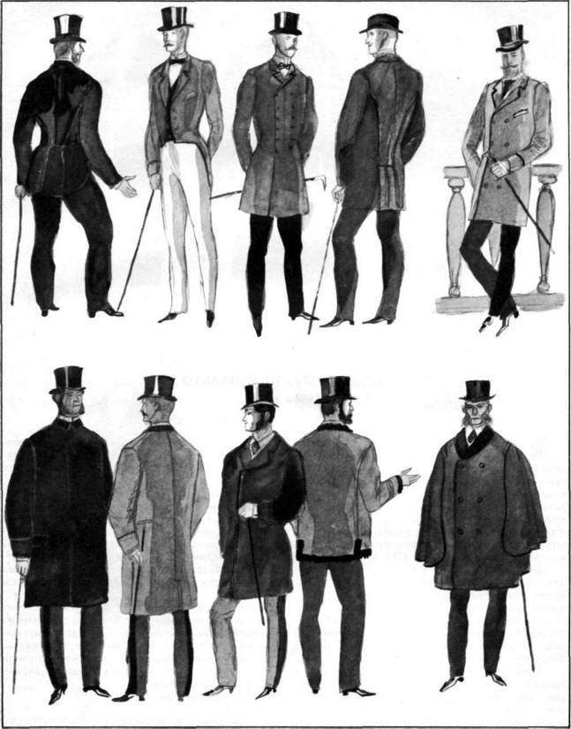

ФРАК, СЮРТУКИ И ПАЛЬТО 1880-е ГОДЫ

Верхний ряд.
Фрак из черного сукна на черной шелковой подкладке. Фрак двубортный, с обтянутыми сукном пуговицами, с прямыми полами, слегка прилегает в талии. Спинка с тремя швами подрезана немного ниже уровня талии. Плечевой шов проходит позади плеча по спинке. Над фалдами пришиты две обтянутые сукном пуговицы. Рукава умеренно узкие, круглые обшлага настрочены, отделаны одной пуговицей.
Двубортный сюртук из темного сукна. Сюртук слегка прилегает в талии, юбка пришита немного ниже линии бедра. Спинка состоит из двух частей, как показано на рисунке в нижнем ряду справа. Плечевой шов проходит позади плеча по спинке. Воротник и отвороты узкие, круглые обшлага настрочены, отделаны одной пуговицей. Карманы сзади в фалдах.
Двубортное короткое пальто. Демисезонное пальто из драпа черного, темно-синего или рыжевато-коричневого цвета, пуговицы костяные. Спинка с одним швом. Плечевой шов проходит позади плеча по спинке. Карманы прорезаны, без клапанов, по краю прострочены дважды, как и круглые настроченные обшлага рукавов. Воротник бархатный черный или в цвет драпа.
Нижний ряд.
Двубортный сюртук из темного сукна. Сюртук с низко пришитыми нижними частями передних пол (баской). Спинка из двух частей. Плечевой шов проходит позади плеча по спинке (см. последний рисунок). Узкий воротник и отвороты, клапаны карманов и круглые обшлага прострочены дважды. Пуговицы обтянуты сукном.
Однобортный сюртук из темного сукна. Нижние части передних пол (баски) пришиты на уровне бедра. Воротник и отвороты с округленными углами. Спинка и плечевой шов, как на рисунке справа. Воротник, отвороты, верхний край круглых обшлагов и нагрудный карман прострочены дважды.
Спинка сюртука.
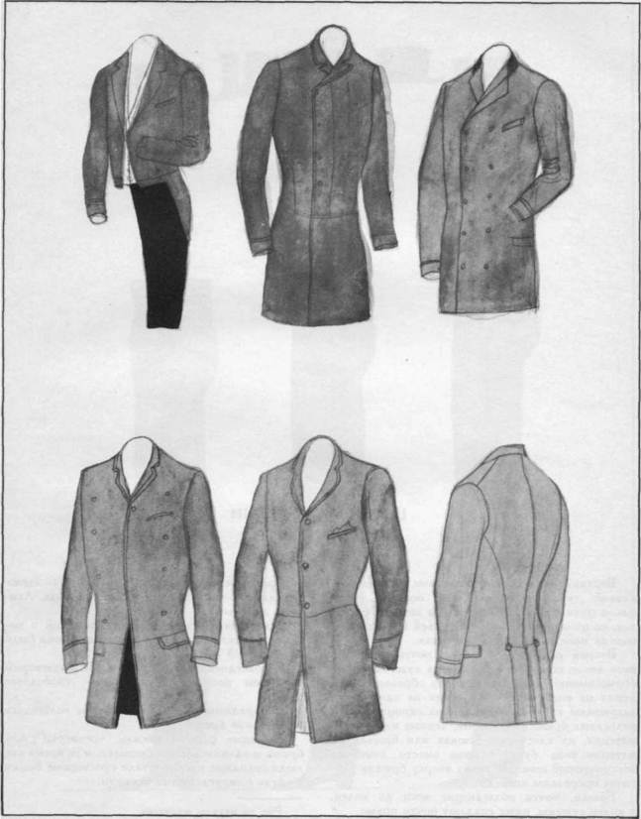

ЦИЛИНДРЫ И БРЮКИ 1880-е ГОДЫ

Верхний ряд. Черные шелковые цилиндры с низкой тульей и небольшими полями. Этот фасон цилиндра появился уже на исходе 70-х годов, но цилиндры с высокой тульей (см. стр. 87) многие носили еще и в 80-х годах.
Второй ряд. Брюки узкие, почти облегают ноги выше колен, у колен слегка сужены, ниже обрисовывают линию икр, внизу обрезаны косо, лежат на подъеме ступни, сзади на одну треть закрывают каблуки. Лампасы на одноцветных и полосатых брюках шелковые, черные или в цвет материи, на клетчатых брюках или брюках из материи типа букле обычно вместо лампасов отстроченный шов. На узких вверху брюках карманы прорезаны спереди.
Брюки, почти облегающие ноги до колен, у колен сужены, ниже спадают почти прямо.
Брюки более просторного покроя. Они также сужены у колен. Карманы в боковых швах. Лампасы двойные.
Все брюки стягивали сзади пряжкой и носили с подтяжками. Хорошо сшитые брюки были на шелковой подкладке.
С повседневным сюртучным или пиджачным костюмом носили брюки более свободного покроя.
С нарядным сюртуком и фраком полагались более узкие брюки.
Молодые франты носили чрезмерно узкие брюки и «длинноносые» башмаки, в то время как люди солидные предпочитали просторные брюки и обувь с округленными носками.
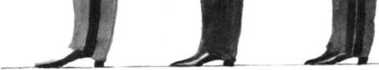

ПИДЖАЧНЫЙ КОСТЮМ 1880-е ГОДЫ

Пиджак из шерстяной материи синего, серого, темно-зеленого цвета на черной шелковой подкладке, жилет и брюки из черного сукна.
Однобортный пиджак с округленными передними полами, с узким отложным воротником и небольшими отворотами. Спинка гладкая или с одним швом. Пиджак книзу несколько заужен. Рукава прямые, без обшлагов. Карманы прорезаны в передних полах. Воротник, отвороты и борт обшиты шерстяной тесьмой в цвет пиджака или черной. Пуговицы небольшие (диаметром около 2 см). Черный однобортный жилет с небольшим вырезом застегнут на мелкие пуговицы. Брюки, умеренно узкие вверху, слегка сужены у колен и внизу над ступней. Лампасы черные шелковые. Карманы в боковых швах.
Рубашка полотняная, накрахмаленная, воротничок низкий, стояче-отложной, манжеты гладкие. Галстук-пластрон из черного или темного цветного шелка заколот булавкой. Монокль в черепаховой оправе висит на черном шелковом шнурке, надетом на шею.
Черные кожаные ботинки заменяли летом ботинки с цветным суконным верхом и черными носками и каблуками.
В 80-х годах большинство мужчин носило усы и бороду, носить их не запрещалось и чиновникам, которым в 60-х и 70-х годах, когда борода и усы были уже в большой моде, разрешалось носить только бакенбарды.
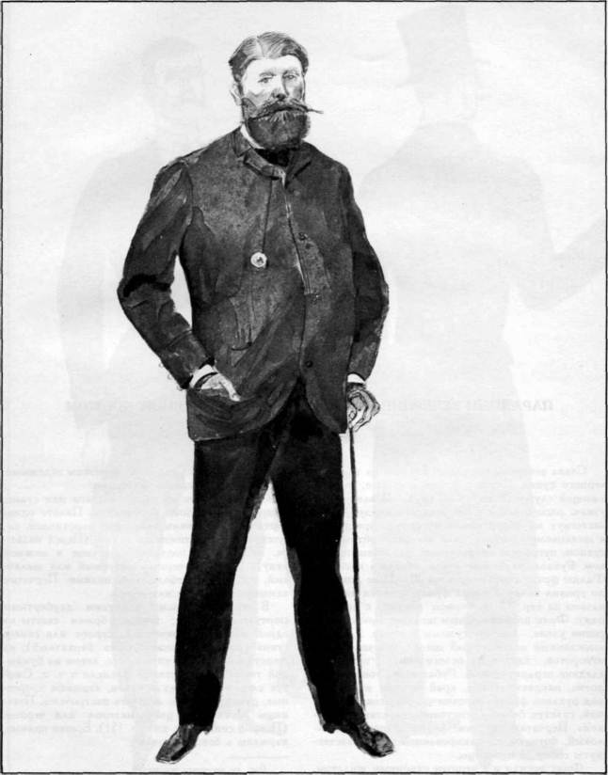

ПАРАДНЫЙ ВЕЧЕРНИЙ КОСТЮМ, ПАЛЬТО И ДНЕВНОЙ КОСТЮМ
1884 ГОД

Слева вечерний парадный костюм из тонкого черного сукна. Фрак с цельной шалью, окаймляющей глубокий вырез на груди. Шаль у шеи узкая, расширяется и округляется книзу. Фрак застегнут на внутреннюю пуговицу, пришитую к шелковому шнурку, или на две, обтянутые сукном, пуговицы, соединенные шелковым шнурком. Рукава умеренно узкие, обшлага нашиты. Фалды фрака сантиметров на 20—22 не доходят до уровня колен. Спинка фрака кроится как показано на стр. 83, на первом рисунке в нижнем ряду. Фрак подбит черным шелком. Брюки умеренно узкие, слегка сужены у колен. Глубоко вырезанный однобортный жилет, без шали или отворотов, сделан из белого пике, пуговицы гладкие перламутровые. Рубашка из тонкого полотна, накрахмаленная, край манжет виден из- под рукавов фрака, воротничок невысокий, стоячий, галстук белый батистовый, завязан «бабочкой». Перчатки лайковые белые, шапокляк шелковый, ботинки из лакированной кожи, застегнуты сбоку на пуговицы.
Фрак носили и с черным суконным жилетом, так же глубоко вырезанным, с низким отложным воротничком и черным галстуком.
Справа пальто из темного драпа или сукна, с черным бархатным воротником. Пальто однобортное, с маленьким отложным воротником, застегнуто от воротника до талии. (Перед пальто см. на стр. 99, последний рисунок в нижнем ряду). Цилиндр черный фетровый или шелковый, низкий, с небольшими полями. Перчатки замшевые, палевые или серые.
В центре костюм с коротким двубортным сюртуком. Сюртук, жилет и брюки сшиты из одной материи, коричневого, серого или синего сукна (воротник может быть бархатный), из шерстяной материи типа букле, летом из бумажной ткани, из шерстяной фланели и т. п. Сюртук слегка прилегает в талии, карманы прорезные, рукава прямые, обшлага настрочены. Пуговицы костяные, в цвет материи или черные. (Покрой спинки см. на стр. 151). Брюки прямые, карманы в боковых швах.
Рис. по модному журналу.
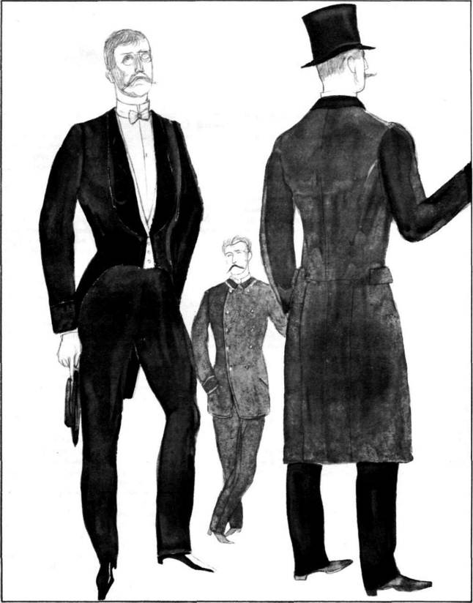

КОСТЮМЫ ДЛЯ ПРОГУЛКИ 1886 год

Вверху слева летний пиджачный костюм и платье с полонезом.
Пиджак (и жилет) из темной цветной шерстяной материи, брюки клетчатые, по темному фону мелкая светлая клетка. Пиджак однобортный, с узким воротником и небольшими отворотами, прилегает в талии. Карманы прорезные, без клапанов. Умеренно узкие рукава заканчиваются настроченным обшлагом. Спинка пиджака с одним швом, в талии прилегает. Брюки несколько сужены книзу, сзади закрывают до половины каблук. Воротничок накрахмаленной рубашки низкий, стоячий, галстук черный или цветной, завязан «бабочкой». Шляпа соломенная (канотье), вокруг низкой тульи черная репсовая лента с плоским бантом на левой стороне. Перчатки серые или желтоватые. Ботинки с лакированными носками и цветным суконным верхом застегиваются сбоку на пуговицы.
Дама в платье, комбинированном из переливающейся двумя цветами тафты и фая в цвет одного из оттенков тафты (например, сине-зеленая или сине-серая тафта с синим фаем, коричнево-красноватая или коричнево-серая тафта с коричневым фаем и т. д.). Верхняя часть платья — полонез из фая — состоит из лифа и юбки на светлой шелковой подкладке. Перед юбки выкроен вместе с частями лифа, сзади юбка может быть и пришита. Удлиненный (как кираса) лиф полонеза застегнут спереди почти до талии, отделан гофрированной фаевой оборкой, заменяющей воротник и реверы. Ниже застежки из-под лифа виден подшитый жилет, расшитый шнурком и стеклярусом, на концах вшитых полосок прикреплены шелковые кисти. Рукава 3/4, свободные, слегка расклешены книзу, подшиты узким гофрированным воланом из тафты. Спереди распашная юбка полонеза, задрапированная складками, драпировки подобраны на боках. К свисающим концам пришиты шелковые кисти. Сзади юбка полонеза задрапирована на турнюре. Полонез надет сверх юбки из тафты. Юбка облегает бока, книзу расклешена. Под ней заменяющая подкладку юбка из легкого шелка, к подолу которой пришит узкий гофрированный волан (высота его 5—10 см).
Эта юбка пришита к одному пояску с тафтяной юбкой. Светлая шляпа из соломки или из крепа отделана бархатной лентой в цвет фая, светлыми цветами или перьями и лентами-завязками. Перчатки светлые шелковые или лайковые, туфли черные лакированные. Зонтик с белым костяным кончиком и такой же ручкой отделан гофрированной оборкой и шнурком с кистью в цвет шелка зонтика.
Внизу справа демисезонные костюмы.
Мужчина в коротком голубовато-сером или светло-бежевом суконном пальто с черным бархатным воротником. Пальто двубортное с прорезанными карманами, обшлага умеренно узких рукавов настрочены. Спинка с центральным швом (как на стр. 49, рис. 2 нижнего ряда). Брюки черные суконные с черным шелковым лампасом. Воротничок накрахмаленной рубашки стоячий, низкий, галстук черный шелковый, завязан плоским бантом. Цилиндр черный шелковый с небольшими полями и низкой тульей, вокруг которой положена узкая черная шелковая лента. Ботинки черные с шнуровкой или на пуговицах. Перчатки светло-серые или желтоватые, замшевые.
Дама в манто из золотистого плотного шелка, затканного более темным бархатным узором. Лиф манто с прямыми передними полами застегивается спереди на резные бронзовые пуговицы. Спинка с тремя швами удлинена полукруглой баской. Спинку шьют с полукруглой поперечной вытачкой на талии—«выгибом». Баска на месте турнюра подложена накрахмаленной простроченной парусиной или волосяной тканью в форме полумесяца. Рукава-пелерина пришиты на спинке по боковому шву, на плече по линии проймы, спереди по линии бокового шва до талии. Юбка манто заложена сзади мягкими складками, полы прямые. Подкладка манто шелковая, в цвет материи, но более светлого тона. Воротник, рукава-пелерина и баска обшиты дымчатым песцом. Платье красновато-коричневое. Шляпа темно-коричневая бархатная, отделана красновато-оранжевым страусовым пером. Перчатки палевые.
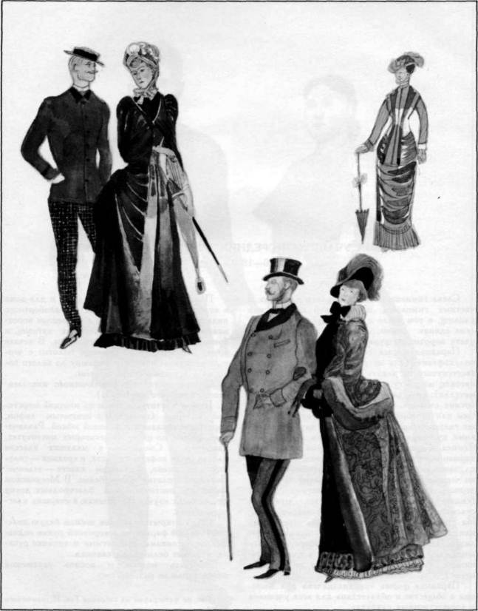

ФОРМА УЧАЩИХСЯ СРЕДНИХ УЧЕБНЫХ ЗАВЕДЕНИИ
1870-1880-е ГОДЫ

Слева гимназист. Для учащихся казенных и частных гимназий, прогимназий и городских училищ, в том числе и коммерческих, была введена единая форма, которая различалась по цвету воротника, фуражки и брюк.
Парадная форма состояла из однобортного полукафтана (как на рисунке) черного сукна, застегнутого на девять металлических гладких пуговиц по цвету галуна (белого или желтого металла). Полукафтан не доходит до колен, воротник стоячий, скошенный, обшит узким золотым или серебряным галуном, петлицы из того же галуна, обшлага разрезные с двумя маленькими пуговицами, обшиты таким же галуном. Спинка подрезана, юбка заложена складками, карманы вертикальные, с клапанами. На концах клапанов по пуговице (всего 4 пуговицы). Брюки черные или темно-серые, суконные. Фуражка черного сукна с околышем по цвету воротника (синим или темно-зеленым, бархатным или суконным) и такой же выпушкой вокруг тульи. На околыше, над козырьком, серебряный или золотой знак с заглавными буквами училища. (Пальто черного сукна, двубортное, пуговицы, как на мундире, петлицы в цвет воротника, с пуговицей. Пальто доходит до середины икры.)
Парадная форма «предназначена для ношения в обществе и обязательна для всех учеников в торжественных случаях».
Повседневная форма для классов и для дома в холодное время года состоит из однобортного пиджака темно-серого сукна, с отложным воротником, застегнутого на 6 костяных пуговиц, и брюк из того же темно-серого сукна. В летнее время носят блузу из сурового полотна с черным ременным поясом и фуражку из белого полотна с установленным значком.
Справа институтка (Московского николаевского сиротского института).
Платье институток шили из плотной шерстяной материи (камлота), с открытым лифом, короткими рукавами и длинной юбкой. Различались формы по цвету. В некоторых институтах, например в Смольном, в младших классах платья были кофейного цвета, в средних — голубые или синие, в старшем классе — зеленые. Парадные платья были белые. В Московском сиротском институте для благородных девиц форма была изумрудно-зеленая, в старших классах — серая.
Сверх открытого платья носили белую пелерину, белый фартук, под короткий рукав подвязывали тесемками, пришитыми к изнанке рукава, длинные белые подрукавники.
Завивать волосы и носить украшения институткам не разрешалось.
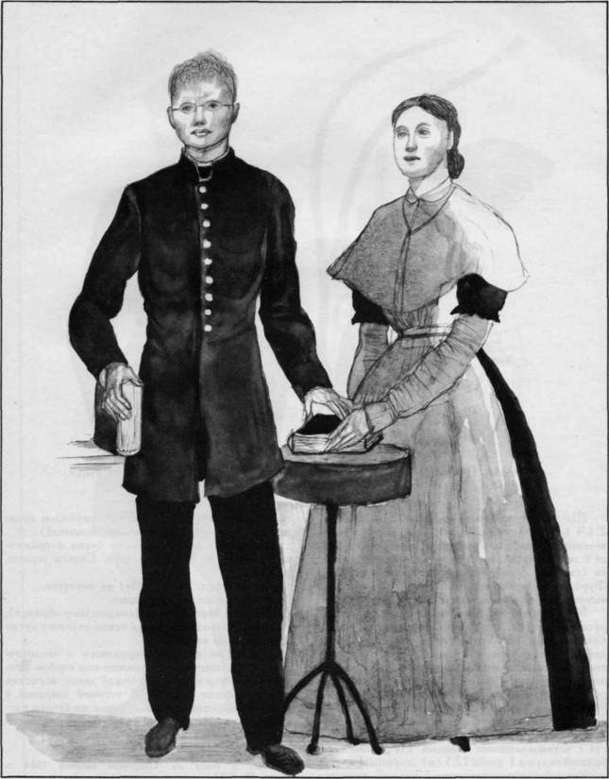

ФОРМА ПОЛИЦЕЙСКОГО УРЯДНИКА, ВВЕДЕННАЯ В 1884 ГОДУ

Шапка черной мерлушки с околышем в 2 1/4 вершка (около 10 см), верх шапки темно- зеленого сукна. На околыше посеребренная бляха с гербом губернии. Летом разрешены фуражки (см. рис. справа) общеофицерского образца. Фуражка из темно-зеленого сукна с оранжевыми выпушками по краям околыша и тульи.
Мундирный кафтан темно-зеленого сукна, русского покроя, с прямыми бортами. Борта закладываются левый на правый. Воротник стоячий с округленными концами. Обшлага и воротник обшиты оранжевым кантом. Юбка кафтана отрезана только с боков. Сзади заложены четыре складки. Длина кафтана до верха колена. Карманы по бокам кафтана ниже пояса. Воротник и рукава обшиты узким серебряным галуном. Летом разрешен китель из небеленого холста с установленными знаками. На погоне серебряный галун в 1 дюйм (2,5 см) ширины. Галстук шерстяной или полушерстяной черный, военного образца. Кушак черного сукна окаймлен оранжевым кантом (при револьвере кожаный).
Шаровары серовато-синего сукна с оранжевой выпушкой, носят в сапоги. Сапоги черные, до колен.
Шашка (см. рис. справа) на портупее.
Перчатки белые или серые.
Шинель серого сукна (солдатского образца), на воротнике одна петлица темно-зеленого сукна с оранжевым кантом.
Такая же форма у городового и околоточного, но на шапке или фуражке под гербом прикреплен номер на металлической ленте; воротник кафтана обшит оранжевой тесьмой шириной в 6 мм, на воротнике одна петлица из белого бас- сона, плечевые знаки — жгуты оранжевого шнура с серебряными гомбочками.
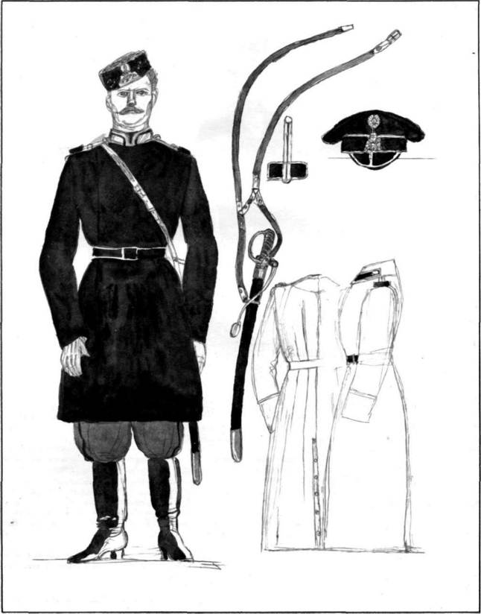

ИГУМЕНЬЯ И ЖЕНЩИНА В САЛОПЕ 1880-е ГОДЫ

Слева игуменья в каждодневной одежде.
Белый апостольник закрывает голову и плечи. Апостольник может быть длиннее, тогда распятие надевается сверх него. В парадных случаях полагалось надевать черный апостольник и сверх него камилавку, круглую или треугольную— «шлычком» (треугольный шлычок более древний, идет с XVII в.). Камилавку покрывают наметкой — черной матовой тканью. Наметку обертывают вокруг камилавки, скрепляют сзади, концы ее спадают на спину.
На улицу монахини выходили в черном апостольнике. Можно было сверх рясы надеть черное светское пальто, приближенное по покрою к рясе, и в таком случае сверх апостольника надевали темный платок.
Так же одевались настоятельницы и учредительницы общин сестер милосердия, но апостольник они и в парадных случаях и на улице носили белый.
Справа женщина в салопе и капоре.
Капор из бархата, плюша или вязаный из гаруса, для зимы подбит стеганой ватой, концы завязаны узлом.
Салоп из светлого сукна табачного, песочного или серого цвета отделан узким меховым воротником (соболь, куница, котик). Салоп 70—80-х годов — пальто свободного покроя с широкими длинными рукавами и круглой пелериной. Воротник отложной из той же материи или узкий меховой. Зимний салоп подбивали мехом или ватой. Шили салопы из цветных сукон, из плиса, бархата, плюша, шерстяного и шелкового репса.
Мужчина в черном суконном костюме с сюртуком. Галстук черный шелковый. Слева на груди университетский значок.
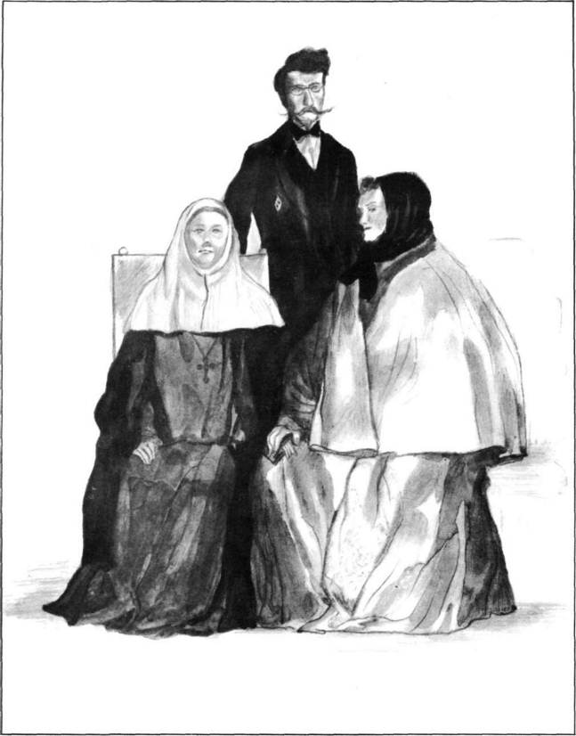

КРЕСТЬЯНИН В ЛЕТНЕЙ ОДЕЖДЕ

Рубаха из холста или из пестряди подпоясана узким тканым или плетеным пояском. Штаны из домотканого белого или окрашенного холста или из пестряди. Картуз с козырьком, обтянутым той же материей, что и тулья.
Рубаха сшита старым фасоном: длинная, без воротника, ворот застегнут на одну круглую металлическую пуговицу, рукава прямые, без манжет.
Одним из наиболее распространенных покроев рубахи был следующий: среднее, перекинутое через плечи полотнище составляет основу передка и спинки рубахи. В нем прорезана горловина. Ворот и разрез на левой стороне груди обшиты бейкой. Бока (вставные) представляют собой перегнутое вдоль основы полотнище, пришиваются к передку и к спинке по прямой, бочка доходят до низа рукава. Рукав также представляет собой перегнутое по основе полотнище, головка его не скруглена, пришивается к центральному полотнищу по прямой (пройму не вырезают).
По внутреннему шву рукав сшит почти до бочков. Под мышку вставляется ластовец. (Таким образом рукав пришит выше плечевого сгиба сантиметров на 5 — 10).
При другом покрое рубахи перед и спинка состоят из двух сшитых по средней линии и по бокам, перекинутых через плечи полотнищ. При этом покрое плечо бывает шире, чем требуется, и спускается на руку так, что линия, по которой пришивают рукав, проходит ниже уровня плеча сантиметров на 5—10. Рукав, пришитый низко, обычно присобирали вверху.
В 70—80-х годах рубахи старого покроя носили главным образом старики и жители дальних деревень.
Люди молодые предпочитали рубахи более короткие, с воротником-стойкой, с манжетом, застегнутым на пуговицы.
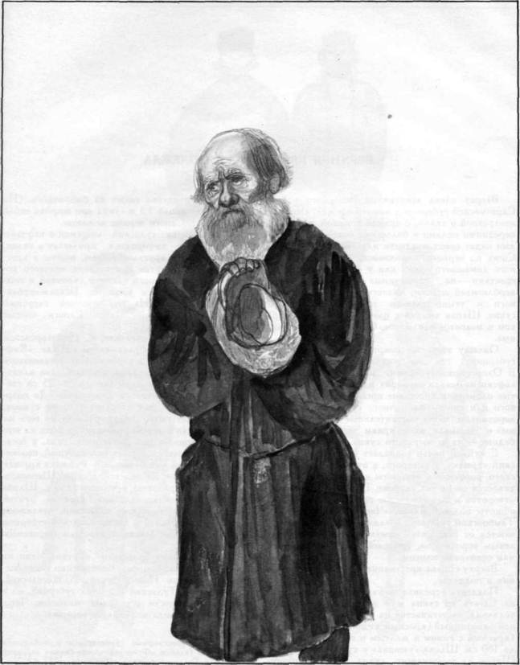

ВЕРХНЯЯ КРЕСТЬЯНСКАЯ ОДЕЖДА

Вверху слева крестьянин Вольского уезда, Саратовской губернии в зимней одежде. «Чапан» неотрезной в талии, с прямой спинкой, прямыми передними полами и большими боковыми клиньями надет сверх поддевки или сверх полушубка. Сшит из черного, коричневого или неокрашенного домашнего сукна или у более зажиточных крестьян — из «армячины» — толстого сукна верблюжьей шерсти, желтого цвета, или из черного и темно-зеленого толстого армейского сукна. Шапка зимняя с цветным суконным верхом и меховым околышем. Сапоги черные кожаные.
Одежду этого же покроя носили во многих губерниях, где она имела разные названия. В Олонецкой губернии, например, подобный кафтан называли «чуйкой» или «халатом». Богатые олонецкие крестьяне шили «чуйки» из черного или синего фабричного сукна с плисовым воротником, менее состоятельные — из «армячи- ны» и обшивали их по краям черной тесьмой, а бедные — из домотканого сукна.
С чуйкой почти совпадает по покрою псковский «армяк», у которого, в отличие от саратовского, воротник и отвороты немного уже и запахивается он не так глубоко. По краю воротника, отворотов и пол псковские праздничные армяки обшиты полосой плиса. «Чекмень» или «зипун» Тамбовской губернии и «азям» Казанской отличаются от псковского армяка только узким шалевым воротником, который у «азяма» покрыт или окантован плисом.
Вверху справа крестьянин Тамбовской губернии в поддевке.
Поддевка отрезная по талии, сзади присобрана. Сшита из сукна или нагольная (овчинная, телячья), застегивается на крючки. Кушак цветной однотонный (красный, синий) или полосатый (красный с синим и желтым и пр.), длиной около 180 см. Шапка-«ушанка» с суконным верхом. Штаны из домотканого сукна или из фабричного, если поддевка также из фабричного. (На штаны шло около 3,5 м сукна при ширине около 40 — 41 см). Сапоги черные кожаные.
Внизу слева тульский мещанин в кафтане. Кафтан сшит по-городски, прилегает в талии, рукава узкие с круглым окатом, вшиты в круглую пройму. Кафтан надет сверх мехового полушубка, украшенного цветной строчкой и подпоясанного цветным кушаком. Шапка-«кубан- ка» из мерлушки. На шее цветной гарусный шарф или ситцевый платок. Сапоги черные кожаные.
Внизу справа крестьянин Нижегородской губернии в летней праздничной одежде. «Кафтан» или «чапан» из верблюжьего желтоватого сукна, неотрезной в талии, с небольшими клиньями по бокам и широким (около 20 — 25 см спереди и сзади) откидным воротником. До половины кафтан подбит толстым темным сукном. Кафтан надет сверх «полукафтанья» из того же сукна. Кафтан и полукафтанье могли быть из черного или коричневого домашнего сукна, у богатых из фабричного. Кушак одноцветный, полосатый шерстяной или бумажный. Рубашка красная из холста или из александрийки. Шаровары плисовые, заправлены в черные сапоги. Шляпа черная поярковая, отделана цветной лентой (украшали шляпы также пряжками, павлиньим пером и т. д. Зимой в Нижегородской губернии носили суконные шапки с вязаным шерстяным околышем).
Покрой нижегородского кафтана один из самых распространенных. Совершенно также выглядит кафтан Новгородской, Архангельской, Симбирской, Тульской и других губерний, но в каждой местности есть свое название. Чаще одежда этого вида называлась «армяк».
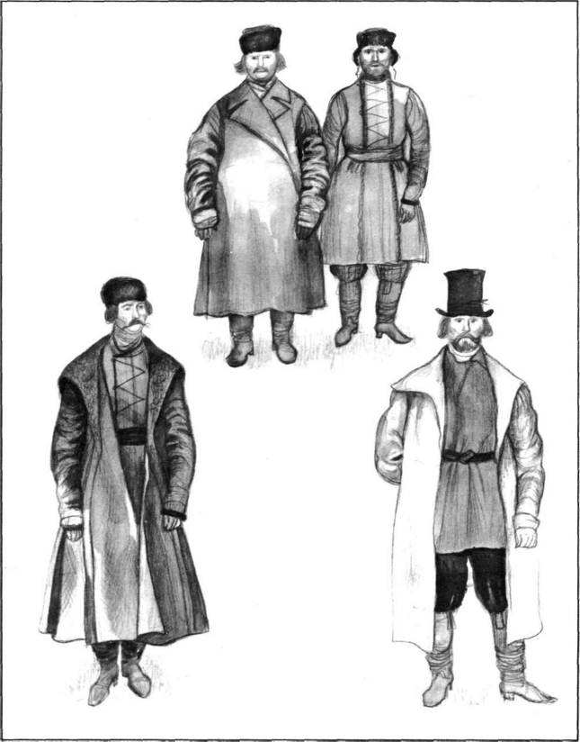

МОСКОВСКАЯ КУПЧИХА 1870-е ГОДЫ

Платье из тафты песочного, коричневого, синего, фиолетового или зеленого цвета, состоит из кофты и юбки.
Кофта сшита по моде 60-х годов. Кофта на подкладке, застегивается спереди на мелкие стеклянные или обтянутые пуговицы. Баска выкроена вместе с частями лифа. Рукава 3/4, под- рукавники шелковые. Низ баски и рукава отделаны полосой плиссированной тафты, настроченной с двух сторон, и оборкой из той же тафты. Воротничок белый батистовбш, заколот брошью из дутого золота. Юбка широкая и длинная, также сшита по моде 60-х годов с большим количеством сбор сзади и на боках, но отделана она по моде 70-х годов передником. Передник обшит такой же плиссированной полосой тафты и тафтяным воланом. Такая же полоса плиссированной тафты нашита на юбке углом, параллельно краю передника. Справа и слева углы передника отделаны розетками из стекляруса.
Платье надето сверх корсета и широкой волосяной нижней юбки, обшитой воланами. Причесана по-русски, на прямой ряд, волосы подобраны под синелевую сеточку, стянутую черной бархоткой.
Серьги жемчужные или золотые с яркими камнями. Кольца золотые.
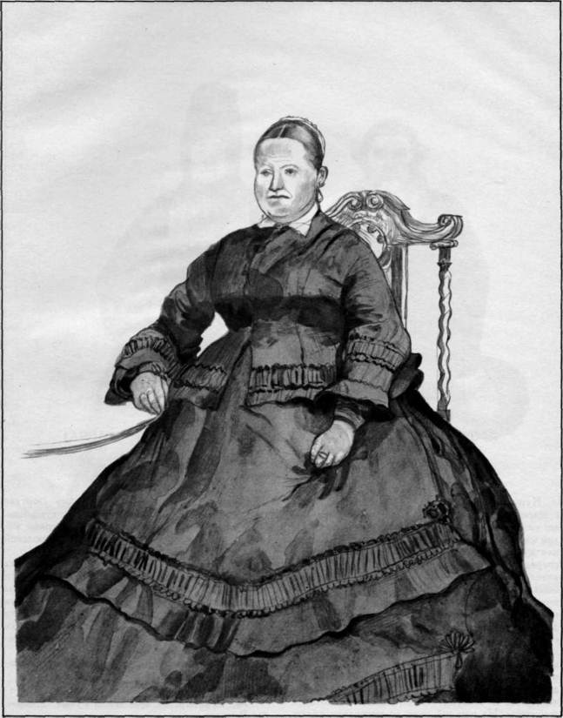

ПРОВИНЦИАЛЬНЫЕ КУПЧИХА И КУПЕЦ (ЖИТЕЛИ г. ГАЛИЧА)
1880-е ГОДЫ

Купчиха-галичанка в белой кисейной рубахе с широкими и длинными рукавами, сосборенны- ми вверху и у кисти. Кисея подбита плотной белой материей. Воротник белый кружевной. Короткая душегрея («полушубок») из золотой парчи спереди застегивается на крючки. Лямки из золотого галуна. Сарафан из штофного цветного шелка с крупным узором, старинного открытого покроя (без застежки спереди), по верхнему краю и по подолу обшит золотым галуном или золотым кружевом. Парчовый кокошник надет сверх повойника. Поднизь («ряски») жемчужная из бус или из бисера надета под кокошник или пришита к нему. Серьги старинные, жемчужные с длинными подвесками, на шее 5—6 рядов жемчуга. Запястье бархатное, расшитое жемчугом и золотой нитью, пряжка золотая с жемчугом. На каждой руке по нескольку колец.
Купец в двубортном «купеческом» сюртуке из темного сукна, брюки черные суконные. Цилиндр черный шелковый. Сапоги черные кожаные с высокими каблуками (по городской моде). Стрижка русская.
По свидетельству современников, в семьях купцов-галичан, даже торговавших в столицах, и в конце XIX века еще придерживались старины в одежде и в бытовом укладе. Среди купчих сохранялся обычай надевать в праздничные дни платье, оставленное им в наследство бабкой или матерью. В этой же среде было принято венчаться в старинном русском наряде.
Многие жительницы Галича и в будни носили русское платье.
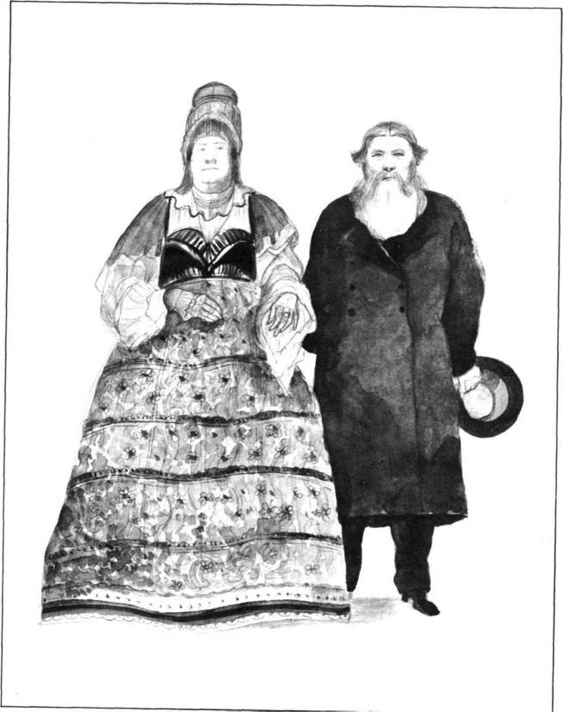

ПРОВИНЦИАЛЬНЫЕ КУПЕЦ И КУПЧИХА 1870-1880-е ГОДЫ

Купец в долгополом суконном кафтане старинного покроя. Кафтан черный или темно- синий с цельной спинкой и полами, расширенный за счет вставных клиньев. Кафтан застегивается на левой стороне груди на крючках. Рукава сужаются к кисти. Кафтан надет сверх русской рубахи и плисового жилета. К пуговице жилета прикреплена золотая или серебряная цепочка от часов, часы заложены в карман жилета. Штаны синие суконные, заправлены в сапоги.
Купчиха одета в платье из темной тафты. Лиф заложен продольными складками, перед застегивается на мелкие пуговицы. Рукава длинные, у кисти отделаны заложенной складками оборкой из материи платья. Юбка по подолу обшита двумя рядами более широкой и также заложенной складками оборки. Выше оборок на юбку нашиты три ряда узкого рюша из той же материи. Платок из плотной шелковой материи, затканный золотым или серебряным узором, сколот под подбородком. Зонтик черный шелковый. К пуговице лифа прикреплена цепочка от часов, приколотых маленькой брошью на левой стороне лифа у пояса. Обручальное кольцо надето по старинному обычаю на указательный палец правой руки. На других пальцах перстни с цветными камнями или с жемчугом. Обута в черные кожаные коты.
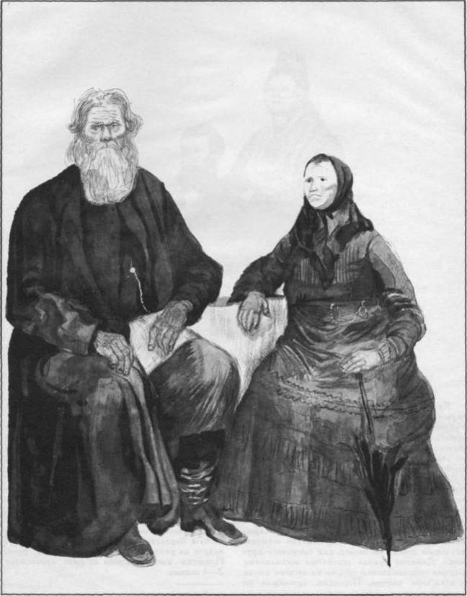

МОСКОВСКИЕ КУПЕЦ И КУПЧИХА СЕРЕДИНА 1870-х ГОДОВ

Купец одет в модный двубортный сюртук из черного сукна. Жилет и брюки черные суконные. Рубашка белая полотняная, стояче-отложной воротничок, манишка и манжеты накрахмалены. Запонки золотые. Обручальное кольцо надето, по старинному обычаю, на указательный палец. Ботинки черные кожаные.
Купчиха в платье из тонкой шерстяной или плотной шелковой материи и легкого шелка песочного или светло-лилового цвета. Лиф (из более плотной материи) выкроен вместе с «передником», сзади заканчивается на линии талии. Спинка с тремя швами, застежка скрытая. Вырез треугольный. Лиф отделан четырехугольным фишю из белого или кремового кружева. Длинные рукава закончены несколькими рядами гофрированной оборки из легкого шелка и атласным бантом. Передник присобран по средней линии и отделан рядом мелких стеклярусных пуговиц. По подолу передник обшит стеклярусной бахромой и двумя рядами гофрированной оборки из легкого шелка. Юбка из легкого шелка драпирована сзади на небольшом турнюре. Спереди подол юбки обшит тремя гофрированными воланами (6—8 см высоты), сзади воланы выше (10 — 15 см) нашиты в пять рядов. Трен длиной в 60 — 70 см.
Платье надето сверх нижней юбки с турнюром и треном. Трен нижней юбки обшит несколькими рядами накрахмаленной кисейной оборки.
Медальон золотой в форме цветка надет на черную бархатную ленту. Обручальное кольцо надето на указательный палец правой руки. Прическа высокая, сзади на шею спускаются 2 — 4 локона.
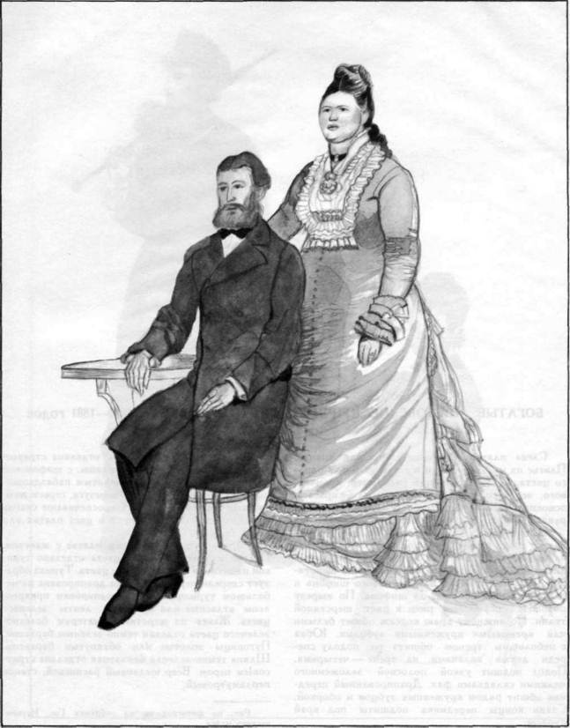

БОГАТЫЕ МОСКОВСКИЕ КУПЧИХИ,
ОДЕТЫЕ ПО МОДЕ 1880-1881 ГОДОВ

Слева платье для прогулки и для визита. Платье из мягкой шерсти и шелкового фая одного цвета, но двух оттенков (например, коричневого, зеленого, фиолетового). Корсаж-кираса и основная юбка из шерсти более темного оттенка, рукава и драпированный передник из фая.
Обтяжной удлиненный корсаж зашнуровывается сзади одним шнурком снизу вверх. Рукава из фая присобраны у плеча, сужаются к кисти. У кисти отделаны нашивками из шерстяной материи и белого или кремового шифона и гофрированной оборкой из шифона. По вырезу положен шифоновый рюш в цвет шерстяной ткани. По нижнему краю корсаж обшит белыми или кремовыми кружевными зубцами. Юбка с небольшим треном обшита по подолу спереди двумя воланами, на трене — четырьмя. Подол подшит узкой полоской заложенного мелкими складками фая. Драпированный передник обшит рядом кружевных зубцов и оборкой. Сзади концы передника подшиты под край кирасы.
Шляпа бархатная, яркая, отделана страусовым пером. Зонтик в цвет шляпы, с шифоновой оборкой. Ручка зонтика с золотым набалдашником. На шее нить крупного жемчуга, серьги жемчужные (браслет и кольца просвечивают сквозь филейные перчатки). Туфли в цвет платья или цвета бронзы.
Справа купчиха в летнем платье с жакетом. Платье из фая песочного цвета отделано туникой из легкого шелка того же цвета. Туника образует спереди передник, сзади драпирована на небольшом турнюре. Сверх драпировки прикреплены атласные или муаровые ленты зеленого цвета. Жакет из шерстяной материи болотно- зеленого цвета отделан темно-зеленым бархатом. Пуговицы золотые или обтянутые бархатом. Шляпа темно-зеленая бархатная отделана страусовым пером. Веер шелковый расписной, станок перламутровый.
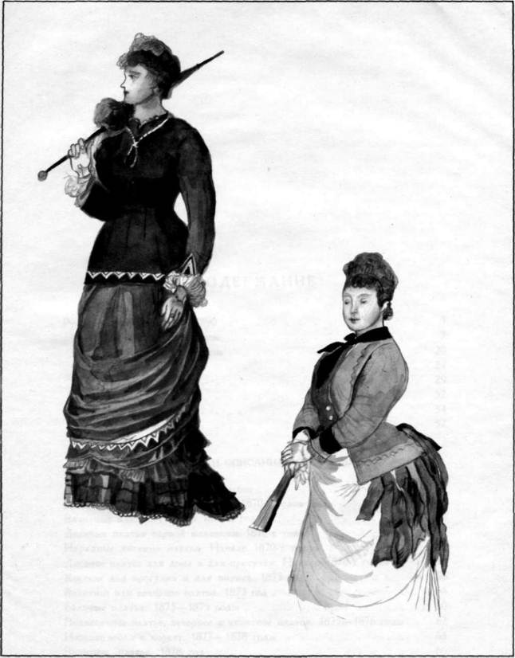

СОДЕРЖАНИЕ
Русский костюм. 1870—1890 5
Модный женский костюм 7
Модный мужской костюм. ....... .20
Платье крестьян. ......... .24
Платье рабочих 29
Одежда слуг. . . . . ... ... . . . . .32 Одежда мещан. ... ... . ... ... .34 Одежда купцов. . . . . . . . . . .37
РИСУНКИ И ОПИСАНИЯ КОСТЮМОВ
Дневные платья начала 1870-х годов. .44
Дневное платье и костюм. Начало 1870-х годов. 46
Визитные платья. Начало 1870-х годов .48
Дневные платья первой половины 1870-х годов ..... .50
Нарядные дневные платья. Начало 1870-х годов 52
Дневное платье для дома и для прогулки. Начало 1870-х годов . . 54 Костюм для прогулки и для визита. 1873 год ... .56
Визитное или вечернее платье. 1873 год 58
Бальные платья. 1873—1875 годы 60
Подвенечное платье, вечернее и визитное платья. 1875—1876 годы . 62
Нижние юбки и корсет. 1877—1878 годы 64
Визитное платье. 1878 год 66
Визитное или вечернее платье. 1878 год 68
Пальто и амазонка. 1878 год 70
Верхняя одежда. 1878 год .72
Верхняя одежда. 1878 год .74
Вечерние и визитные платья. 1879 год 76
Мужские моды 1870-х годов. .78
Мужские костюмы 1870-х годов 80
Покрой сюртуков, фрака, пиджака и головные уборы. 1870-е годы . 82 Шляпы, крахмальные воротнички, галстуки и брюки 1870-х годов . 84
Жилеты. 1870 —1880-е годы 86
Мужские воротнички и галстуки 1870 —1880-х годов. Юбка женского
костюма 1878 года 88
Дневные костюмы. Начало 1870-х годов 90
Дневные костюмы. Конец 1870-х годов 92
Дневные костюмы для улицы и для визита. 1874 год .... 94
Мужские дневные костюмы. 1878 год 96
Мужские пальто. 1870-е годы 98
Мужское пальто и нарядные дамские туалеты. Около 1875 года . . 100
Дневные платья. Начало 1880-х годов 102
Нарядное платье. 1881 год 104
Вечернее платье. 1881 — 1882 годы 106
Нарядные дневные костюмы. 1880 — 1882 годы 108
Дневные и вечерние платья. 1882 — 1883 годы 110
Верхняя одежда и шляпы. Начало 1880-х годов 112
Шляпы второй половины 1880-х годов 114
Прически 1880-х годов 116
Костюм для прогулки и для катанья на коньках. 1883 год . . . . 118
Вечерние и визитные платья. 1884 год 120
Бальные платья и туалет для прогулки или визита 1883—1885 годов 122
Дневные платья. 1884 — 1885 годы 124
Визитное платье. 1884 год 126
Туалеты для прогулки и для визита. 1884 год 128
Платье для прогулки\1885 год 130
Летние туалеты для прогулки. 1885 год 132
Бальное и визитное платье. 1885 год . . . ... . . . .134 Туалеты для прогулки. 1885 год . . . ... . . . 136
Дневные туалеты. 1887 год 138
Платье для прогулки и для визита и мужское пальто. Конец
1880-х годов 140
Бальное или эстрадное платье. 1888 год . . . . . .142
Дневные платья 1888 — 1889 годов. 144
Платья для дома. 1889 год . ... ... ... . 146
Сюртуки, фрак и верхнее платье. 1880-е годы 148
Фрак, сюртуки и пальто. 1880-е годы . . . . . .150
Цилиндры и брюки. 1880-е годы . . . ... . . . .152
Пиджачный костюм. 1880-е годы 154
Парадный вечерний костюм, пальто и дневной костюм. 1884 год . 156
Костюмы для прогулки. 1886 год 158
Форма учащихся средних учебных заведений. 1870—1880-е годы . 160
Форма полицейского урядника, введенная в 1884 году. . . . .162
Игуменья и женщина в салопе. 1880-е годы 164
Крестьянин в летней одежде. 166
Верхняя крестьянская одежда 168
Московская купчиха. 1870-е годы 170
Провинциальные купчиха и купец (жители г. Галича). 1880-е годы . 172 Провинциальные купец и купчиха. 1870—1880-е годы . . . .174
Московские купец и купчиха. Середина 1870-х годов 176
Богатые московские купчихи, одетые по моде 1880—1881 годов . . 178

РУССКИЙ КОСТЮМ 1750-1917
(В ПЯТИ ВЫПУСКАХ)
ВЫПУСК ЧЕТВЕРТЫЙ 1870-1890
Владимир Иванович Козлинский Елизавета Максимовна Б е р м а н Елена Дмитриевна Курбатова
Редактор А. В. Беляев Художник В. В. Аазурский Художественный и технический редактор И. М. Мотов Корректор А. А. Позина
ВСЕРОССИЙСКОЕ ТЕАТРАЛЬНОЕ ОБЩЕСТВО
Москва, К-9, ул. Горького, 16
Подписано к печати 16/11 1965 г. Формат 60X92/8. Печати, листов 23. Учетно-изд. листов 13,0.
Зак. изд. № 171. Л 106578. Зак. тип. 62-6229. Тираж 10000.
Цена 3 руб. Московская типография Гознака.

Фотография хранится в фондах Гос. Исторического музея.
В последней четверти XIX века на промышленных предприятиях страны увеличилось количество работающих женщин. В 1882 году, например, на московских предприятиях служит уже 50000 работниц и подростков, а на ткацких фабриках Москвы женщины составляют 21 процент всех рабочих. Работали женщины не только в текстильных, обувных, швейных, пищевых и
А. Ф. Тютчева, При дворе двух императоров, М., 1929, стр. 210.

